# 密码学-中

# php_code

**题目描述**

**靶场简介**

请分析php的加密代码，然后将密文破解，得到原文。

**靶场知识点**

现代密码学

**靶场描述**

访问网址http://10.2.0.49/145,找到其中的key或者flag

**Write-up**

　　步骤1：将附件下载下来之后，可以看到两个文件中一个是php代码，一个是密文  
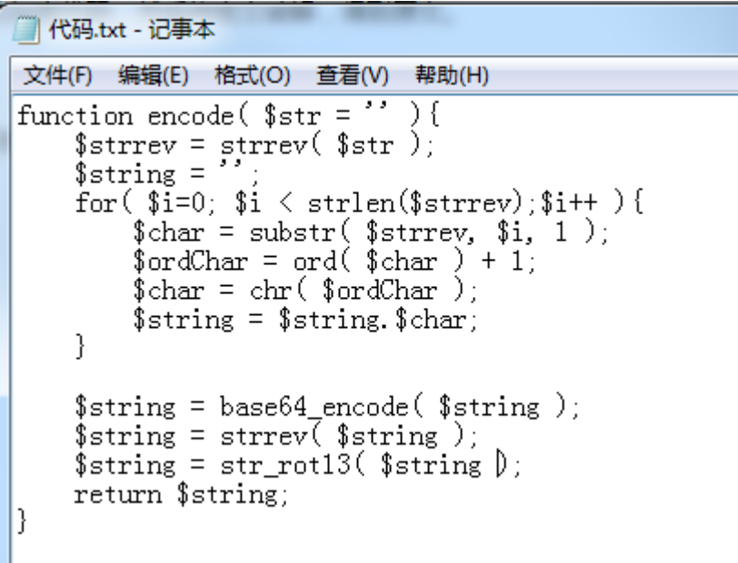

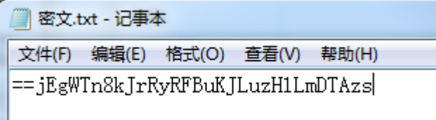

　　步骤2：加密流程也比较简单 首先是从原字符串中一次取一个，然后转成数值之后加一然后将其转成字符拼接起来，再经过base64加密，反转，以及rot13 最后得到密文，据此 写出解密函数：

<?php

function decode( $string ){

$string = str_rot13( $string );

$string = strrev( $string );

$string = base64_decode( $string );

$strev= '';

for( $i=0; $i < strlen($string);$i++ ){

$char = substr( $string, $i, 1 );

$ordChar = ord( $char ) -1;

$char = chr( $ordChar );

$strev = $strev.$char;

}

$str = strrev( $strev );

return $str;

}

echo decode('==jEgWTn8kJrRyRFBuKJLuzH1LmDTAzs');

?>

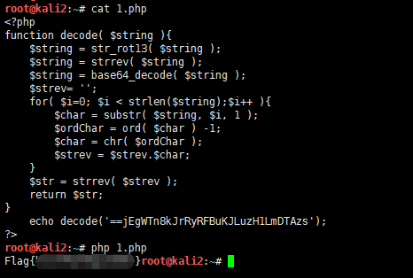

## Flag{kxCHGMwXWgQ45BEb}

# Word诶

**题目描述**

**靶场简介**

隐藏文字

**靶场知识点**

密码破解,信息隐藏

**靶场描述**

访问网址http://10.2.0.74/104,找到其中的key或者flag

**Write-up**

　　步骤1：打开浏览器输入网址http://10.10.23.105/104 访问如图  
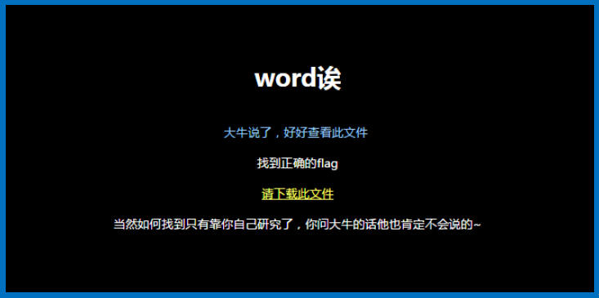

　　步骤2：点击 请下载此文件 下载docx，打开查看是加密的，暴力破解  
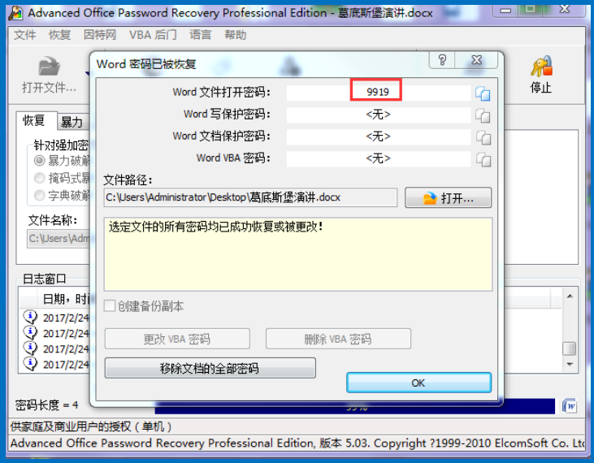

　　步骤3：打开文档以后，要将显示设置那里的隐藏字调出来（因为老打不开这个文档，我一气之下换了office2013）  
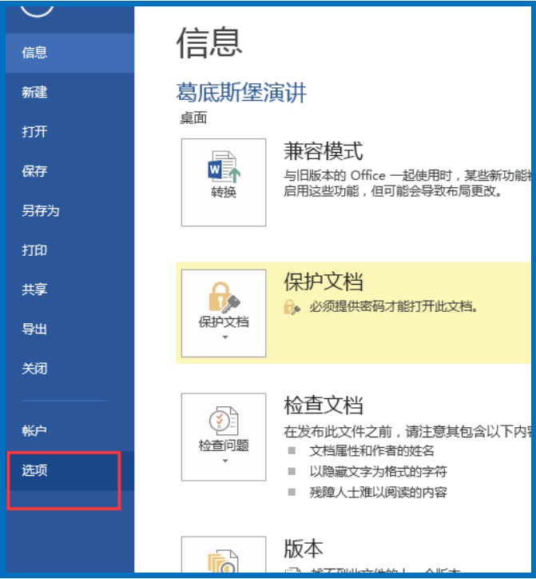

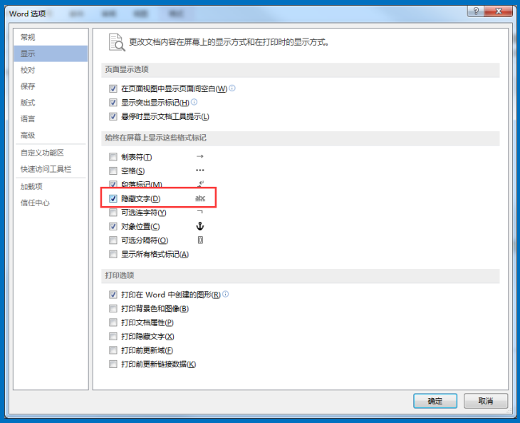

　　步骤4：看到隐藏字符  
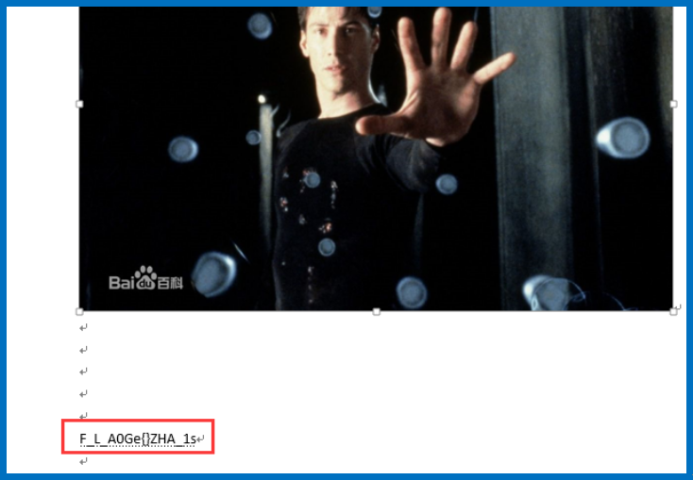

步骤5：看到位置不太对，猜测是栅栏解码，11个栅栏单词移11位,出FLAG{ZHA_1s__0e}

**9919**

## ZHA_1s__0e

# 凯撒大帝的羊

**译文描述**

**靶场简介**

栅栏密码加密解密

**靶场知识点**

古典密码学

**靶场描述**

访问网址http：//（开启虚拟机后可在此查看）/ 114，通过网络获取的内容进行猜想，并通过提示进行解密，得到标志。

**写上去**

步骤1：打开浏览器输入网址http://10.10.23.105/114/（IP地址以实际获取的为准）访问如图。

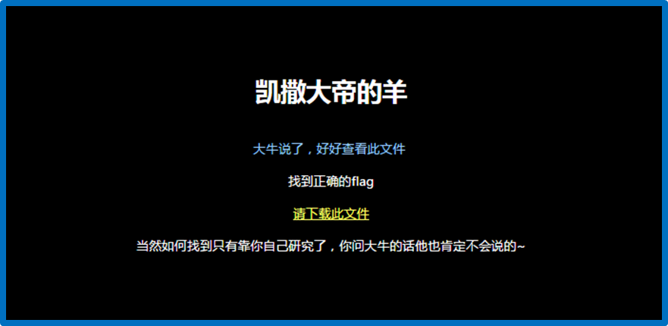

步骤：2：点击请下载此文件下载文件。

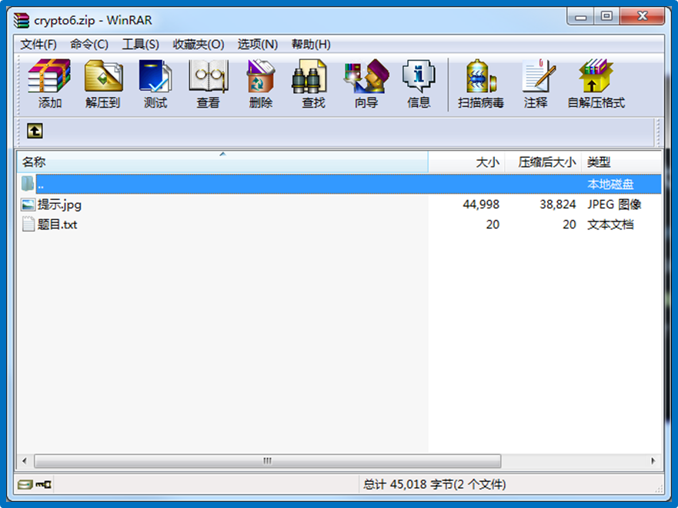  
步骤3：打开提示看到栅栏，猜想是栅栏密码。  
写一个小程序来解，得到标志，当然也可以用网上找的小工具来解（https://www.qqxiuzi.cn/bianma/zhalanmima.php）。

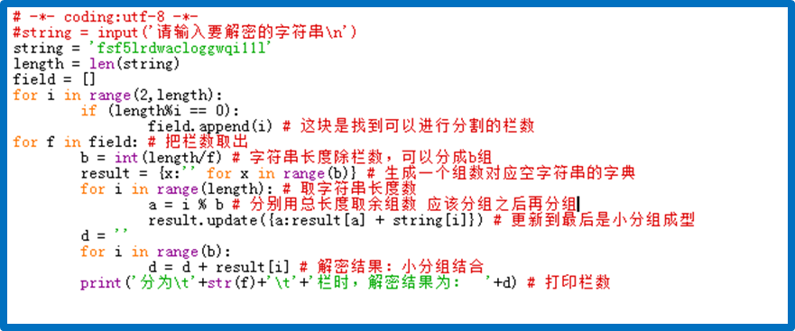

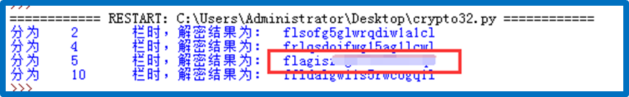

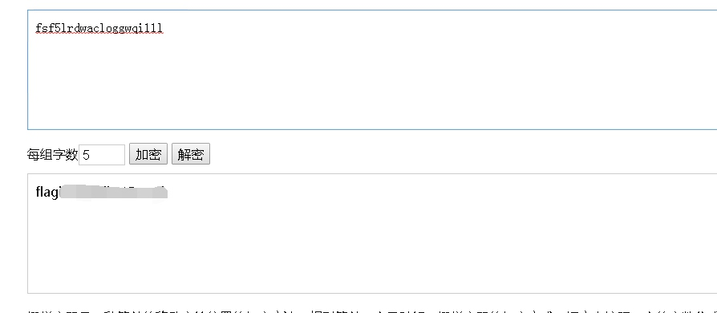

**栅栏密码 栏数：5**

## rcg1fdlw15woql

# 围起来

**题目描述**

**靶场简介**

先凯撒解密再栅栏解密

**靶场知识点**

古典密码学

**靶场描述**

访问网址http://（开启虚拟机后可在此查看）/115，通过获取内容，通过凯撒再栅栏解密找到其中的key或者flag。

**Write-up**

步骤1：打开浏览器输入网址http://10.10.23.105/115/ (IP地址以实际获取的为准)访问如图。

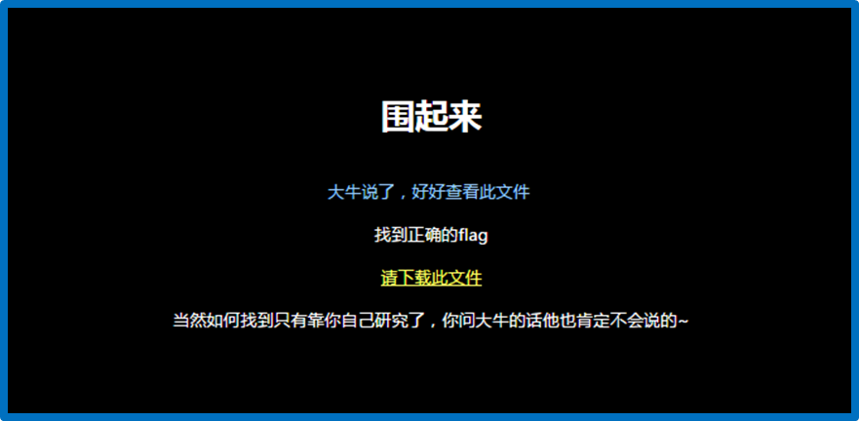  
步骤2：点击 请下载此文件 跳转到文本文件。

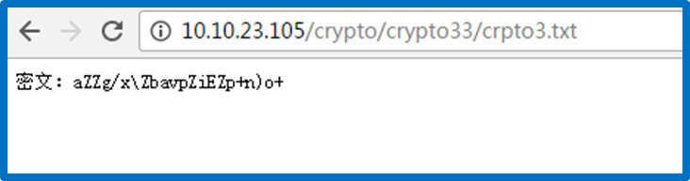

步骤3：分析一下：看下密文：aZZg/x\ZbavpZiEZp+n)o+ 密文中有很多的符号/+)+根据这些可以确定，首先另外一种加密方式不是MD5和base64，原因就是：字母过多，而没有数字，并且通过移位以后符号也不能全部变成字母或者数字。  
　　到这里觉得要不先解决一下凯撒加密，看看结果字符串是一个什么样的格式吧。这么多的符号，应该不是按照字母序来移动字母了，并且里面也没有代表flag{}格式的字符，可能是按照ascii码表来移动的，并且字母和符号都进行移动。那应该移动多少位呢？既然是ascii码表移动的，那就先把字符转化成ascii码吧  
　　可以看出，其中ascii最大的是120，对应的字符是X，ascii最大是126，那如果向ascii增加的方向移动的话，移动的位数应该是小于6的；其中最小的是41，如果向ascii减小的方向去移动的话，移动位数应该小于9  
　　分析道这里我选择先碰碰运气，向ascii增加的方向移动，因为我看到了"X"移动5位会变成"}"

#coding =utf8

string1 = 'aZZg/x\ZbavpZiEZp+n)o+'

length = len(string1)

for a in range(length):

print "第"+str(a)+"行:",

for i in string1:

print chr(ord(i)+a),

print ""

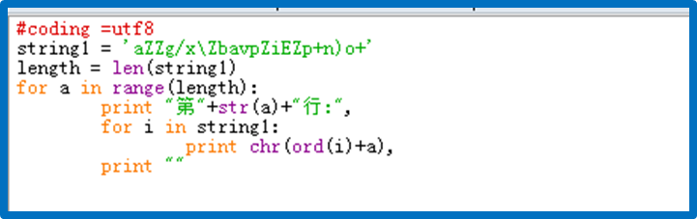  
步骤4：发现有一条很像flag，但通过单一的栅栏密码解不出来。

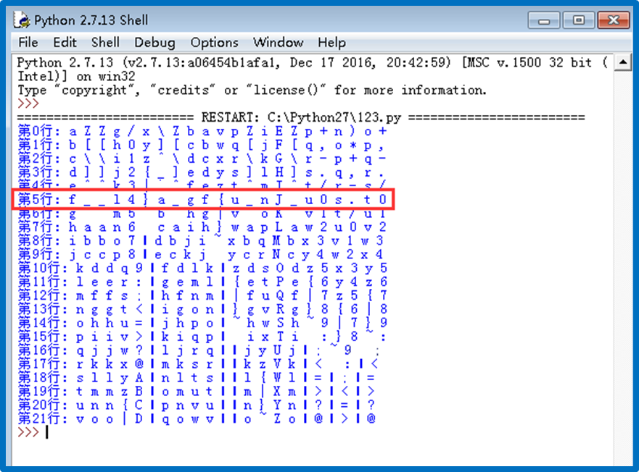  
步骤5：手工拆分一下，因为前面肯定是flag，所以得到flag。

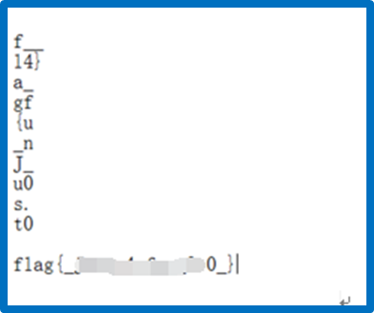

## _Just_4_fun_0.0_

# ascii

**题目描述**

**靶场简介**

ascii

**靶场知识点**

现代密码学

**靶场描述**

访问网址http://10.2.0.45/149,找到其中的key或者flag

**Write-up**

　　步骤1：打开浏览器输入网址http://10.10.23.105/149/，访问如图  
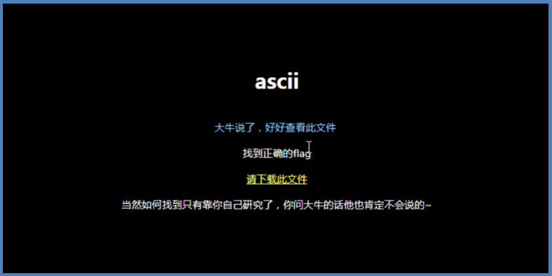

　　步骤2：点击”请下载此文件”到计算机任意位置，这里下载到桌面，是一个压缩包格式的文件  
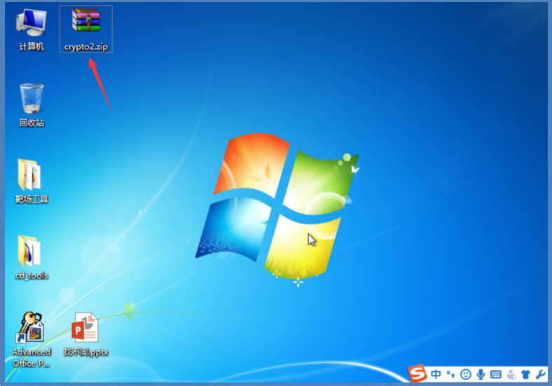

　　步骤3：打开文件，可以看到里面共有32个小文件，每个文件中是一个数字，给人感觉就是这个是ASCII值。  
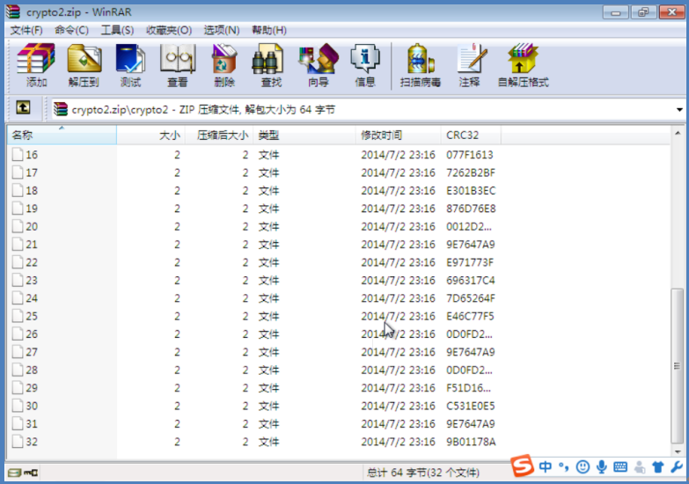

　　步骤4：将所有文件中的文本用python合并到一个文件中，然后转换成对应字符串。输出flag。  
　　代码如下：

import os

import binascii

path = r'C:\Users\Administrator\Desktop\crypto2'

flag = []

s = ''

for x in range(1,33):

file = open(path+os.sep+str(x),'r')

text = file.read()

text = str(text)

flag.append(text)

file.close()

for i in

# print(i,end="")

print(''.join(i),end = '')

# 下面这段需要用上面的结果

# s = '393764663630623530633564336566667b35756265647732313765376e50657d'

# flag1 = binascii.unhexlify(s)

# print(flag1)

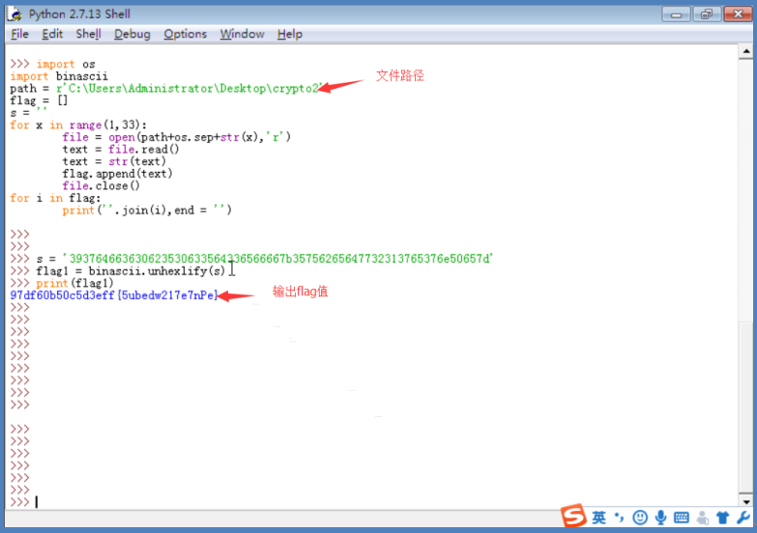  
　　步骤5：flag为 97df60b50c5d3eff{5ubedw217e7nPe}

## 97df60b50c5d3eff{5ubedw217e7nPe}

# 日常爆破系列2

**题目描述**

**靶场简介**

字典爆破

**靶场知识点**

密码破解

**靶场描述**

访问网址http://10.2.0.45/208,找到其中的key或者flag

**Write-up**

　　步骤1：打开目标网址http://60.10.10.21/208 (IP地址以实际获取的为准)

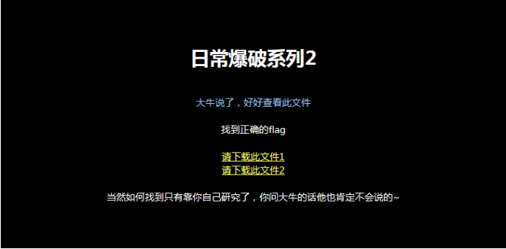

　　步骤2: 打开下载文件1  
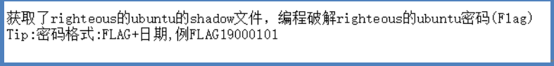

　　步骤3：打开下载文件2

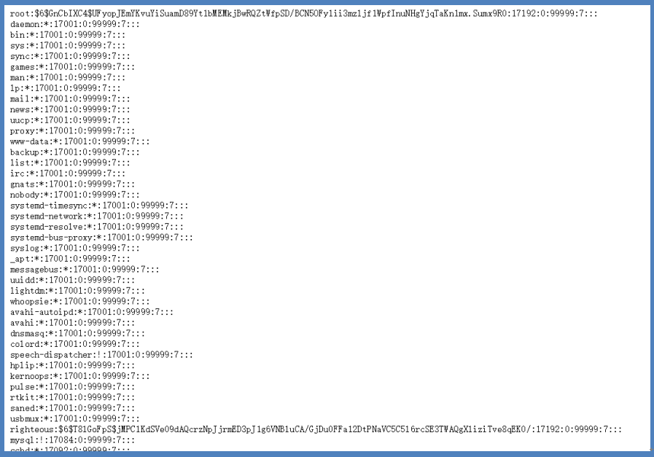

　　步骤4：编写一个python脚本，用它来生成字典文件key.txt

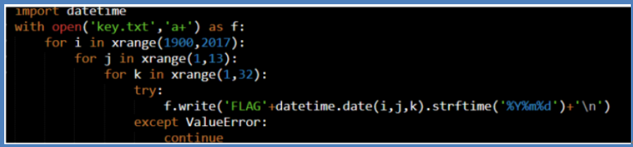

　　步骤5：编写爆破脚本  
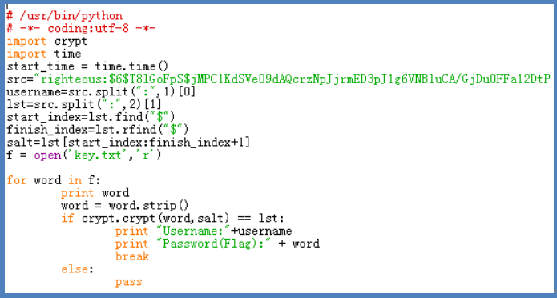

　　步骤6：将爆破脚本和字典放入同一目录下，运行脚本，得到flag

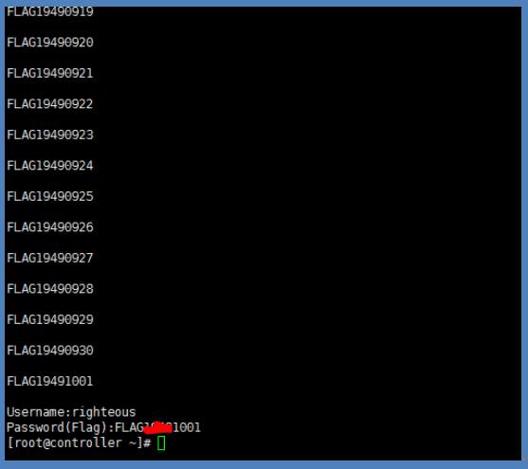

## FLAG19491001

# base

**题目描述**

**靶场简介**

隐藏的摩斯密码信息

**靶场知识点**

现代密码学

**靶场描述**

访问网址http://10.2.0.37/59，通过pdf内容编码，再转换内容的密码格式，找到其中的key或者flag

**Write-up**

直接复制pdf内容然后黏贴到txt文本中就可以看到隐藏的信息培根密码并不管用，我们将其转化为摩斯电码。

**步骤1：**打开浏览器输入网址<http://10.10.23.105/59/>（**IP以真实获取的为准**）访问如图。

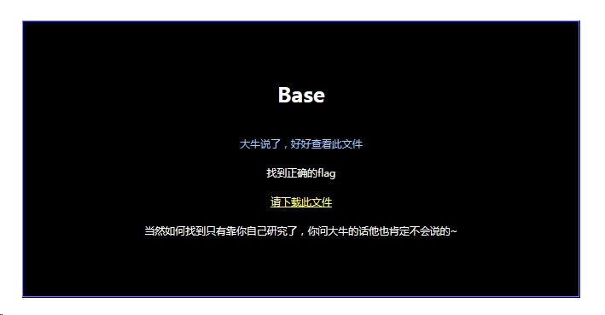

**步骤2：**点击 请下载此文件 跳转到pdf页面，先查看一下文档信息。

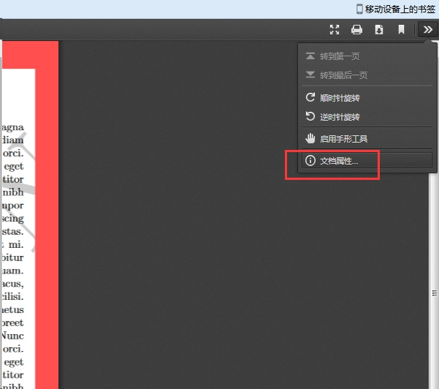

**步骤3：**发现一串base64，复制一下解码看看。

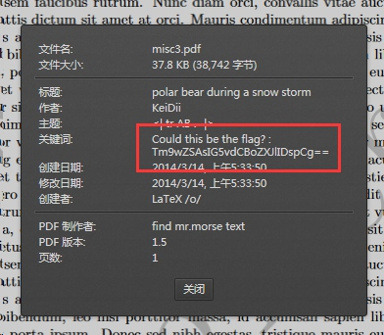

**步骤4：**上网随意找一个base64解码网址<http://www1.tc711.com/tool/BASE64.htm>  
，发现现实很残酷。

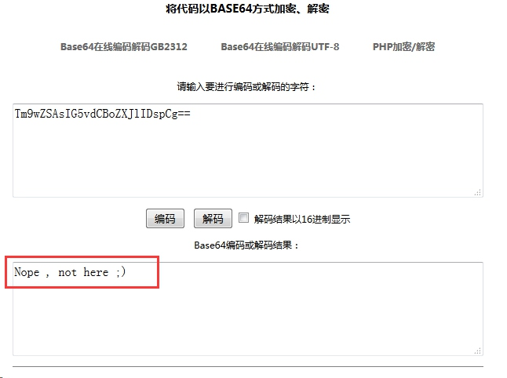

**步骤5：**这时我们意识到这不是一个简单的pdf，将pdf内容全选，发现一些奇怪的被隐藏的地方。

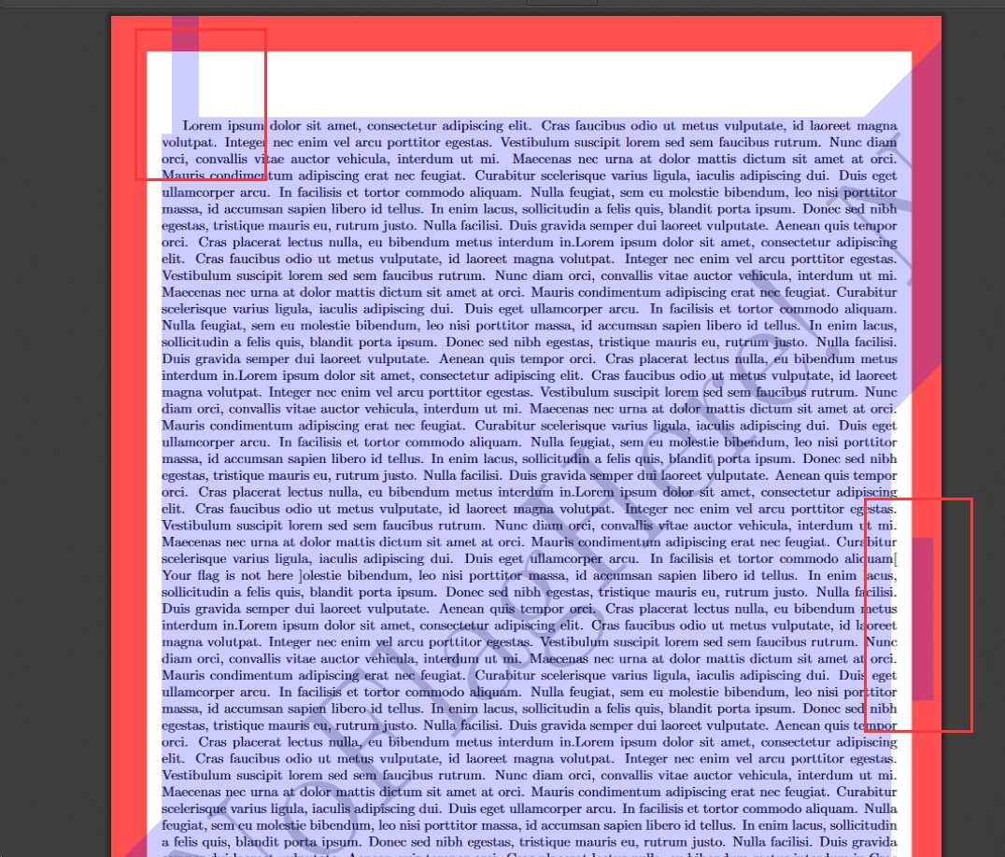

**步骤6：**将内容粘到一个txt里，在其中发现了类似于培根密码，但不是一串东西。

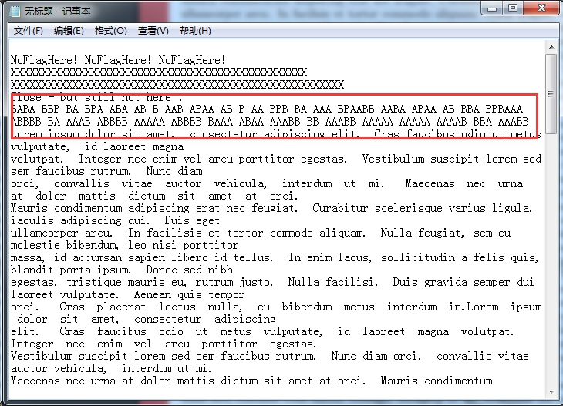

**步骤7：**一琢磨，这形式可能是一个摩斯密码。

BABA BBB BA BBA ABA AB B AAB ABAA AB B AA BBB BA AAA BBAABB AABA ABAA AB BBA  
BBBAAA ABBBB BA AAAB ABBBB AAAAA ABBBB BAAA ABAA AAABB BB AAABB AAAAA AAAAA  
AAAAB BBA AAABB

按照这个规律转换一下。

-.-. --- -. --. .-. .- - ..- .-.. .- - .. --- -. ... --..-- ..-. .-.. .- --.---... .---- -. ...- .---- ..... .---- -... .-.. ...-- -- ...-- ..... .....

....- --. ...--到摩斯解密网站解密一下。  
<http://www.zhongguosou.com/zonghe/moErSiCodeConverter.aspx>

得到flag。

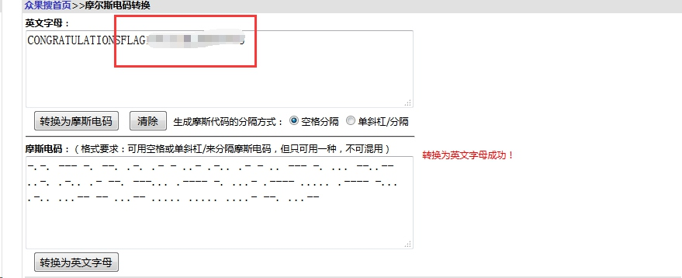

## 1NV151BL3M3554G3

# Rar啦

**题目描述**

**靶场简介**

工具破解rar文件

**靶场知识点**

密码破解

**靶场描述**

访问网址http://10.2.0.41/57，通过工具暴力破解rar，找到其中的key或者flag

**Write-up**

**步骤1：**打开浏览器输入网址<http://10.10.23.105/57/>(**IP地址以真实获取的为准**)访问如图。

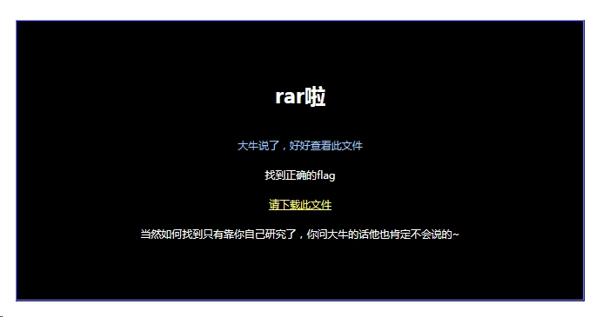

**步骤2：**点击 请下载此文件 跳转到下载界面，下载four.zip。

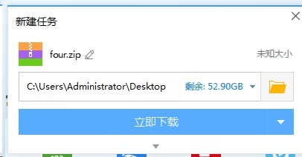

**步骤3：**点开查看文件是加密的，想到暴力破解。

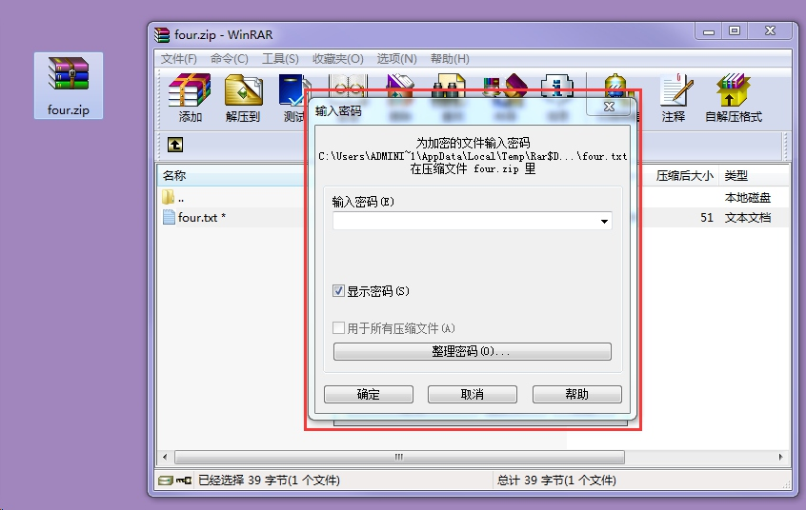

**步骤4：**rar爆破的软件也是很多，这里我选择ARCHPR，可以到网上下载，工具以存在\Desktop\ctf_tools\ARCHPR文件夹中。

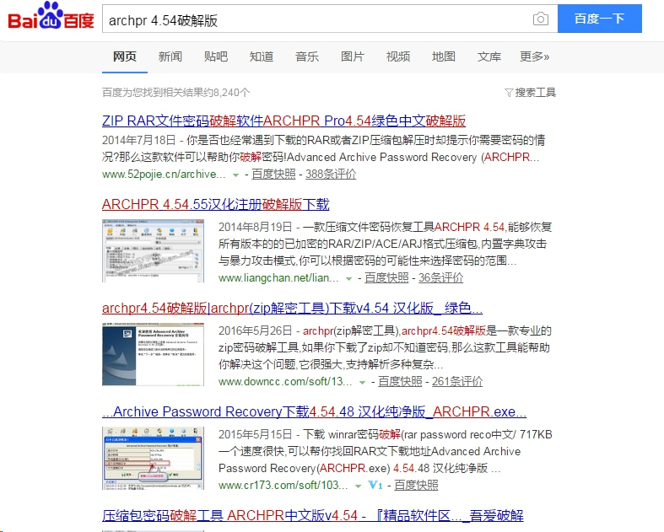

**步骤5：**打开软件设置一下，范围，一般加密都是大小写字母和数字。

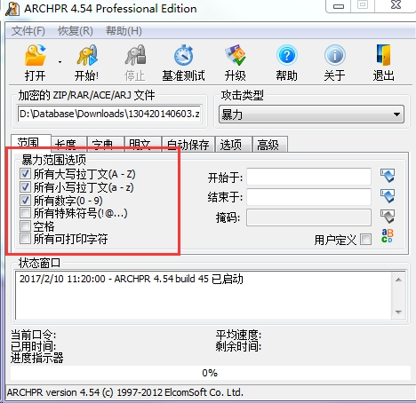

**步骤6：**再设置一下长度，压缩包叫four，意思就是4位的呗，点击打开，把文件加载进来。

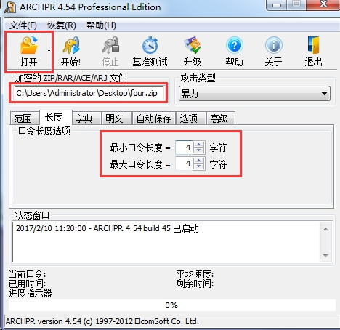

**步骤7：**点击开始，进行爆破，很快就出结果了。

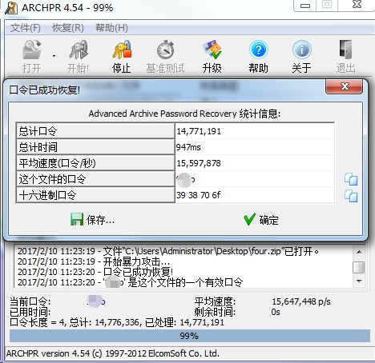

**步骤8：**输入密码解压压缩包，打开four.txt，得到flag。

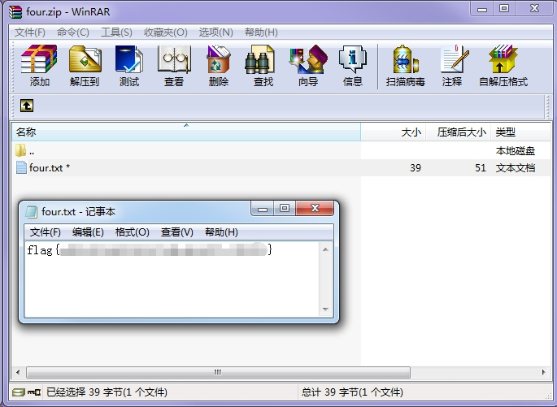

## e451b80db5596143b4b4fa932c1f5016

# 很多

**题目描述**

**靶场简介**

rot13，rabbit，16进制解密

**靶场知识点**

编码解密

**靶场描述**

访问网址http://10.2.0.44/71，通过web获取的信息经过很多次编码，rot13，rabbit，16进制解密后找到其中的key或者flag

**Write-up**

**步骤1：**打开浏览器输入网址http://10.10.23.105/71/（**IP地址以真实获取为准**）访问如图。

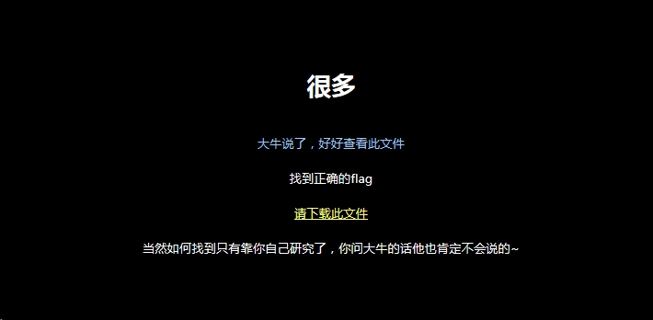

**步骤2：**点击 请下载此文件 是一个文本文件。

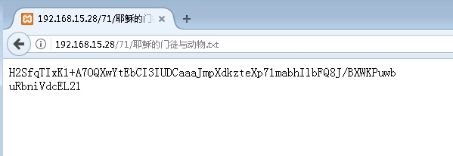

**步骤3：**先进行rot13解密  
https://www.qqxiuzi.cn/bianma/ROT5-13-18-47.php

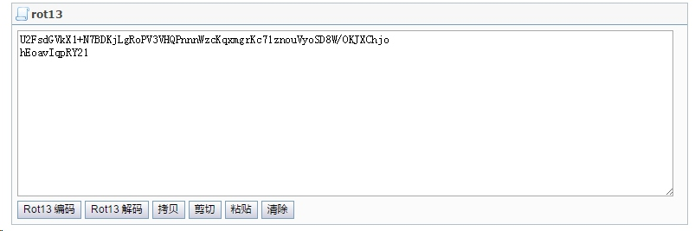

**步骤4：**解密以后还是密文，用rabbit解密  
<http://old.tool.chinaz.com/Tools/TextEncrypt.aspx>

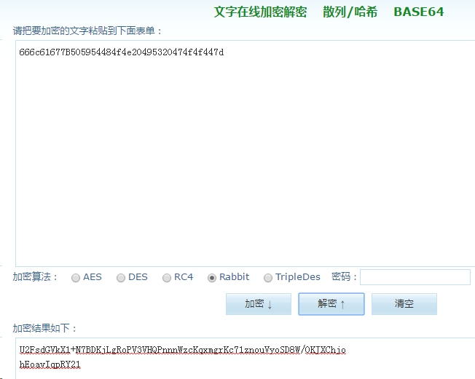

**步骤5：**发现是16进制数，<http://www.5ixuexiwang.com/str/from-hex.php>  
，转换字符串得到flag

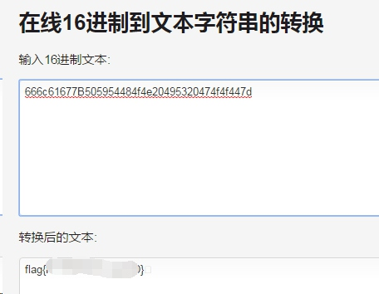

## PYTHON IS GOOD

# 有点难

**题目描述**

**靶场简介**

aes密码破解

**靶场知识点**

现代密码学

**靶场描述**

访问网址http://（开启虚拟机后可在此查看）/102,找到其中的key或者flag

**Write-up**

　　步骤1：打开浏览器输入网址http://10.10.23.105/102/ 访问如图  
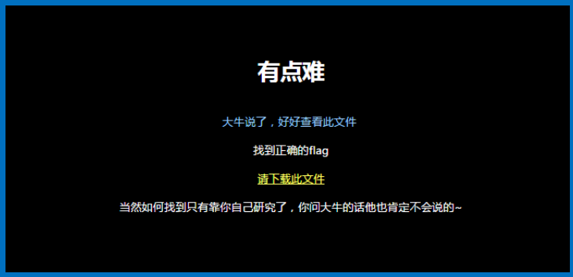

　　步骤2：点击 请下载此文件 下载压缩包，查看是加密的了  
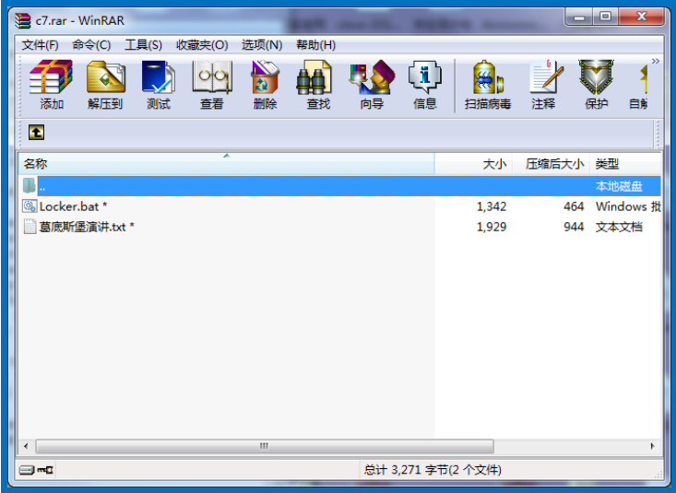

　　步骤3：把这个压缩包爆破（工具在桌面ctf_tools文件夹中）  
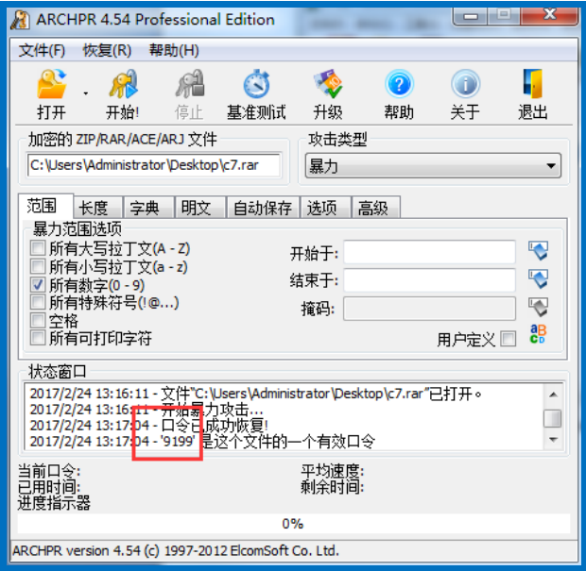

　　步骤4：解压后，看到两个文件，先看txt，Rijndael加密，实际上就是AES加密  
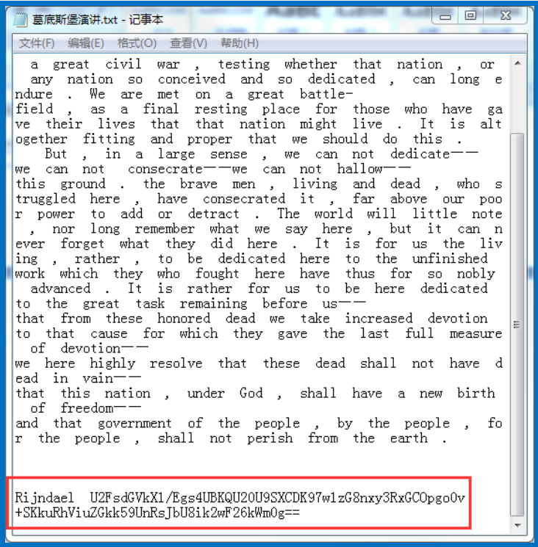

　　步骤5：那么密钥是什么？还有一个文件没看，实际上密钥和这个pass值有关。  
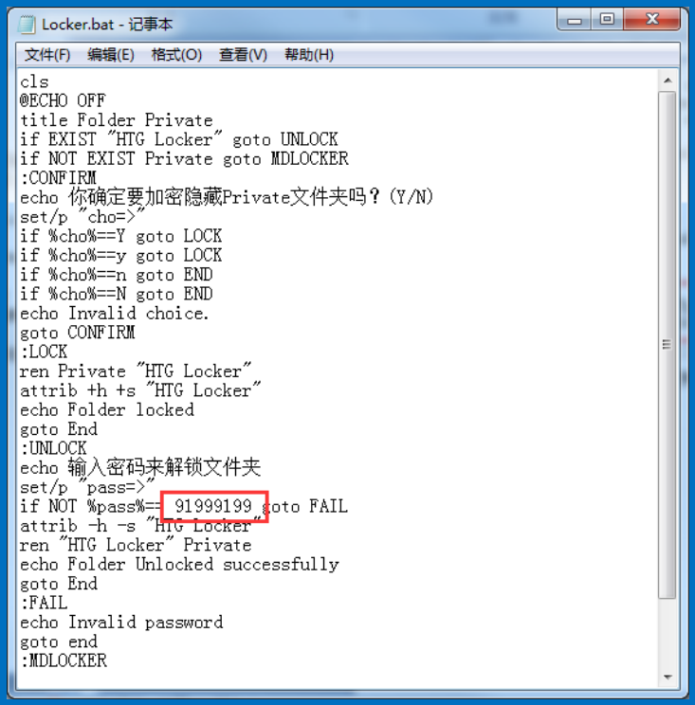

　　步骤6：多次尝试后得到9919为密钥，aes解密得到flag  
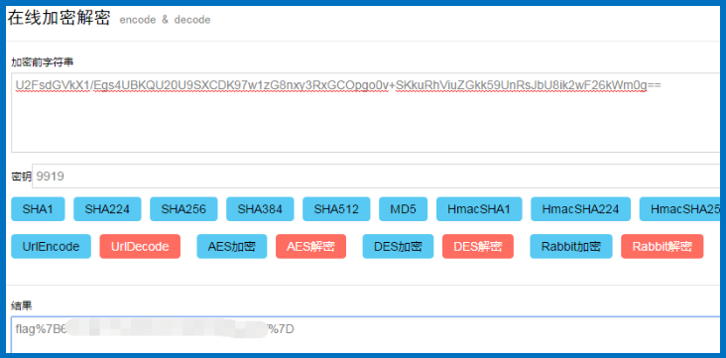

（rar密码：9199）（aes密码：9919）

## 6013221752df892237d0fc99fd8a328f

# 都藏在数据里

**题目描述**

**靶场简介**

密码猜解，base64解密

**靶场知识点**

现代密码学

**靶场描述**

访问网址http://（开启虚拟机后可在此查看）/182,找到其中的key或者flag

**Write-up**

　　步骤1：附件下载下来之后可以看到 是一个网络流量包，载入wireshark之后，导出对象再分析。  
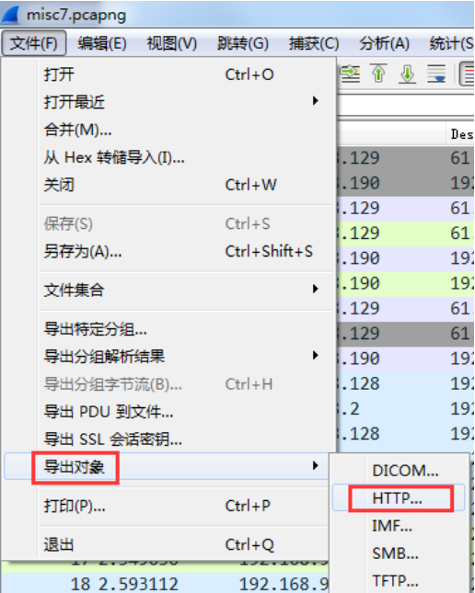

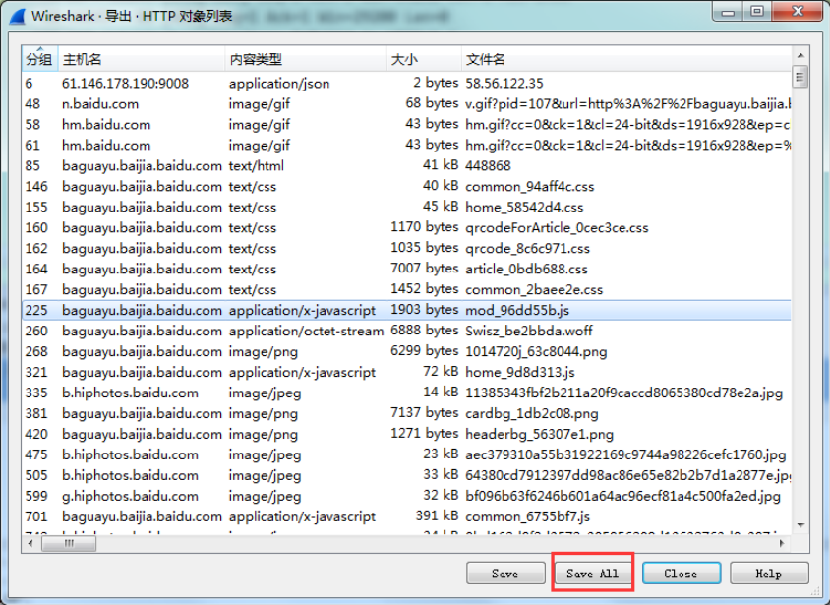

　　步骤2：然后从导出的文件中开始寻找线索，首先看到一个压缩包，但是有密码  
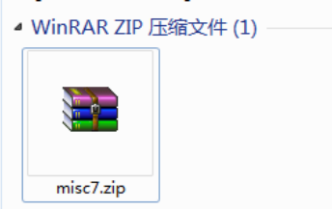

　　步骤3：然后在两个txt中有提示  
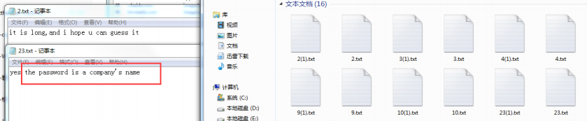

　　步骤4：所以猜测密码是hongyakeji，使用这个密码解压压缩包中的内容  
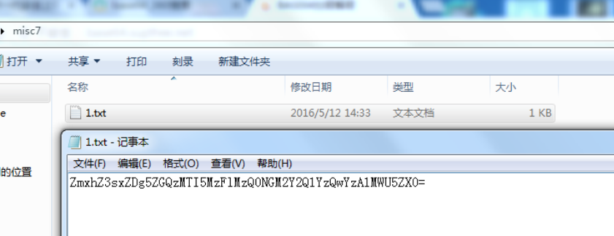

　　步骤5：对于1.txt中的文本进行base64解密，可以得到flag flag{1d89dd312931e3444c6cd5c40c051e9e}

#encoding=utf-8

import base64

string='ZmxhZ3sxZDg5ZGQzMTI5MzFlMzQ0NGM2Y2Q1YzQwYzA1MWU5ZX0='

print base64.b64decode(string)

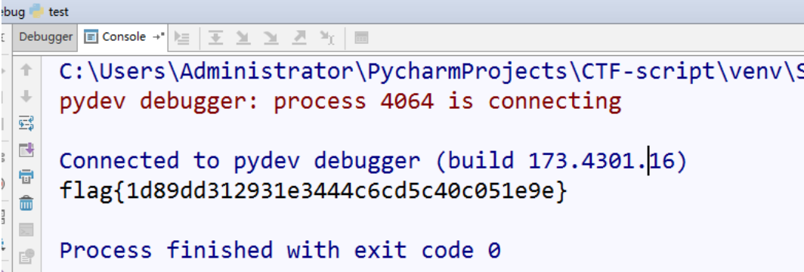

## flag{1d89dd312931e3444c6cd5c40c051e9e}

# 日常爆破系列1

**题目描述**

**靶场简介**

MP3Stego爆破

**靶场知识点**

密码破解

**靶场描述**

访问网址http://（开启虚拟机后可在此查看）/207,找到其中的key或者flag

**Write-up**

　　步骤1：kali打开浏览器输入网址http://60.10.10.21/207 (以实际ip地址为准) 访问如图  
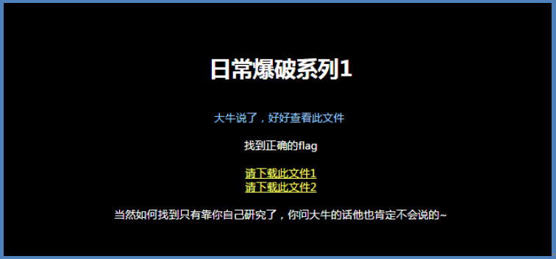

　　步骤2：点击清下载文件1，将文件下载到任意目录下，命名为09.txt。  
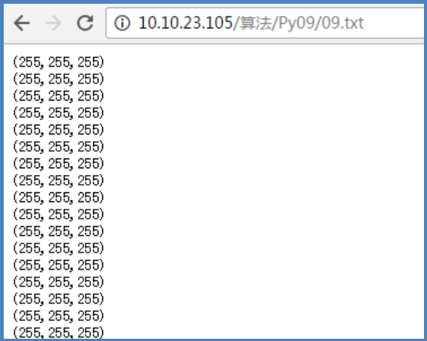

　　步骤3：之前下载的09.txt似乎是坐标，可以绘制图片，写一个绘制图片的脚本。

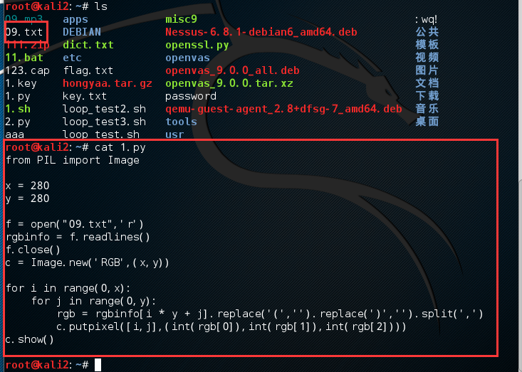

　　步骤4：编写完毕检测无误之后，执行脚本，生成是一个二维码

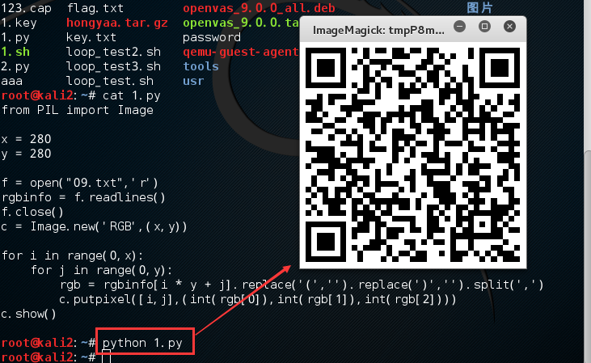

　　步骤5：扫描得到信息

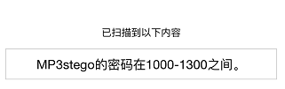

　　步骤6：windows7 访问网站并下载文件2，得到一个音频文件09.mp3。

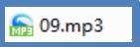

　　步骤7：根据提示，编写一个脚本，生成1000-1300数字。运行得到一个passwd.txt文件  
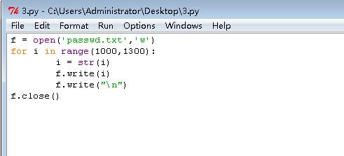

　　步骤8：编写一个脚本，爆破密码  


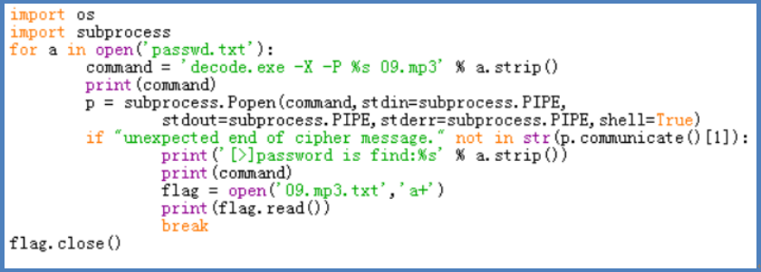

　　步骤9：打开ctf工具集合-MP3Stego  
　　把脚本文件baopo.py、09.mp3和passwd.txt文件放到目录中，使其可以找到MP3Stego中的decode.exe文件。  
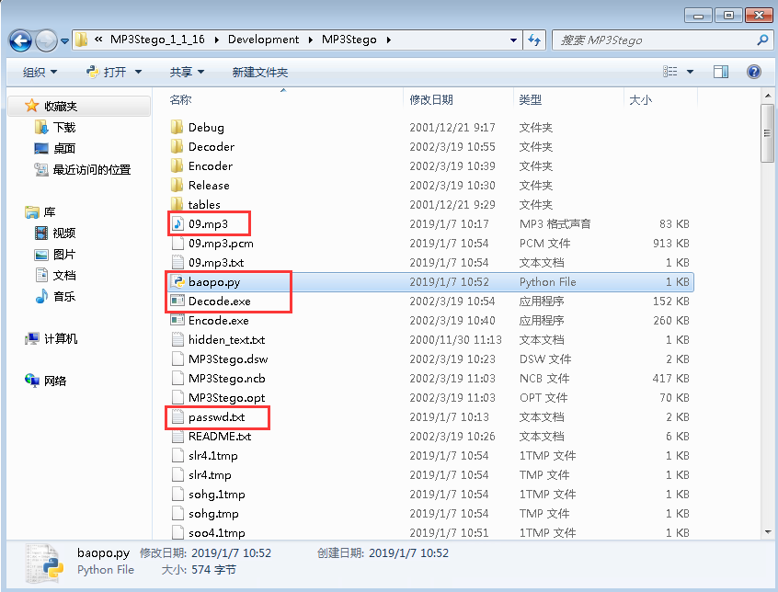

　　步骤10：执行脚本baopo.py

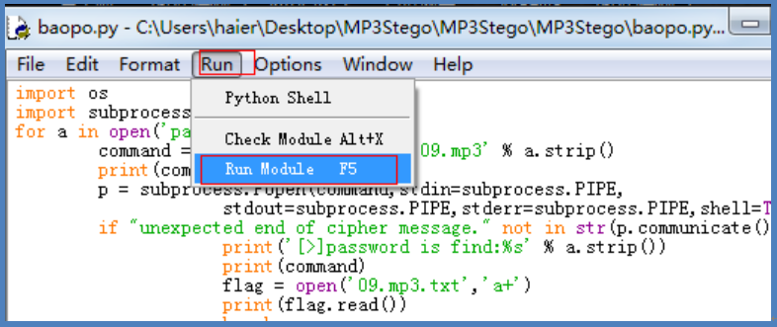

　　步骤11：等待程序结束,得到flag

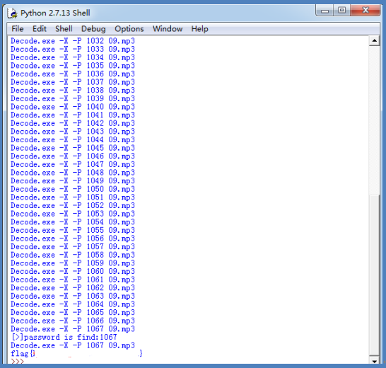

## flag{Brute_f0Rce_iS_W0nderful}

# 密码学-初

# brainfuck2

**题目描述**

**靶场简介**

Brainfuck编码加密解密

**靶场知识点**

编程解密

**靶场描述**

访问网址http://（开启虚拟机后可在此查看）/72，通过获取的Brainfuck编码的加密内容，破解后找到其中的key或者flag。

**Write-up**

**步骤1：**打开浏览器输入网址http://192.168.15.28/72（**IP地址以获取的为准**）访问输入。

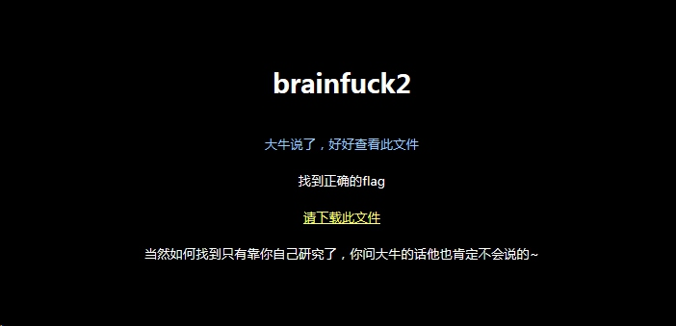

**步骤2：**点击 请下载此文件 跳转到页面。

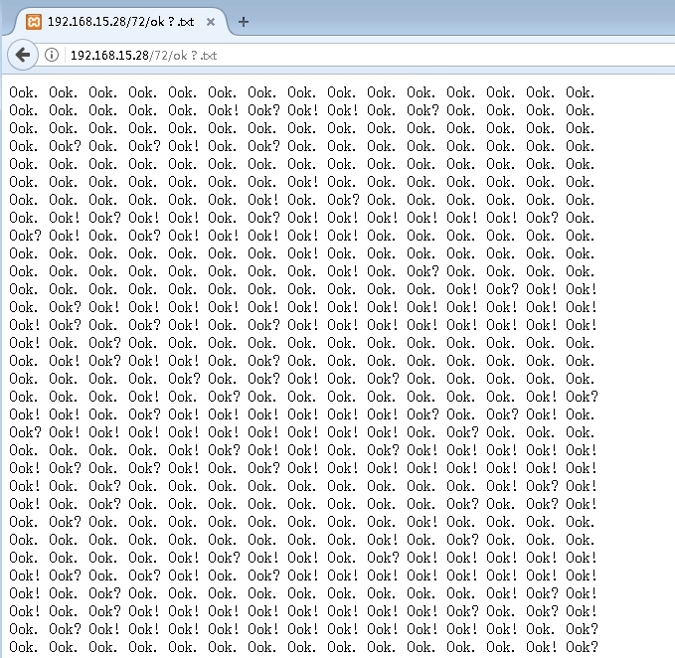

**步骤3：**放到brainfuck解码网站解码https://www.splitbrain.org/services/ook。

* 复制ok？.txt的内容到对话框，点击"Ook！ to Text"  
  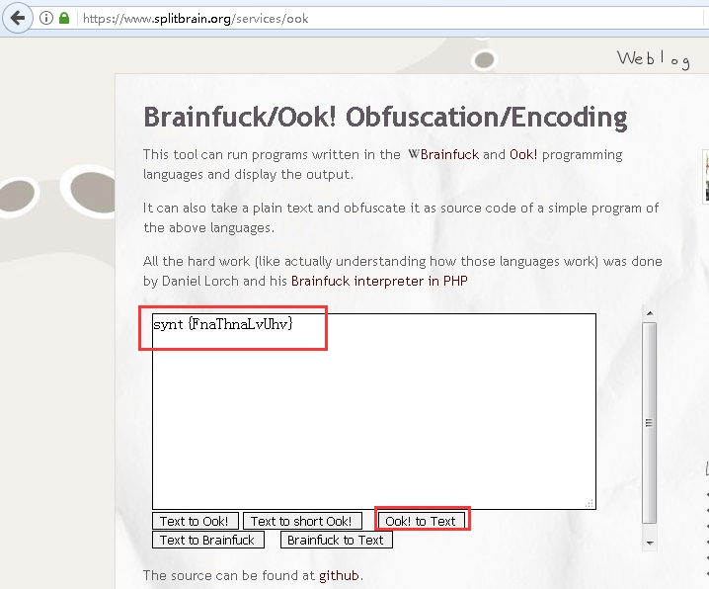

**步骤4：**看起来像位移密码，应该是凯撒密码，\Desktop\ctf_tools文件夹下移位变换解密工具解密，最后注意格式。

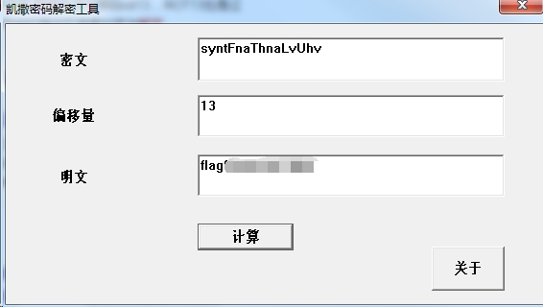

## flag{SanGuanYiHui}

# 爆吧

**题目描述**

**靶场简介**

爆破，base64 base32解码

**靶场知识点**

现代密码学,密码破解

**靶场描述**

访问网址http://（开启虚拟机后可在此查看）/69,找到其中的key或者flag

**Write-up**

**步骤1：**打开浏览器输入网址<http://10.10.23.105/69/>（**IP地址以真实获取为准**）访问如图

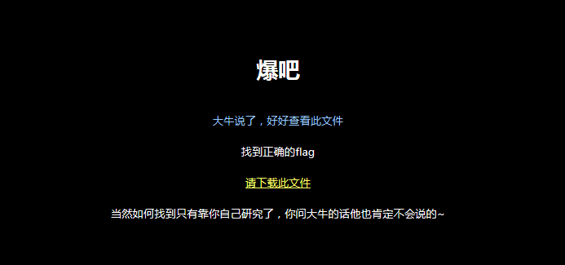

**步骤2：**点击 请下载此文件 下载文件。

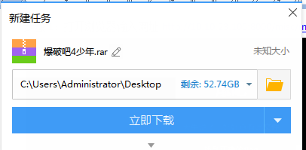

**步骤3：**题目已经说了爆破就破吧。我用的ARCHPR（工具在桌面ctf_tools文件夹中），提示是4位，估计是纯数字，爆起来快递，一会爆破成功。

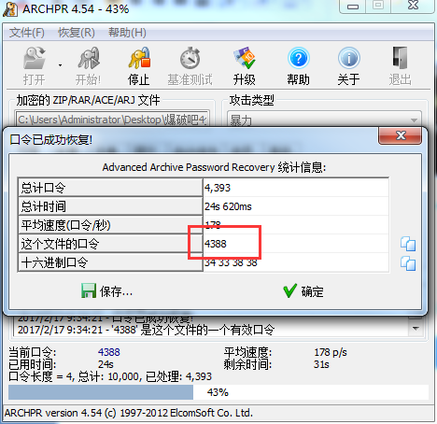

**步骤4：**打开压缩包一看是base64加密。

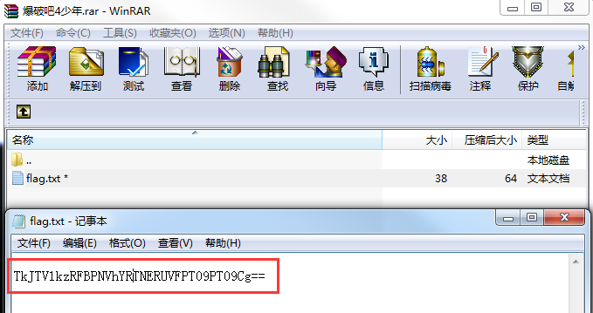

**步骤5：**解密后发现还是密文，并不是base64但是又很想。

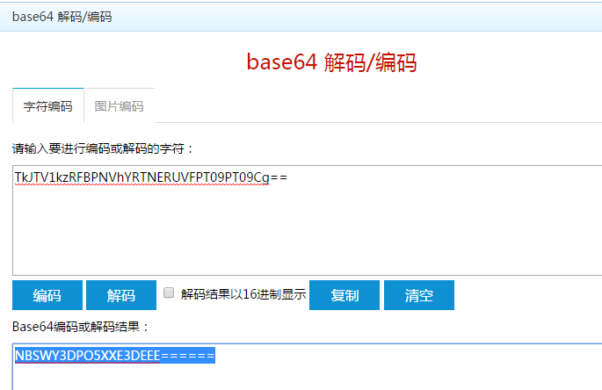

**步骤6：**这是base32编码的，通过网站解码<http://tomeko.net/online_tools/base32.php?lang=en>  
　　这个网站可以解

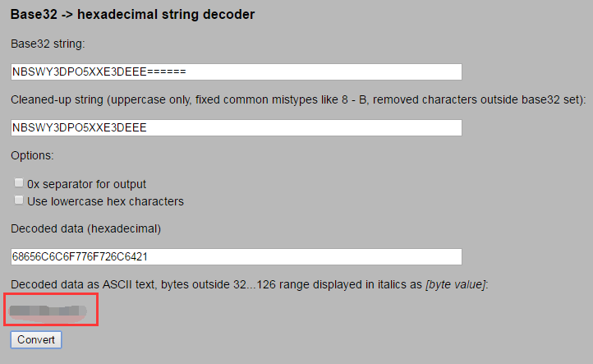

## helloworld!

# brainfuck3

**题目描述**

**靶场简介**

Brainfuck编码加密解密

**靶场知识点**

编程解密

**靶场描述**

访问网址http://（开启虚拟机后可在此查看）/73,Brainfuck编码，找到其中的key或者flag。

**Write-up**

**步骤1：**打开浏览器输入网址<http://10.10.23.105:8000/73/>（**IP地址以获取的为准**）访问如图。

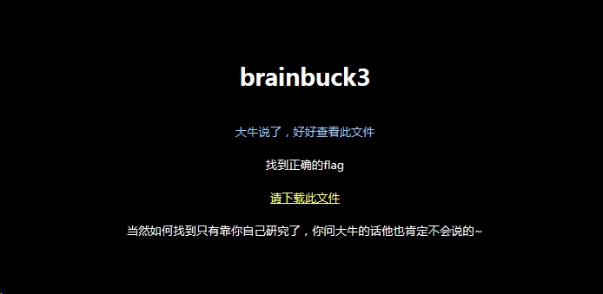

**步骤2：**点击 请下载此文件 看到文本文件。

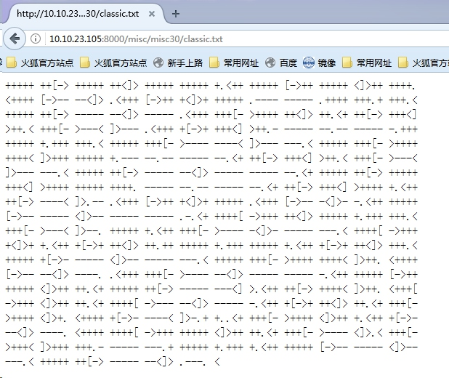

**步骤3：**到Brainfuck解码网站解码，https://www.splitbrain.org/services/ook。

* 复制内容到对话框，点击"Brainfuck to Text"  
  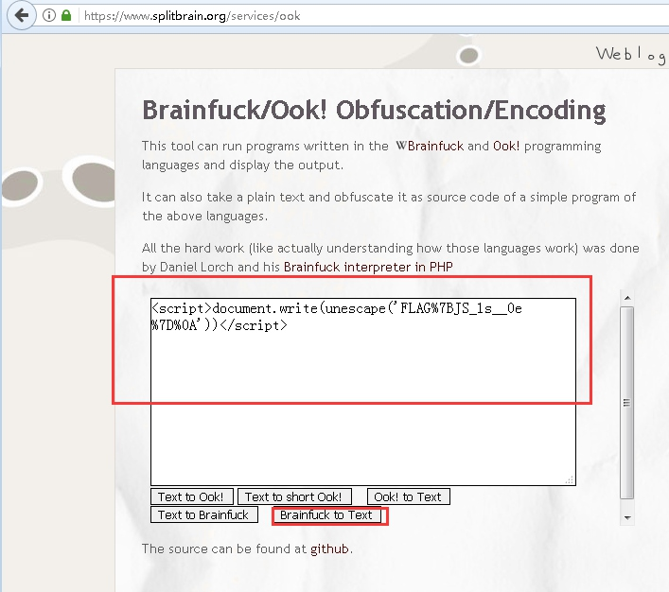

**步骤4：**显然是被escape编码过，http://tool.chinaz.com/Tools/escape.aspx，解码之得到flag。

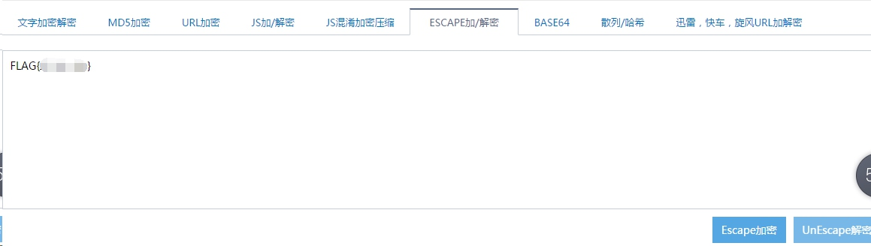

## **JS_1s__0e**

# rot13

**题目描述**

**靶场简介**

偏移量为13的凯撒密码

**靶场知识点**

古典密码学

**靶场描述**

访问网址http://（开启虚拟机后可在此查看）/74，通过获取加密内容，使用凯撒解密方式找到其中的key或者flag。

**Write-up**

**步骤1：**打开浏览器输入网址<http://10.10.23.105/74/>（**IP地址以实际获取为准**）访问如图。

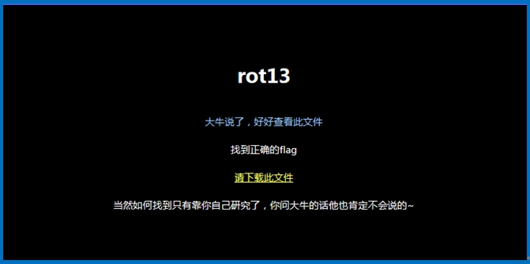

**步骤2：**点击 请下载此文件 跳转到文本文件。

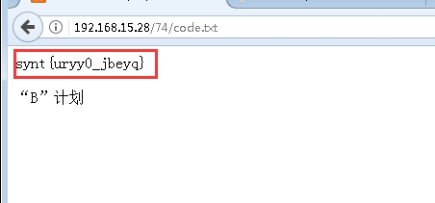

步骤3：rot13，偏移量为13的凯撒密码，\Desktop\ctf_tools\moveDecrypt.exe工具。

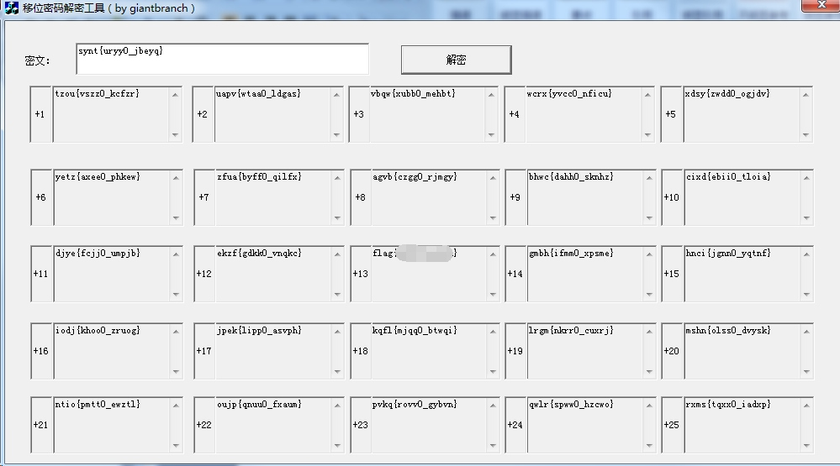

## flag{hell0_world}

# 双码

**题目描述**

**靶场简介**

md5和BASE64解码

**靶场知识点**

现代密码学,hash解密

**靶场描述**

访问网址http://（开启虚拟机后可在此查看）/75，通过获取内容，通过md5和BASE64分别解码找到其中的key或者flag

**Write-up**

**步骤1：**打开浏览器输入网址<http://10.10.23.105/75/>（**IP地址以实际获取的为主**）访问如图。

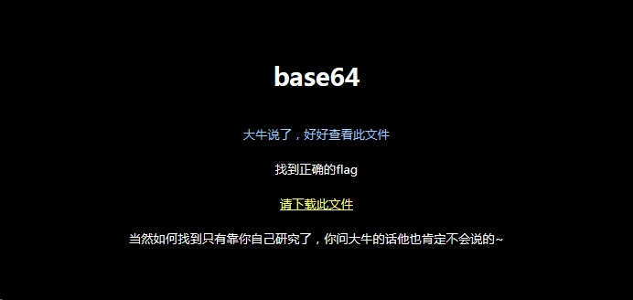

**步骤2：**点击 请下载此文件 跳转到文本文件。

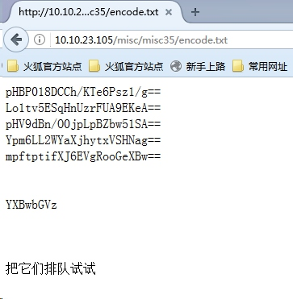

**步骤3：**前面一段可以用https://cmd5.com/，解密。

pHBP018DCCh/KTe6Psz1/g==

Lo1tv5ESqHnUzrFUA9EKeA==

pHV9dBn/O0jpLpBZbw51SA==

Ypm6LL2WYaXjhytxVSHNag==

mpftptifXJ6EVgRooGeXBw==

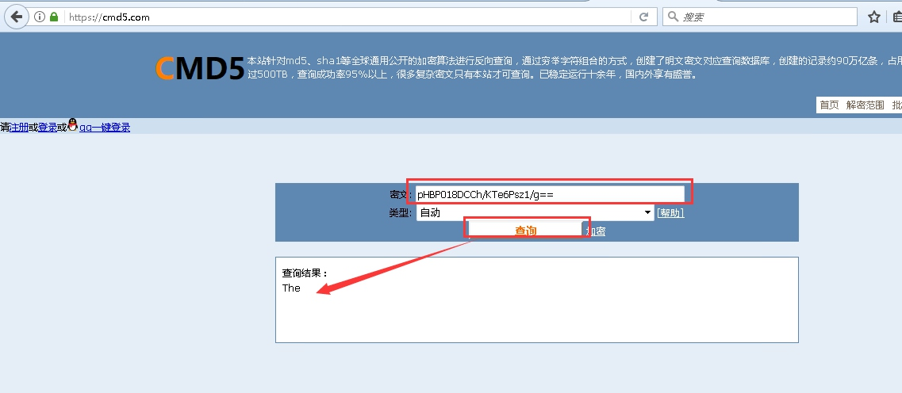

得到The death god only eat

**步骤4：**YXBwbGVz是base64，解密是apples。http://tool.oschina.net/encrypt?type=3

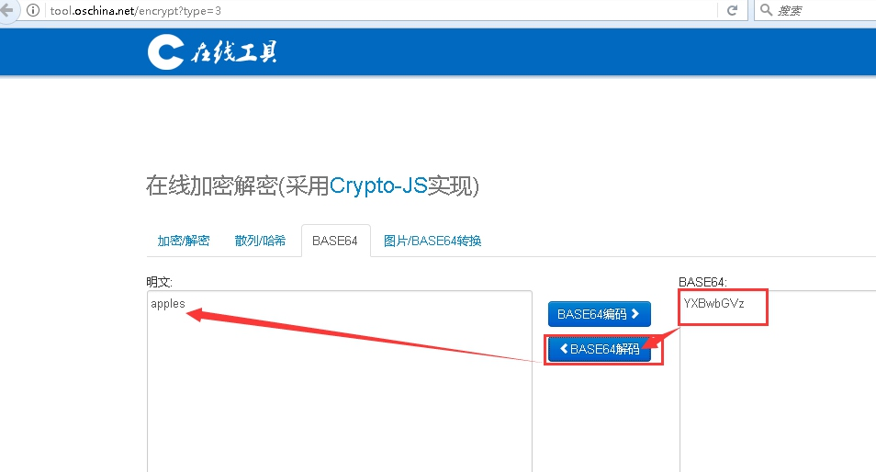

**步骤5：**合起来就是flag。

## The death god only eat apples

# 套路

**题目描述**

**靶场简介**

摩斯密码解码

**靶场知识点**

现代密码学

**靶场描述**

访问网址http://（开启虚拟机后可在此查看）/77，通过获取内容，猜测内容密文，使用摩斯密码解码，找到其中的key或者flag

**Write-up**

**步骤1：**打开浏览器输入网址<http://10.10.23.105/77/>（**IP地址以实际获取的为准**）访问如图。

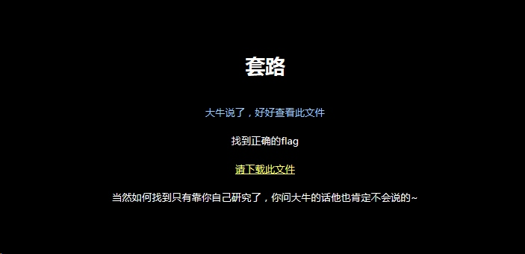

**步骤2：**点击 请下载此文件 跳转到文本文件。  
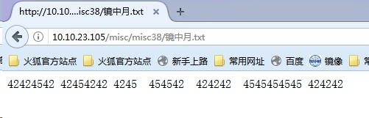

**步骤3：**分析42424542 42454242 4245 454542 424242 4545454545 424242，  
45对应ASCII“-”，42对应“*”  
可能为摩斯密码：..-. .-.. .- --. ... ----- ...

转码得到flag

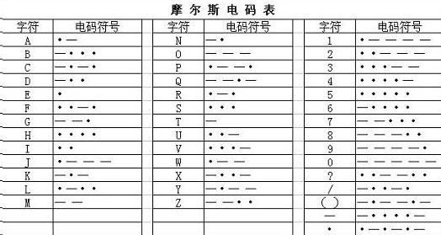

## FLAGS0S

# 32+32=?

**题目描述**

**靶场简介**

base64编码解密

**靶场知识点**

现代密码学

**靶场描述**

访问网址http://（开启虚拟机后可在此查看）/91，通过获取的内容，使用相应解密方式解码，找到其中的key或者flag。

**Write-up**

**步骤1：**打开浏览器输入网址<http://10.10.23.105/91/>（**IP地址以实际获取的为准**）访问如图。

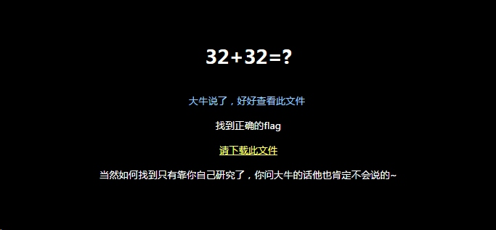

**步骤2：**点击 请下载此文件 跳转到文本文件。

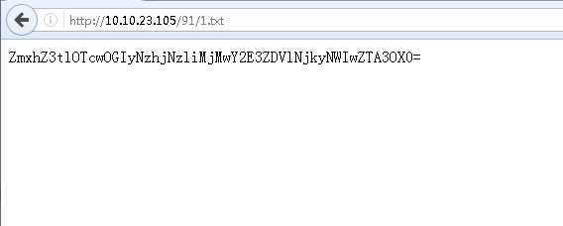

**步骤3：**base64解密，得到flag。http://tool.chinaz.com/tools/base64.aspx

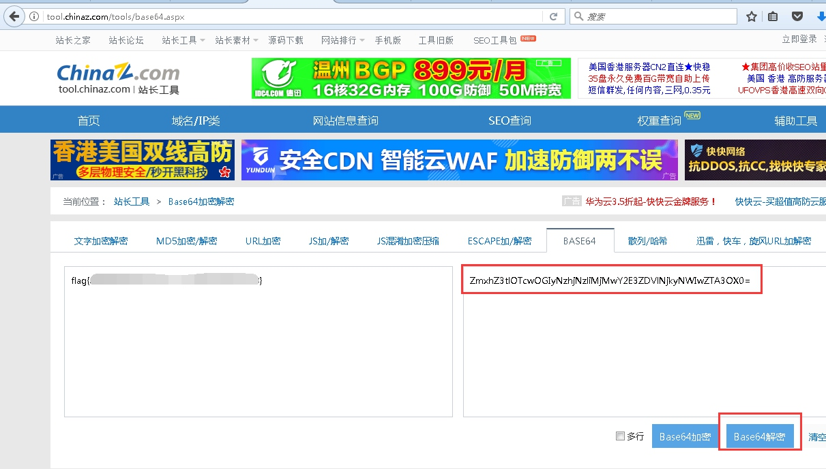

## flag{e9708b278c79b230ca7d5e6925b0e079}

# Brainfuck

**题目描述**

**靶场简介**

Brainfuck编码加密解密

**靶场知识点**

编程解密

**靶场描述**

访问网址http://（开启虚拟机后可在此查看）/92，通过获取内容，使用Brainfuck编码加密解密，找到其中的key或者flag。

**Write-up**

**步骤1：**打开浏览器输入网址<http://10.10.23.105/92/>（**IP地址以实际获取的为准**）访问如图。

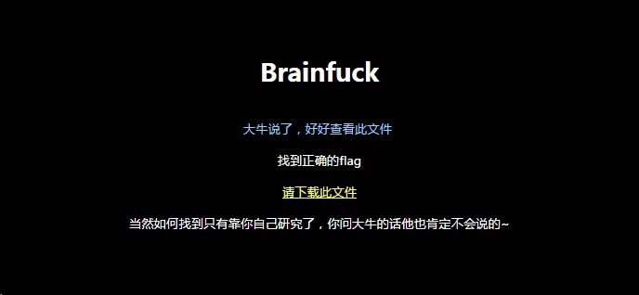

**步骤2：**点击 请下载此文件 跳转到文本文件。

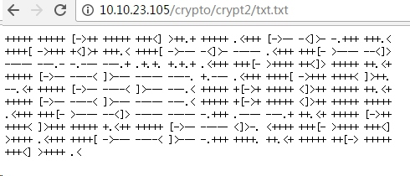

**步骤3：**https://www.splitbrain.org/services/ookBrainfuck解密。

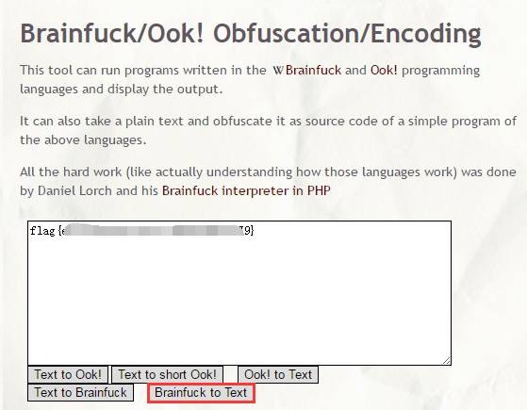

## flag{e971234567b230ca7d5e6925b0e079}

# code编码有很多

**题目描述**

**靶场简介**

unicode编码转ASCII编码

**靶场知识点**

编程解密

**靶场描述**

访问网址http://（开启虚拟机后可在此查看）/93，找到其中的key或者flag。

**Write-up**

**步骤1：**打开浏览器输入网址<http://10.10.23.105/93/>(**IP地址以实际获取的为准**)访问如图。

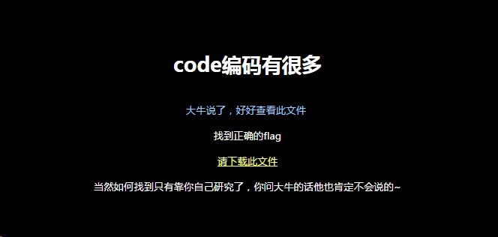

**步骤2：**点击 请下载此文件 跳转到文本文件。

\&#102;&#108;&#97;&#103;&#123;&#101;&#98;&#100;&#54;&#54;&#56;&#57;&#57;&#52;&#102;&#55;&#57;&#54;&#101;&#51;&#56;&#99;&#53;&#49;&#54;&#52;&#101;&#48;&#57;&#99;&#102;&#49;&#99;&#51;&#53;&#50;&#98;&#125;

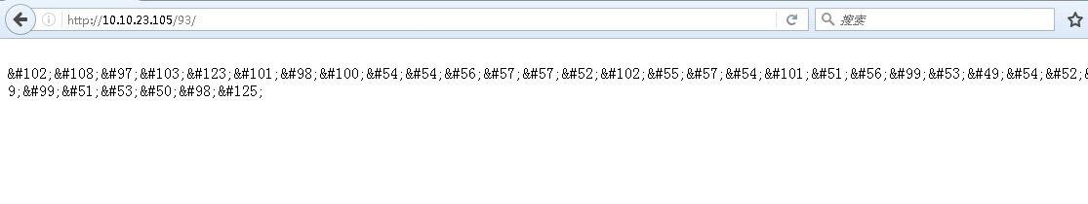

**步骤3：**进行unicode解码，得到flag。http://tool.chinaz.com/Tools/Unicode.aspx

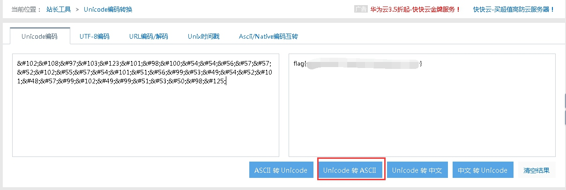

## flag{ebd668994f796e38c5164e09cf1c352b}

# 兔子兔子

**题目描述**

**靶场简介**

Rabbit编码解密

**靶场知识点**

编程解密

**靶场描述**

访问网址http://（开启虚拟机后可在此查看）/97，通过获取的内容，使用rabbit解密，找到其中的key或者flag。

**Write-up**

**步骤1：**打开浏览器输入网址<http://10.10.23.105/97/>（IP地址以实际获取的为准）访问如图。

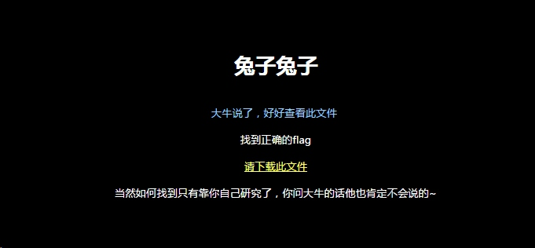

**步骤2：**点击 请下载此文件 跳转到文本文件。

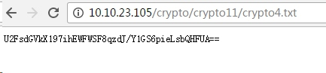

**步骤3：**兔子兔子，想到rabbit解密，http://www.bejson.com/enc/aesdes/得到flag。

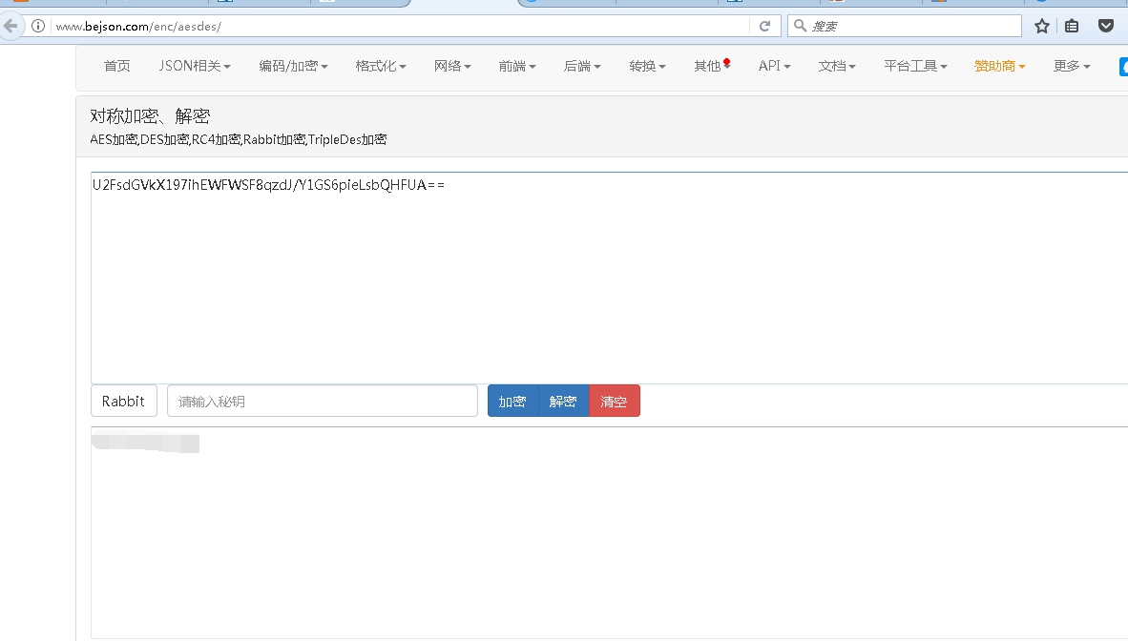

## sImPle_xUe_yuan

# 不要爆QAQ（braille）

## good job

# aes23333

**题目描述**

**靶场简介**

AES解密通过秘钥解密

**靶场知识点**

现代密码学

**靶场描述**

访问网址http://（开启虚拟机后可在此查看）/100，通过获取内容，使用相应解密方式找到其中的key或者flag。

**Write-up**

**步骤1：**打开浏览器输入网址<http://10.10.23.105/100/>（**IP地址以实际获取的为准**）访问如图。

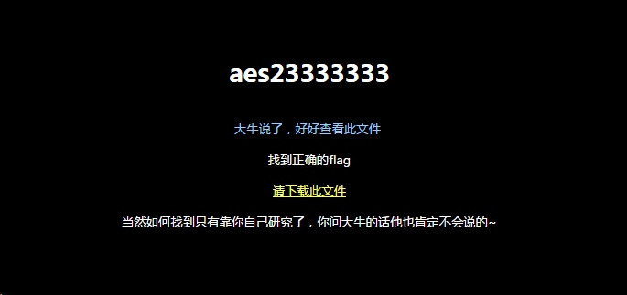

**步骤2：**点击 请下载此文件 跳转到文本文件。



**步骤3：**考虑题目的提示，是aes解密，http://encode.chahuo.com/密钥是txt的文件名We1c0me。

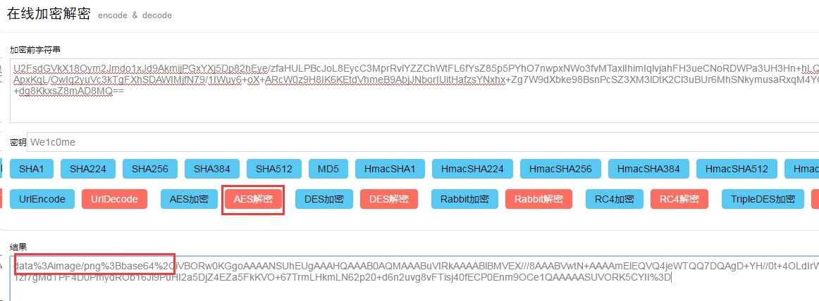

**步骤4：**文件头是base64加密的图片，通过网页转码即可。

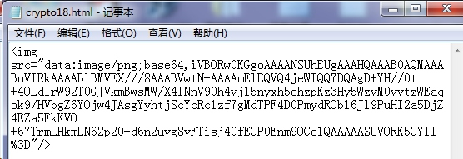

**步骤5：**点击打开，看到二维码，扫描就是flag。

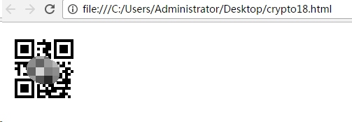

## five_1s_fun

# 32

**题目描述**

**靶场简介**

base32解码

**靶场知识点**

现代密码学

**靶场描述**

访问网址http://（开启虚拟机后可在此查看）/106,找到其中的key或者flag

**Write-up**

　　步骤1：打开浏览器输入网址http://10.137.0.90/106 访问如图  
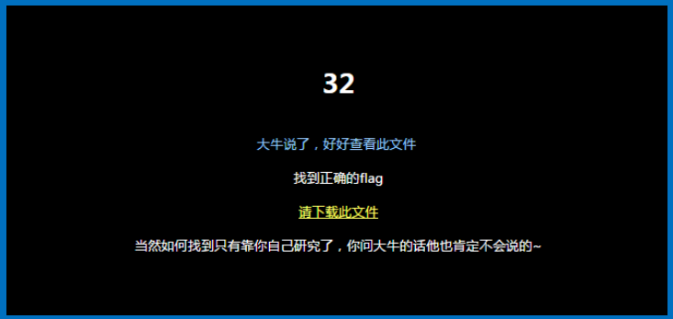

　　步骤2：点击 请下载此文件 跳转文本文件  
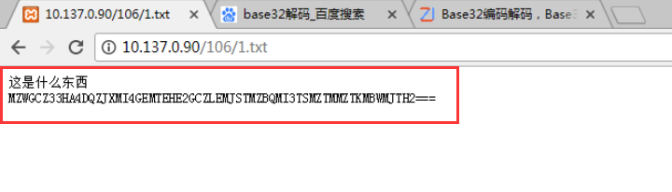

　　步骤3：用base32解密，得到flag

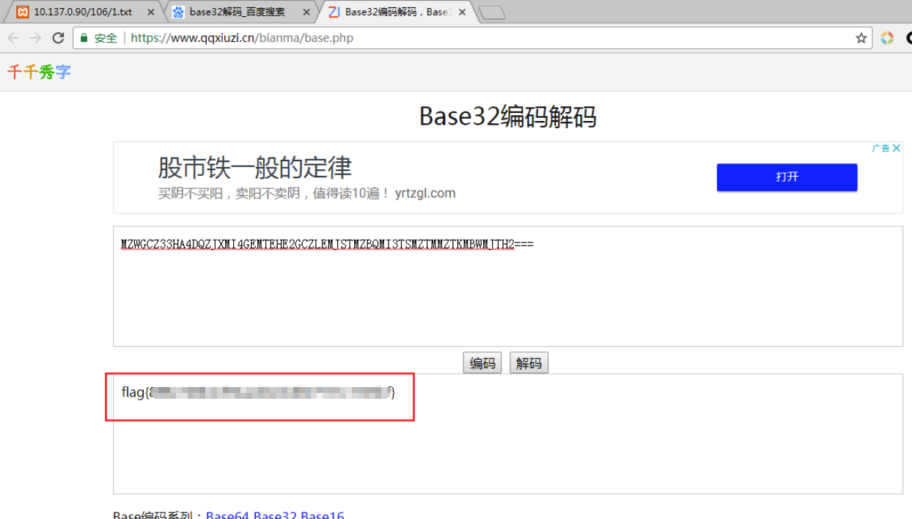

## 888e7b8b2d94aedbe6d0b7933c3506bf

# 什么编码

**题目描述**

**靶场简介**

xxencode解码

**靶场知识点**

编程解密

**靶场描述**

访问网址http://（开启虚拟机后可在此查看）/107,找到其中的key或者flag

**Write-up**

　　步骤1：打开浏览器输入网址http://10.137.0.35/107 访问如图  
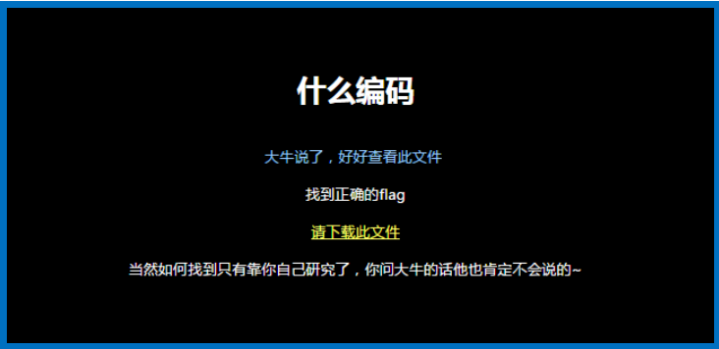

　　步骤2：点击 请下载此文件 跳转到文本文件  
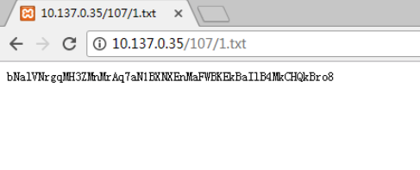

　　步骤3：网上搜索xxencode解码，http://web.chacuo.net/charsetxxencode/ 解得flag  
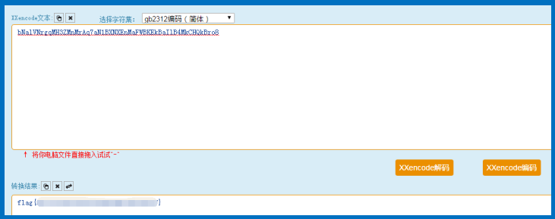

## 6a1ec673bfd3cf43bdb5d06e14f09707

# uuuu

**题目描述**

**靶场简介**

uuencode解码

**靶场知识点**

编程解密

**靶场描述**

访问网址http://（开启虚拟机后可在此查看）/108,找到其中的key或者flag

**Write-up**

　　步骤1：打开浏览器输入网址http://10.137.0.76/108 访问如图  
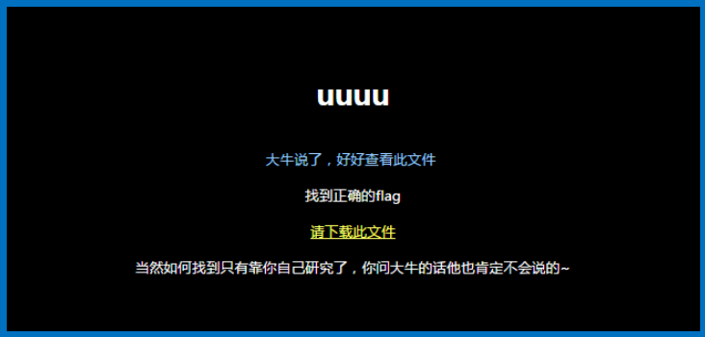

　　步骤2：点击 请下载此文件 跳转到文本文件  
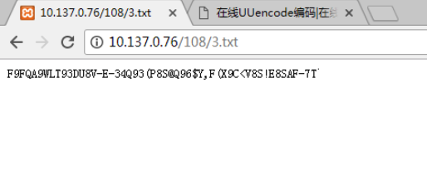

　　步骤3：到uuencode解码网站，http://web.chacuo.net/charsetuuencode 得到flag  
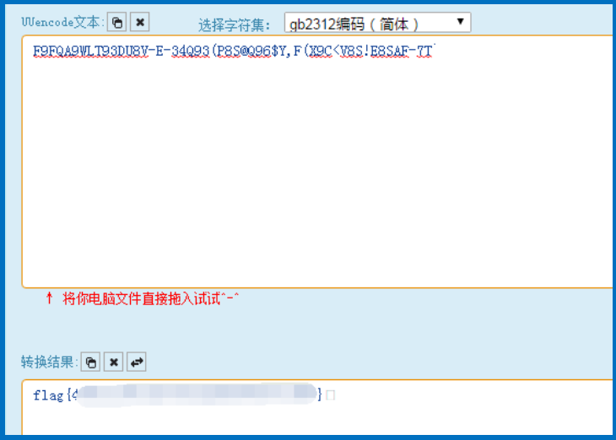

## 4e95cce551e20c81ea92b8f76c0ec8f5

# Uuuuunnnnn

**题目描述**

**靶场简介**

unicode编码

**靶场知识点**

编程解密

**靶场描述**

访问网址http://（开启虚拟机后可在此查看）/109,找到其中的key或者flag

**Write-up**

　　步骤1：打开浏览器输入网址http://10.137.0.23/109 访问如图  
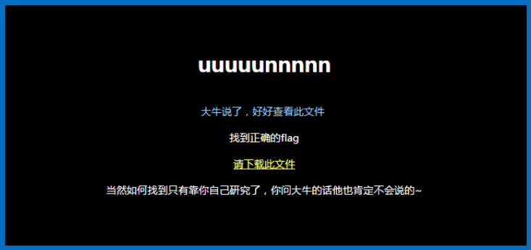

　　步骤2：点击 请下载此文件 跳转文本文件  
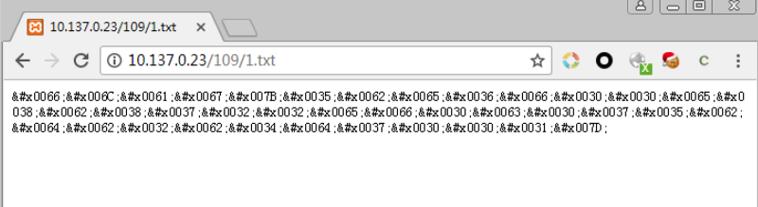

　　步骤3：找到unicode解码网站，得到flag  
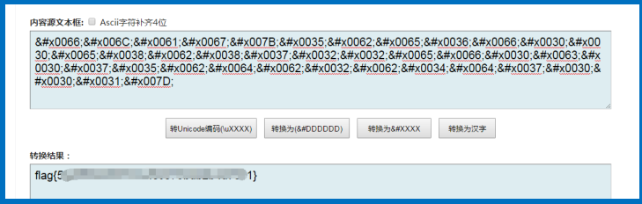

## 5be6f00e8b8722ef0c075bdb2b4d7001

# 超级简单

**题目描述**

**靶场简介**

rabbit编码解码

**靶场知识点**

编程解密

**靶场描述**

访问网址http://（开启虚拟机后可在此查看）/111，通过web获取的内容，使用相关解码方式得到解密内容。找到其中的key或者flag。

**Write-up**

步骤1：打开浏览器输入网址http://10.10.23.105/111/（IP地址以实际获取的为准）访问如图。

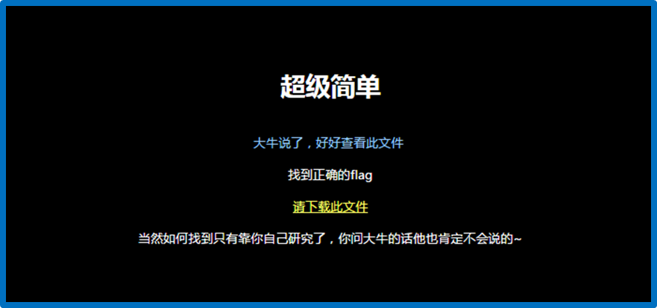  
步骤2：点击 请下载此文件 跳转文本文件。

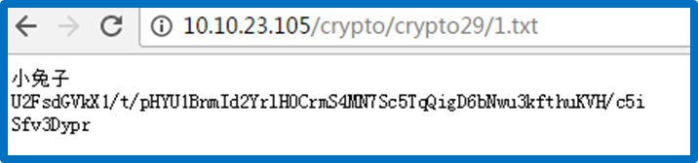  
步骤3：提示小兔子，rabbit解码得到flag（[http://www.sojson.com/encrypt_rabbit.html）。](http://www.sojson.com/encrypt_rabbit.html%EF%BC%89%E3%80%82)

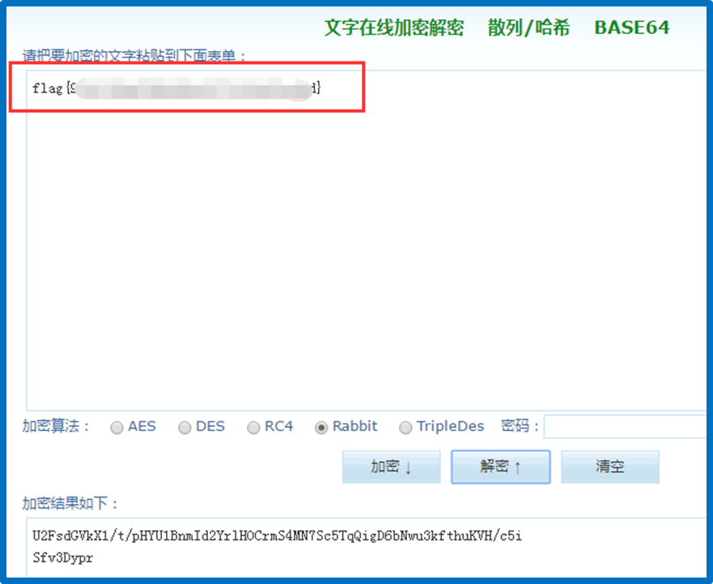

## 97ff039a66796a89c9270109fe58a46d

# 再试试

**题目描述**

**靶场简介**

quoted-printable编码

**靶场知识点**

编程解密

**靶场描述**

访问网址http://（开启虚拟机后可在此查看）/110,找到其中的key或者flag

**Write-up**

　　步骤1：打开浏览器输入网址http://10.10.23.105/110 访问如图  
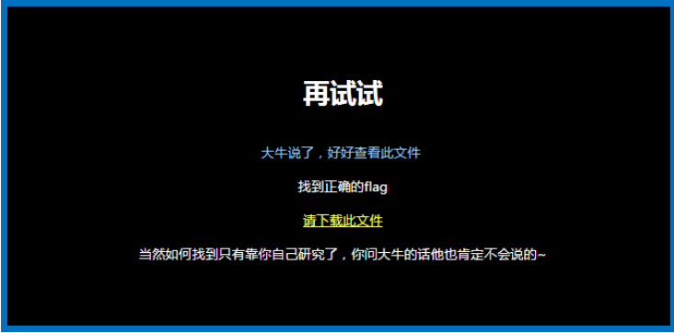

　　步骤2：点击 请下载此文件 跳转到文本文件  
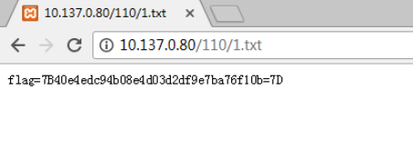

　　步骤3：这是quoted-printable编码，http://web.chacuo.net/charsetquotedprintable解码得到flag  
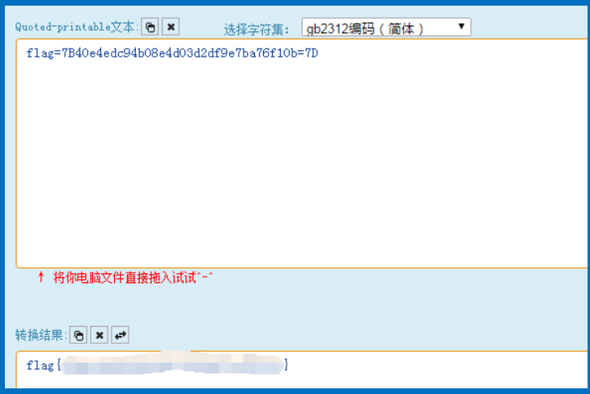

## 40e4edc94b08e4d03d2df9e7ba76f10b

# aes知道吗

**题目描述**

**靶场简介**

aes编码解密

**靶场知识点**

现代密码学

**靶场描述**

访问网址http://（开启虚拟机后可在此查看）/112，通过web获取的内容，使用相应的解密方式获取密码flag。

**Write-up**

步骤1：打开浏览器输入网址http://10.10.23.105/112/(IP地址以实际获取的为准)访问如图。

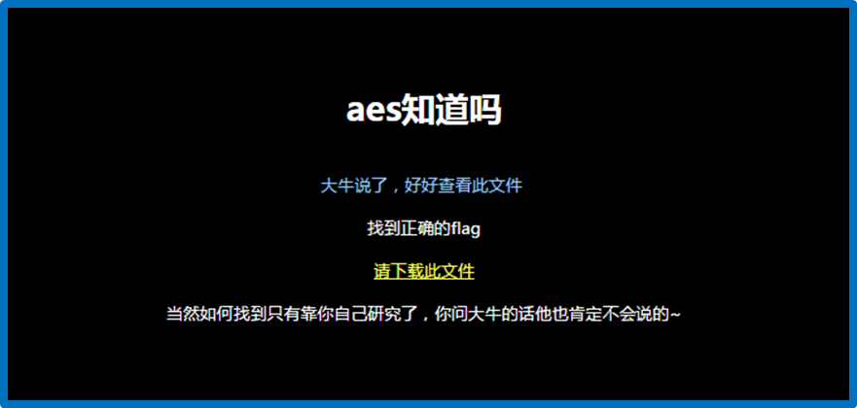

步骤2：点击 请下载此文件 跳转到文本文件。

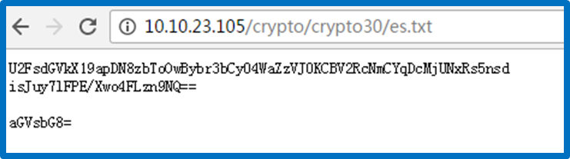

步骤3：观察下面是base64加密，解码为hello，应该是密钥。提示aes解码（注意要是js实现的），这里提供一个地址http://tool.oschina.net/encrypt/解码得到flag。

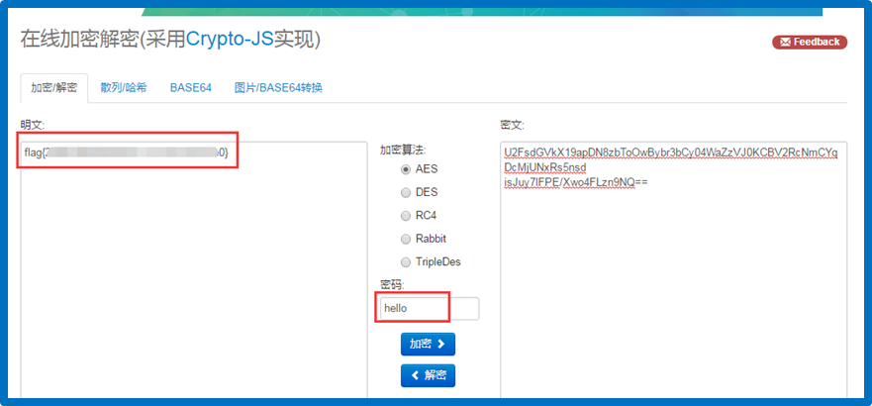

## 2dabe30552692f7f11d131e27a54c4e0

# 用脑子想想

**题目描述**

**靶场简介**

web中Brainfuck源码密文解密。

**靶场知识点**

编程解密

**靶场描述**

访问网址http://10.2.0.46/31,找到其中的key或者flag  
通过Brainfuck密文解密获取key。

**Write-up**

Brainfuck解密，Brainfuck是一种极小化的计算机语言，它是由Urban  
Müller在1993年创建的。Müller的目标是建立一种简单的、可以用最小的编译器来实现的、符合图灵完全思想的编程语言。这种语言由八种状态构成，为Amiga机器编写的编译器（第二版）只有240个字节大小！

**步骤1：**打开火狐浏览器，输入 '<http://10.10.23.105/31/>'(**IP地址以实际获取的为准**)  
访问如图

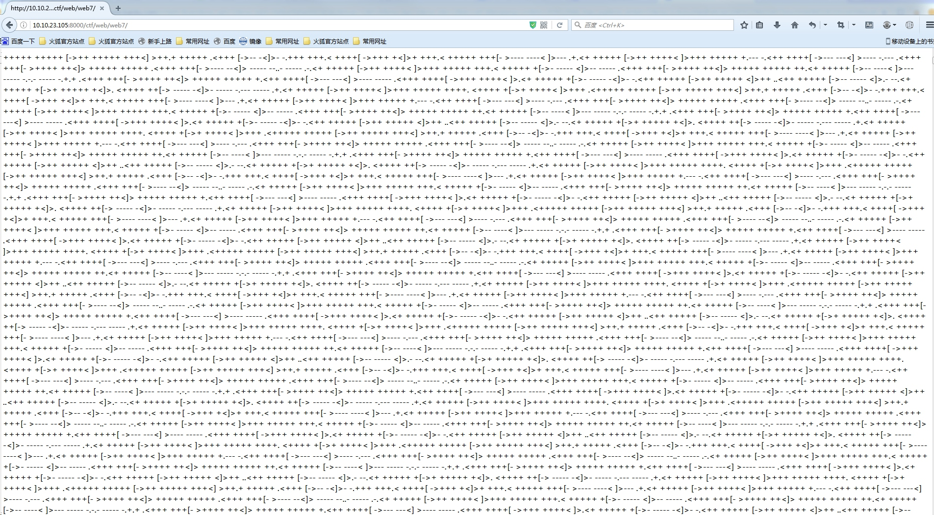

**步骤2：**复制前面一点代码，不要复制太好，太多翻译时容易程序崩溃。

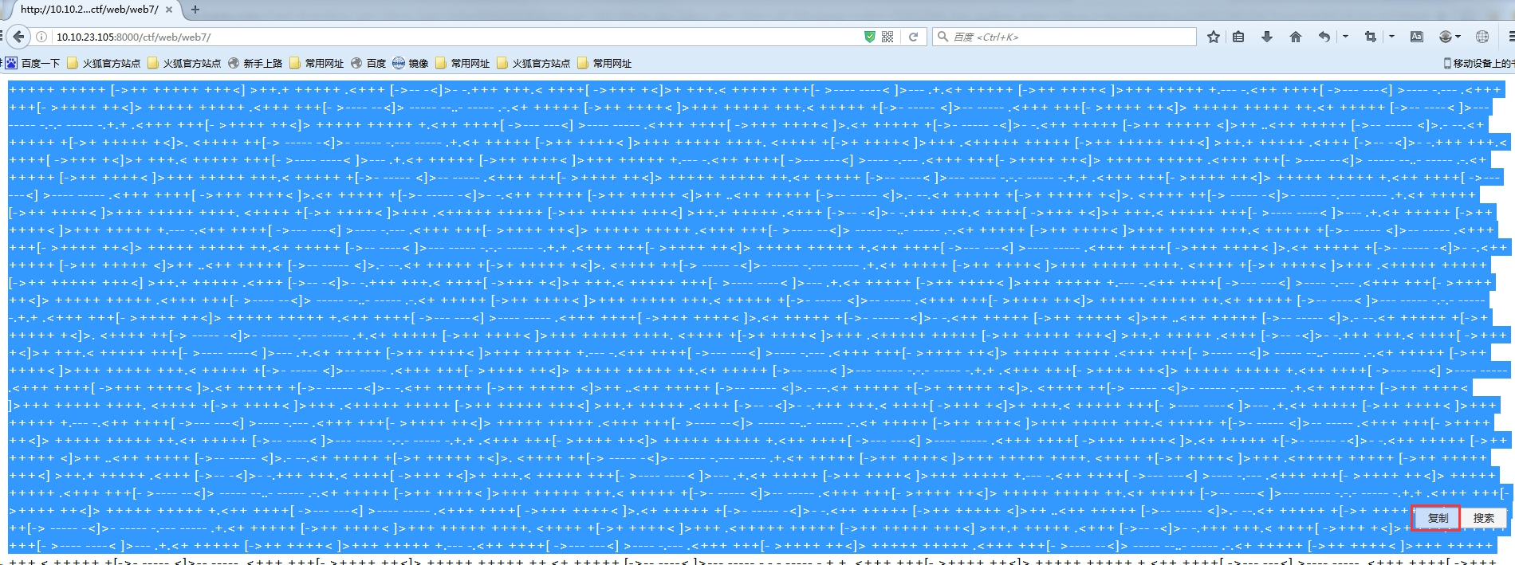

**步骤3：**找到一个Brainfuck解密网站 <https://www.splitbrain.org/services/ook>  
将代码粘贴进来，点击Brainfuck to Text进行解密。

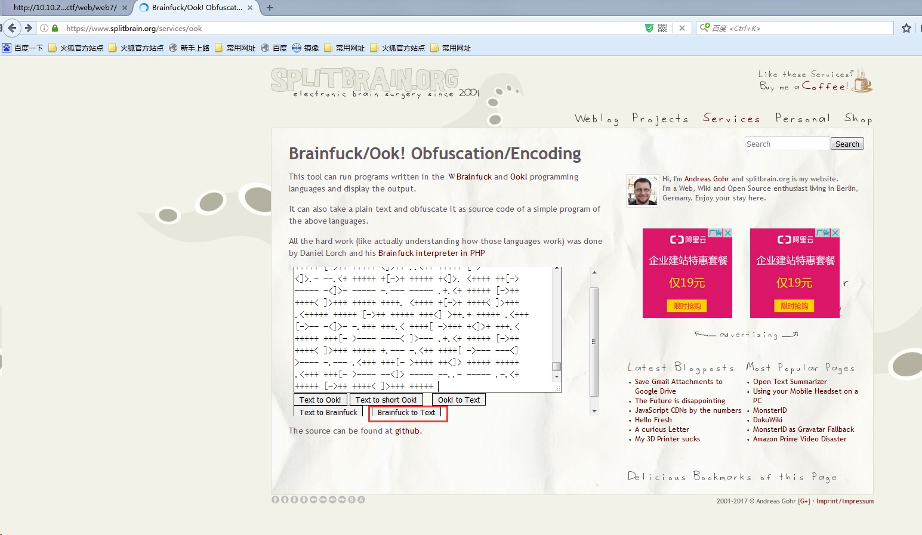

**步骤4：**flag就被解密出来了

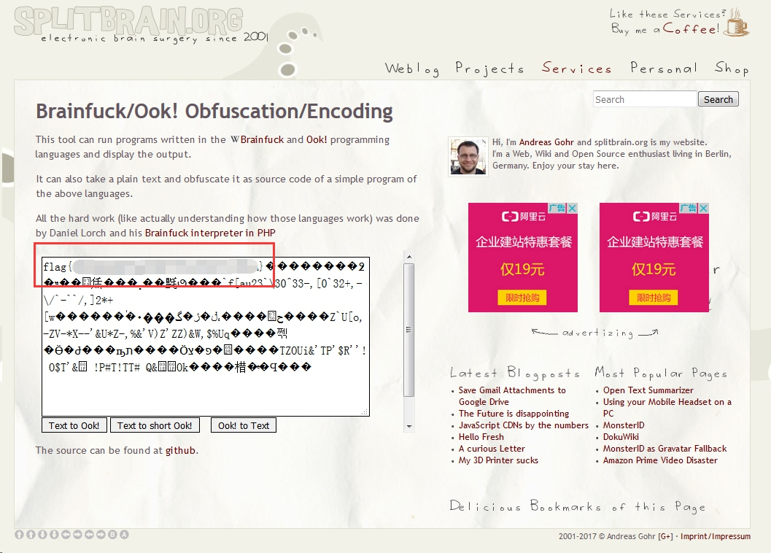

## 89fb96d9932a6f98123b5f3ff52c801a

# 很普通的Disco

**题目描述**

**靶场简介**

这是一首很普通的Diso舞曲，但是里面好像隐含了得分的关键

**靶场知识点**

现代密码学

**靶场描述**

访问网址http://10.2.0.46/255，通过web获取的压缩包，使用相应工具获取隐藏密钥信息，分析后得到flag。

**Write-up**

**步骤1：**打开浏览器，输入网址<http://10.10.23.105/255/>（**IP地址以真实获取为准**）访问如图。

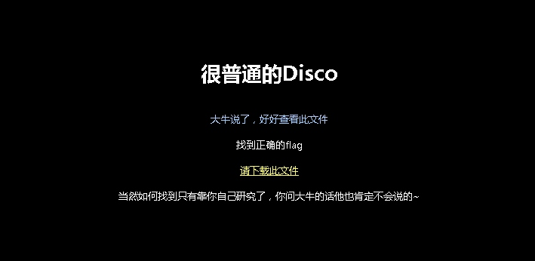

**步骤2：**下载解压2次后用Audacity打开，然后分析在开头放大分析频谱，（\Desktop\ctf_tools\audacity-win-2.1.2.exe）

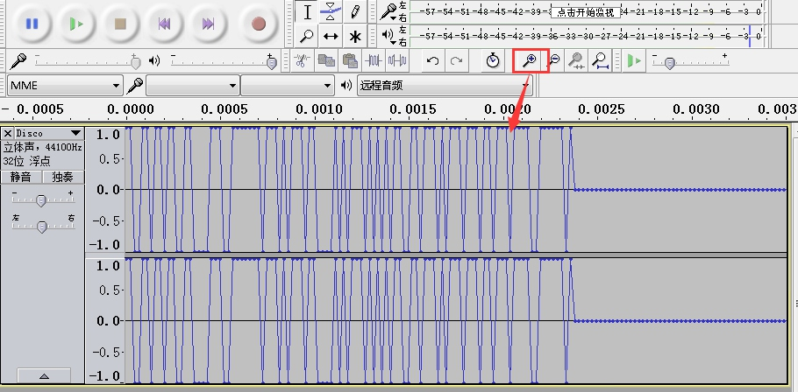

在高位为1，低位为0，解出二进制序列，一共105位 15*7=105，110011011011001100001110011111110111010111011000010101110101010110011011101011101110110111011110011111101  
*步骤3：*二进制转ascii需要8位分组，前面补0，然后再用二进制转ascii的软件进行转换。  
01100110  
01101100  
01100001  
01100111  
01111011  
01010111  
00110000  
01010111  
00101010  
01100110  
01110101  
01101110  
01101110  
01111001  
01111101  
拼接之后，或者自己直接计算ascii码转16进制或10进制对照ASCII可显示字符。  
011001100110110001100001011001110111101101010111001100000101011100101010011001100111010101101110011011100111100101111101

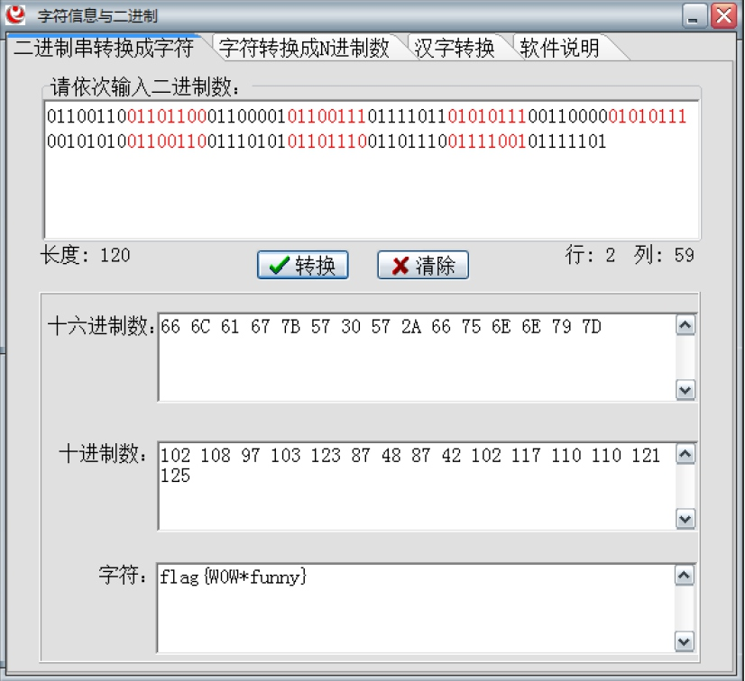

## W0W*funny

# 技术宅拯救世界

**题目描述**

**靶场简介**

本题考查的是linux命令的基础知识

**靶场知识点**

现代密码学

**靶场描述**

访问网址http://10.2.0.53/5,找到其中的key或者flag

**Write-up**

本题考查的是linux命令的基础知识

**步骤1：**打开浏览器输入访问<http://10.10.23.105/5/>(**IP地址以实际获取的为准**) 如图

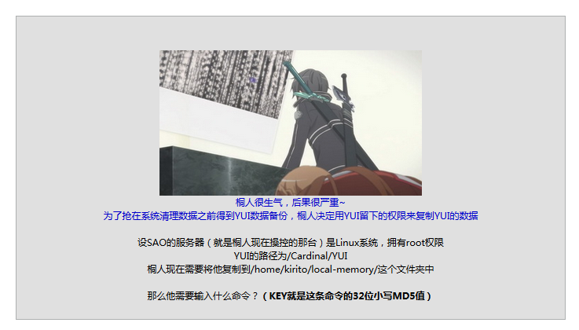

**步骤2：**根据题意，需要将/Cardinal/YUI拷贝至/home/kirito/local-memory/这个文件夹中，在linux下只需要执行这样一条命令即可：  
cp /Cardinal/YUI /home/kirito/local-memory/

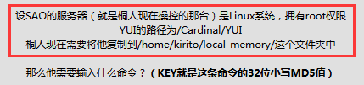

**步骤3：**将这句命令MD5加密，<http://www.cmd5.com/hash.aspx> ，即得到本题的KEY

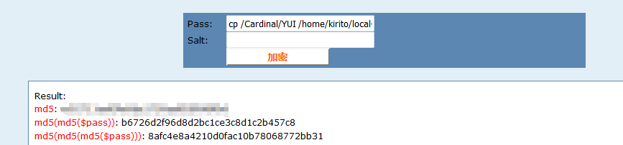

## cc92711eef5fe0de1750eef92f848f9d

# 仔细找找呗

**题目描述**

**靶场简介**

源码获取base64加密的key解密

**靶场知识点**

现代密码学

**靶场描述**

访问网址http://10.2.0.44/32,找到其中的key或者flag  
通过查看源码，找到flag用base64解密。

**Write-up**

**步骤1：**打开火狐浏览器，输入<http://10.10.23.105/32/>(**IP地址以实际获取的为准**) 访问如图

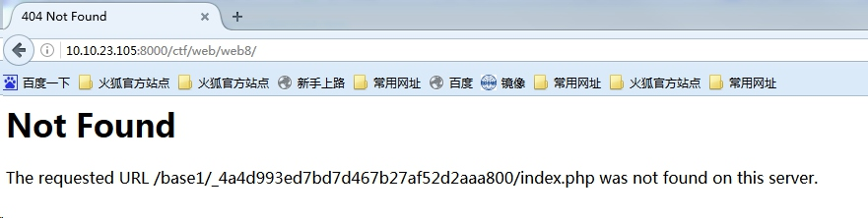

**步骤2：**右键查看源代码

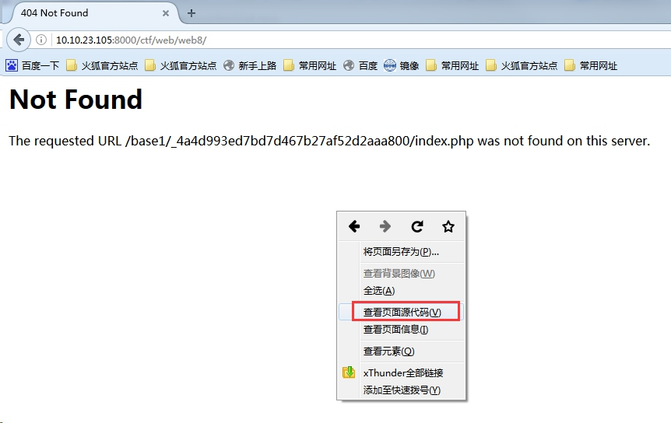

**步骤3：**根据前面提示，考虑用base64试试，

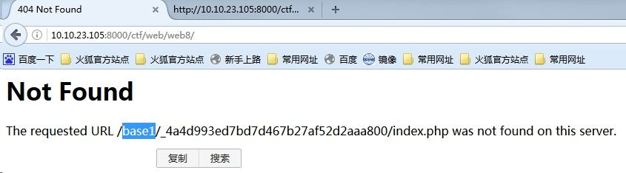

**步骤4：**找到base64解密网站 <http://www1.tc711.com/tool/BASE64.htm>  
（这个有很多），进行解密，得到flag。

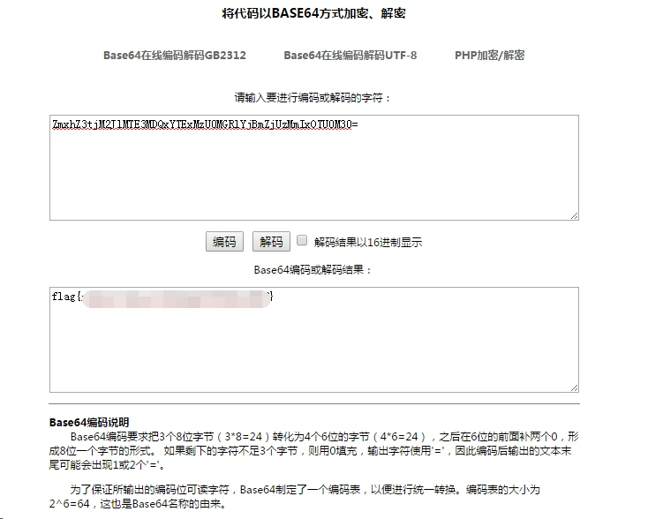

## c3be117041a113540deb0ff532b19543

# excel

**题目描述**

**靶场简介**

工具暴力破解excel文件密码

**靶场知识点**

密码破解

**靶场描述**

访问网址http://10.2.0.84/76，通过获取的excel文件，使用工具暴力破解excel文件密码，找到其中的key或者flag

**Write-up**

**步骤1：**打开浏览器输入网址<http://10.10.23.105/76/>（**IP地址以实际获取为准**）访问如图。

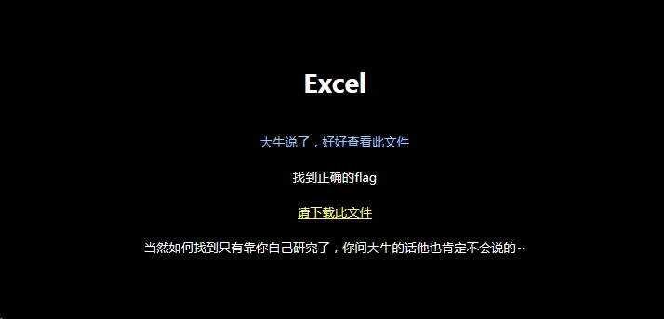

**步骤2：**点击 请下载此文件 下载excel。

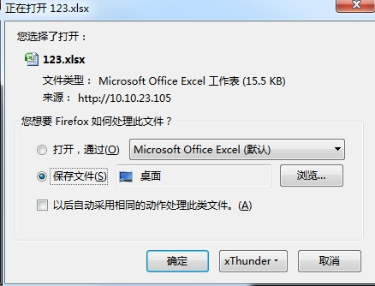

**步骤3：**打开发现excel是加密的，爆破软件Advanced Office Password Recovery 5.10解一下，\Desktop\ctf_toolsoffice密码破解.exe。选择暴力破解自定义数字破解。

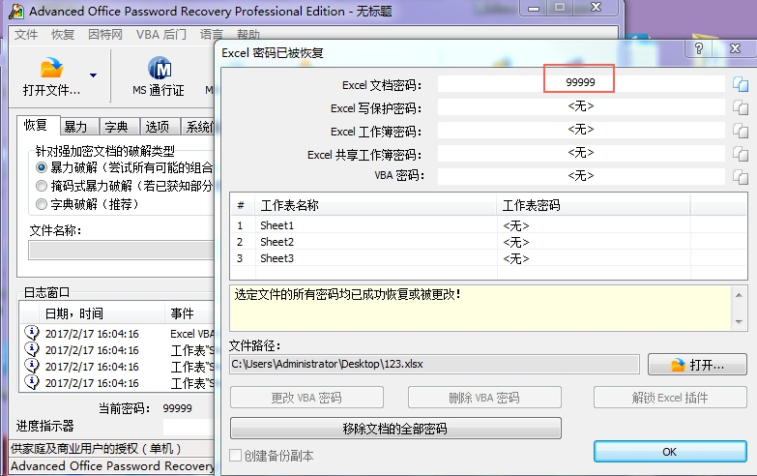

**步骤4：**输入密码打开excel，得到flag。

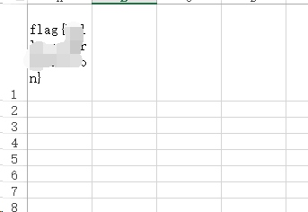

密码：99999

## hello_congratulation

# base64

**题目描述**

**靶场简介**

本题摘要提到的是Base64，很明显本题考察的是Base64加密解密

**靶场知识点**

现代密码学

**靶场描述**

访问网址http://（开启虚拟机后可在此查看）/2,找到其中的key或者flag

**Write-up**

本题摘要提到的是Base64，很明显本题考察的是Base64加密解密:进入题目页面，最下方有一句提示：key就是导出的一句话的密码

**步骤1：**打开浏览器输入网址<http://10.10.23.105/2/>  
(**IP地址以实际获取的为准**)访问如图

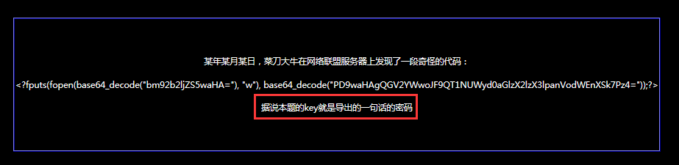

**步骤2：**“奇怪的代码”实际上是可以导出PHP木马的一段代码，分别将两段base64解密，<http://tool.chinaz.com/Tools/Base64.aspx>  
解密网站

bm92b2ljZS5waHA=

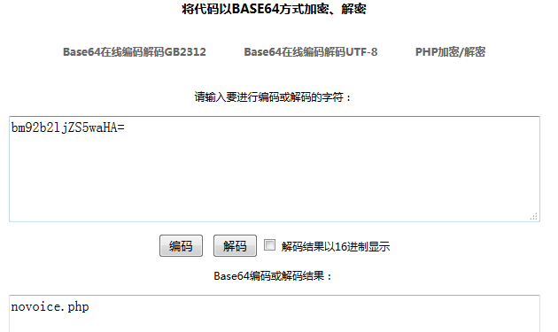

**步骤3：**前面是打开的文件，后面是一句话的内容，所以key在后面这个内容里

PD9waHAgQGV2YWwoJF9QT1NUWyd0aGlzX2lzX3lpanVodWEnXSk7Pz4= ，解密之后得到key

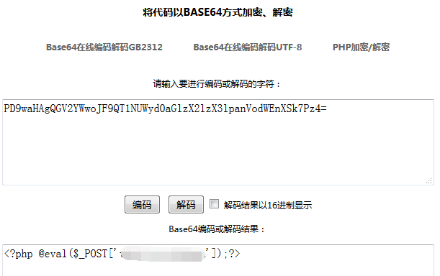

Base64

windows7

00 :00 :00

启动所有虚拟机

Score: 100/100

提交Flag

# 奇怪的文本

**题目描述**

**靶场简介**

winhex恢复Base64加密后的文件

**靶场知识点**

现代密码学

**靶场描述**

访问网址http://（开启虚拟机后可在此查看）/15,找到其中的key或者flag  
通过查看文件加密内容，破解解密后文件内容，并且通过相应工具解密文件，获取key。

**Write-up**

**步骤1：**打开浏览器输入网址<http://10.10.23.105/15/>(**IP地址以实际获取的为准**) 访问如图

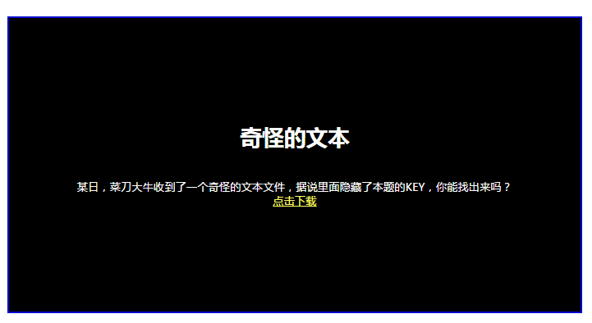

**步骤2：**

首先用网页Base64解密工具对这段文本进行解码，解码后发现开头有Rar!字样，因此Base64编码的应该是一个二进制rar文件，既然是二进制，那么就不能用网页解密。

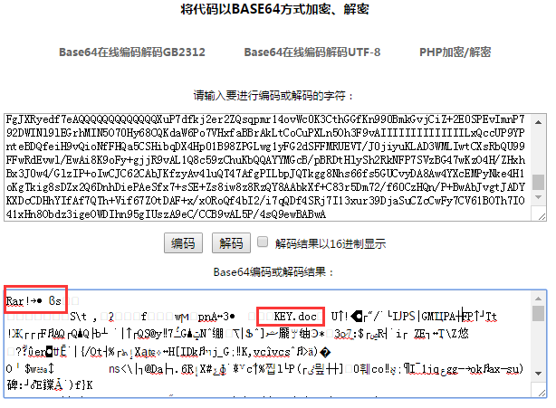

**步骤3：**把这个文件下载下来

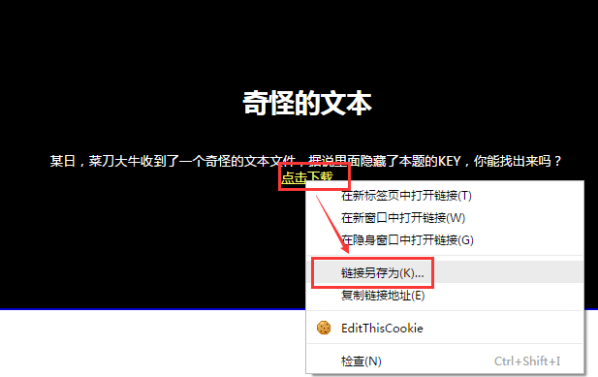

**步骤4：**用WinHEX打开这个文本文件，选择“编辑”->“转换”->“Base64 -> 2进制”

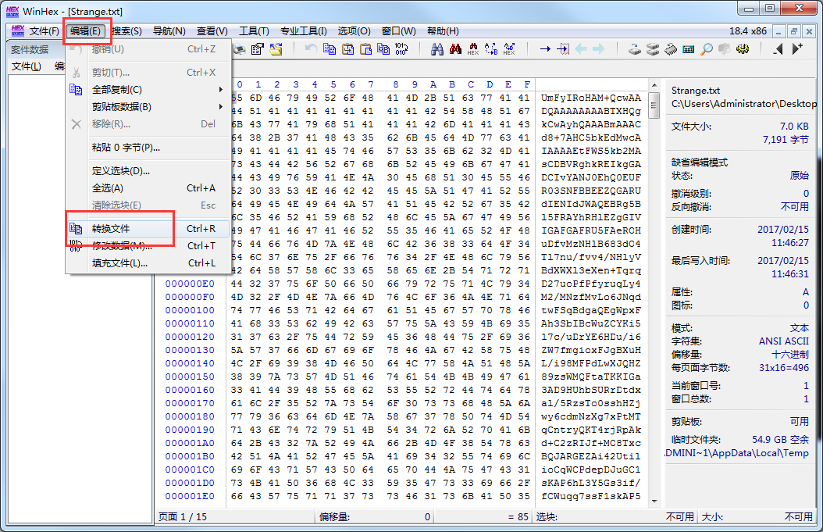

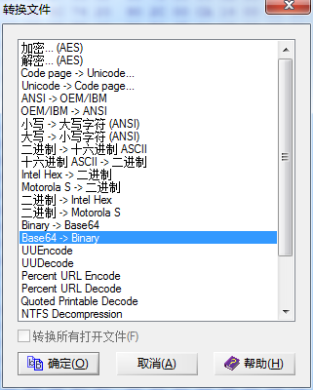

**步骤5：**转换完成后另存为rar文件，然后打开压缩包，即可发现KEY.doc，找到key值。

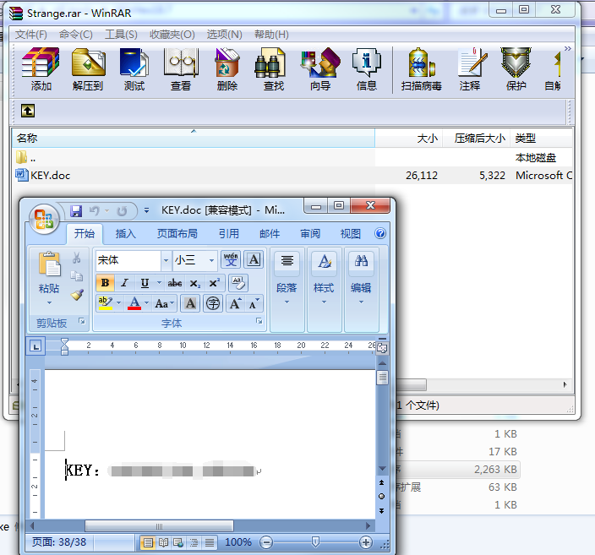

奇怪的文本

windows_7

00 :00 :00

启动所有虚拟机

Score: 0/150

提交Flag

# 恩五位

**题目描述**

**靶场简介**

培根密码解密

**靶场知识点**

古典密码学

**靶场描述**

访问网址http://（开启虚拟机后可在此查看）/79，通过获取内容找到密码特点，找到其中的key或者flag。

**Write-up**

**步骤1：**打开浏览器输入网址<http://10.10.23.105/79/>（**IP地址以实际获取的为准**）访问如图

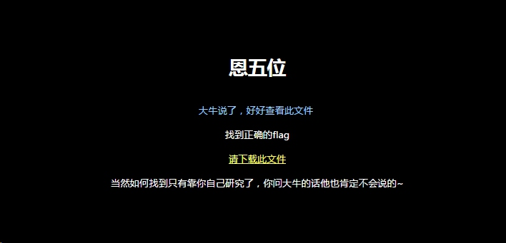

**步骤2：**点击 请下载此文件 跳转到文本信息

00101 10000 00100 00100 00011 01101 01011

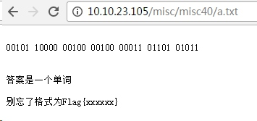

**步骤3：**发现规律，格式很像培根密码

五个一组，0位a，1为b 转化为

aabab baaaa aabaa aabaa aaabb abbab ababb

**步骤4：**根据培根密码对应表，解出flag

A=aaaaa B=aaaab C=aaaba D=aaabb E=aabaa F=aabab G=aabba H=aabbb I=abaaa J=abaab  
K=ababa L=ababb M=abbaa N=abbab O=abbba P=abbbb Q=baaaa R=baaab S=baaba T=baabb  
U=babaa V=babab W=babba X=babbb Y=bbaaa Z=bbaab

恩五位

windows7

00 :00 :00

启动所有虚拟机

Score: 0/100

提交Flag

# 改改吧

**题目描述**

**靶场简介**

爆破

**靶场知识点**

密码破解

**靶场描述**

访问网址http://（开启虚拟机后可在此查看）/82,找到其中的key或者flag

**Write-up**

**步骤1**：打开浏览器输入网址<http://10.10.23.105/82/>（**IP地址以实际获取的为准**）访问如图

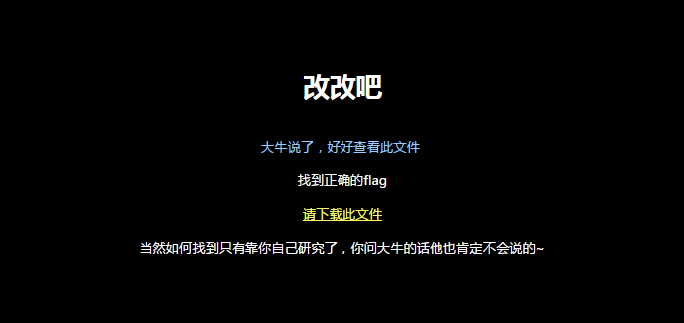

**步骤2：**点击 请下载此文件 下载文件

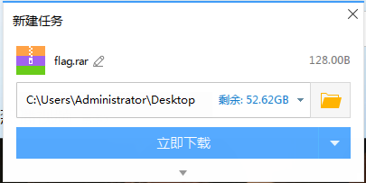

**步骤3：**打开发现是加密的压缩包，ARCHPR爆破（工具在桌面ctf_tools文件夹中）

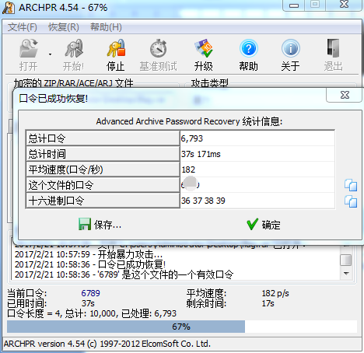

**步骤4：**解压，得到flag

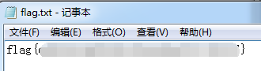

改改吧

windows7

00 :00 :00

启动所有虚拟机

Score: 0/100

提交Flag

# 不爆怎么做

**题目描述**

**靶场简介**

爆破

**靶场知识点**

密码破解

**靶场描述**

访问网址http://（开启虚拟机后可在此查看）/83,找到其中的key或者flag

**Write-up**

**步骤1：**打开浏览器输入网址<http://10.10.23.105/83/>（**IP地址以实际获取的为准**）访问如图

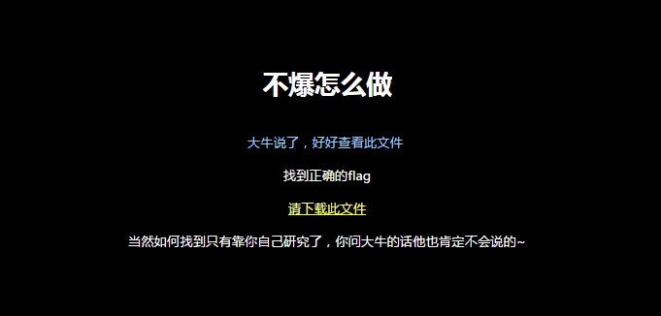

**步骤2：**点击 请下载此文件 下载压缩包

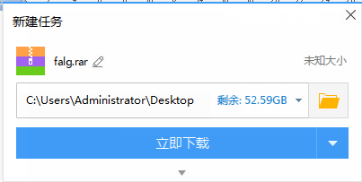

**步骤3：**用ARCHPR爆破（工具在桌面ctf_tools文件夹中），得到密码

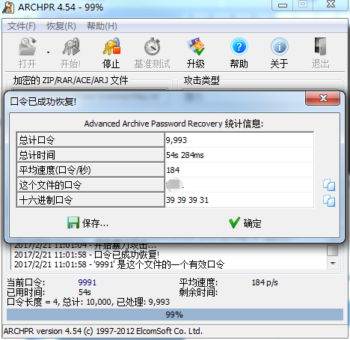

**步骤4：**解压压缩包，得到flag

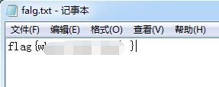

不爆怎么做

windows7

00 :00 :00

启动所有虚拟机

Score: 0/100

提交Flag

# 恩，,md5原理懂吧

**题目描述**

**靶场简介**

由md5原理可得，md5为16进制得来，没有l，联想l改为1得flag

**靶场知识点**

hash解密

**靶场描述**

访问网址http://（开启虚拟机后可在此查看）/86,找到其中的key或者flag

**Write-up**

　　由md5原理可得，md5为16进制得来，没有l，联想l改为1得flag

**步骤1：**打开浏览器输入网址<http://10.10.23.105/86/>（**IP地址以实际获取的为准**）访问如图

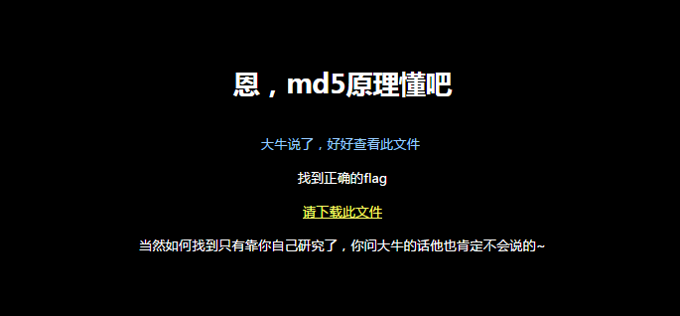

**步骤2：**点击 请下载此文件 跳转文本文件

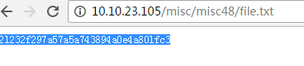

**步骤3：**由md5原理可得，md5为16进制得来，没有l，联想l改为1得flag

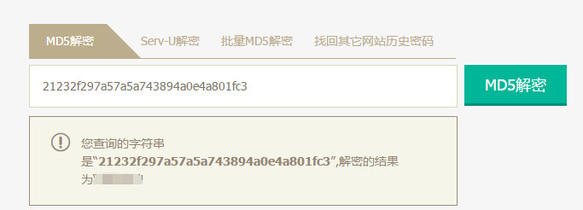

恩，md5原理懂吧

windows7

00 :00 :00

启动所有虚拟机

Score: 0/100

提交Flag

# 听听看看都在其中

**题目描述**

**靶场简介**

摩斯密码解码

**靶场知识点**

现代密码学

**靶场描述**

访问网址http://（开启虚拟机后可在此查看）/94，通过获取到的内容，使用摩斯密码解码找到其中的key或者flag。

**Write-up**

**步骤1：**打开浏览器输入网址<http://10.10.23.105/94/>(**IP地址以实际获取的为准**)访问如图。

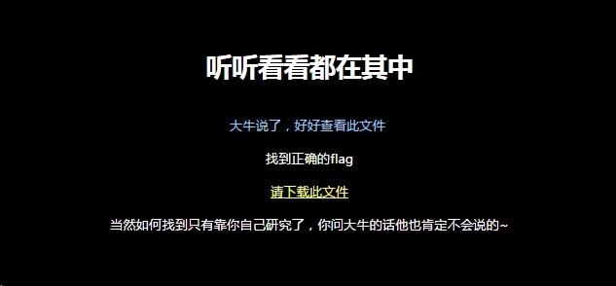

**步骤2：**点击 请下载此文件 跳转到文本文件。

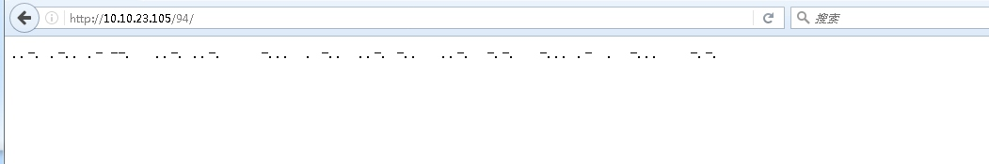

**步骤3：**摩斯密码解密，得到flag，https://www.jb51.net/tools/morse.htm

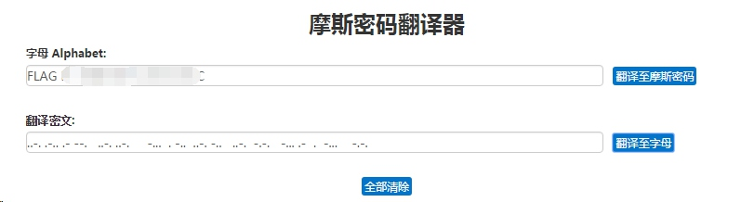

听听看看都在其中

windows7

00 :00 :00

启动所有虚拟机

Score: 0/100

提交Flag

# 来个培根汉堡

**题目描述**

**靶场简介**

摩斯电码和培根密码解密

**靶场知识点**

古典密码学,现代密码学

**靶场描述**

访问网址http://（开启虚拟机后可在此查看）/95，通过寻找可以发现真正的Flag在第51个压缩包的key目录下，发现是摩斯电码，解密后是培根密码，找到其中的key或者flag。

**Write-up**

**步骤1：**打开浏览器输入网址<http://10.10.23.105/95/>（**IP地址以实际获取的为准**）访问如图。

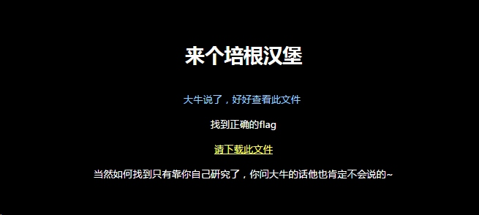

**步骤2：**点击 请下载此文件 下载压缩包，发现了N多文件，查看都是小压缩包。

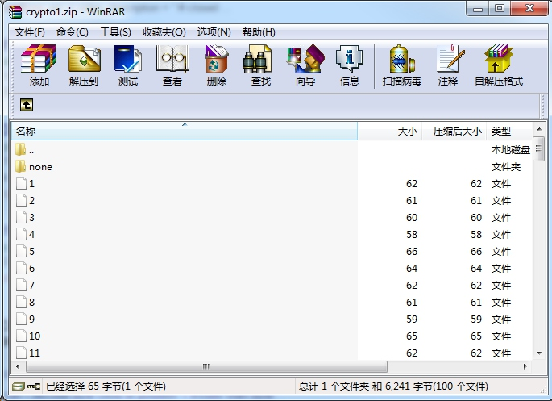

**步骤3：**通过寻找可以发现真正的Flag在第51个压缩包的key目录下

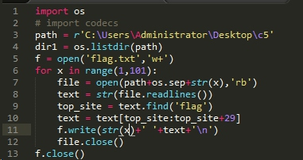

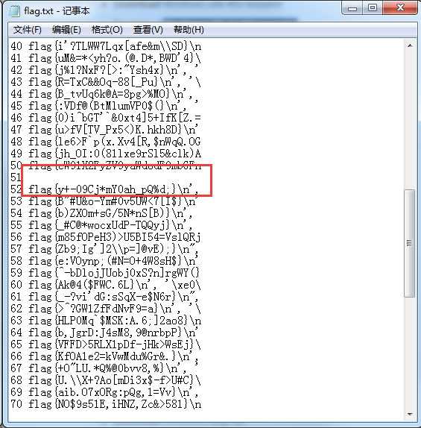

**步骤4：**发现是摩斯电码

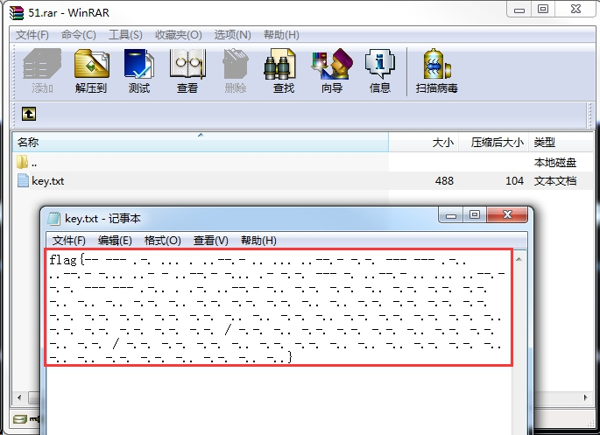

**步骤5：**解密后是培根密码

-- --- .-. ... . ..--.- .. ... ..--.- -.-. --- --- .-.. ..--.- -... ..- -  
..--.- -... .- -.-. --- -. ..--.- .. ... ..--.- -.-. --- --- .-.. . .-. ..--.-  
-.. -.-. -.-. -.. -.-. -.-. -.-. -.. -.. -.. -.-. -.. -.-. -.-. -.-. -.. -..  
-.-. -.-. -.-. -.-. -.-. -.-. -.-. -.-. -.-. -.. -.. -.-. -.. -.-. -.-. -.-.  
-.-. -.. -.-. -.-. -.-. -.-. -.-. / -.-. -.. -.-. -.-. -.-. -.. -.-. -.-. -..  
-.-. / -.-. -.-. -.-. -.. -.-. -.-. -.. -.. -.. -.-. -.-. -.. -.. -.. -.-. -.-.  
-.. -.-. -.. -..

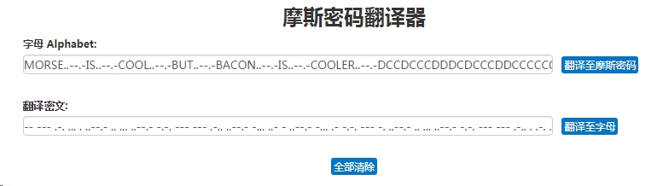

**步骤6：**将D转换为B，C转换为A，转换一下对应，根据培根密码对应表，最后解密得到flag。

A=aaaaa B=aaaab C=aaaba D=aaabb E=aabaa F=aabab G=aabba H=aabbb I=abaaa J=abaab  
K=ababa L=ababb M=abbaa N=abbab O=abbba P=abbbb Q=baaaa R=baaab S=baaba T=baabb  
U=babaa V=babab W=babba X=babbb Y=bbaaa Z=bbaab

密文：DCCDCCCDDDCDCCCDDCCCCCCCCCDDCDCCCCDCCCCC/CDCCCDCCDC/CCCDCCDDDCCDDDCCDCDD

替换：baabaaabbbabaaabbaaaaaaaaabbabaaaabaaaaa/abaaabaaba/aaabaabbbaabbbaababb

来个培根汉堡

windows7

00 :00 :00

启动所有虚拟机

Score: 0/150

提交Flag

# 数字Ｂ

**题目描述**

**靶场简介**

rot13编码和base64编码解密

**靶场知识点**

古典密码学,现代密码学

**靶场描述**

访问网址http://（开启虚拟机后可在此查看）/96，通过获取内容，使用rot13，再接base64解密，找到其中的key或者flag。

**Write-up**

**步骤1：**打开浏览器输入网址<http://10.10.23.105/96/>（**IP地址以实际获取的为准**）访问如图。

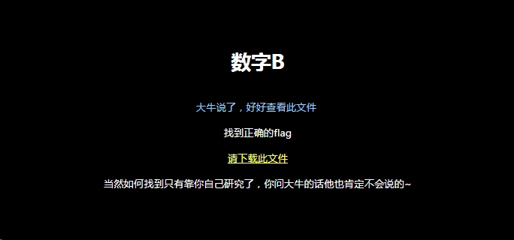

**步骤2：**点击 请下载此文件 跳转到文本文件

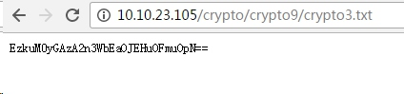

**步骤3：**两段加密，先解rot13，再接base64，最后得到flag

* 可以使用代码计算  
  ```php  
  <?php

function decode($string){

$string = str_rot13($string);

$string = base64_decode( $string );

return $string;

}

$string = 'EzkuM0yGAzA2n3WbEaOJEHuOFmuOpN==';

echo decode($string);  
?>  
`` 在线解密地址[https://www.rot13.com/`](https://www.rot13.com/%60),

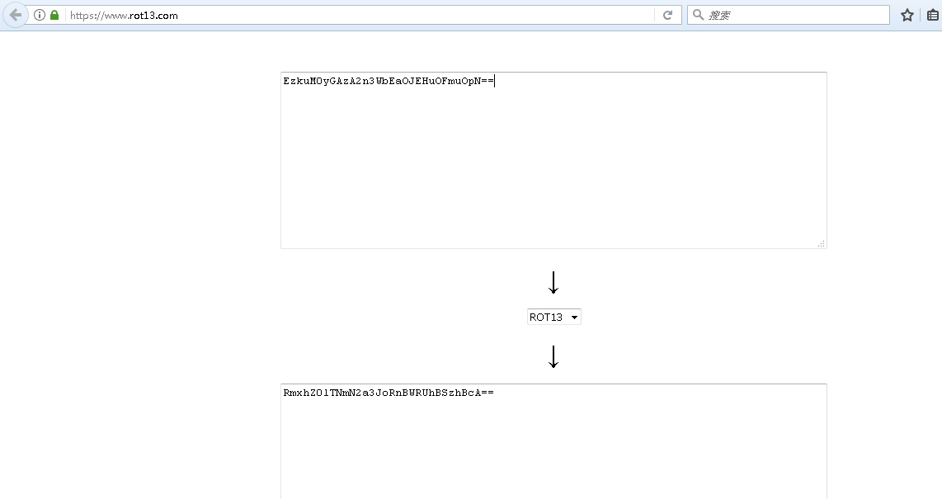

http://tool.oschina.net/encrypt?type=3

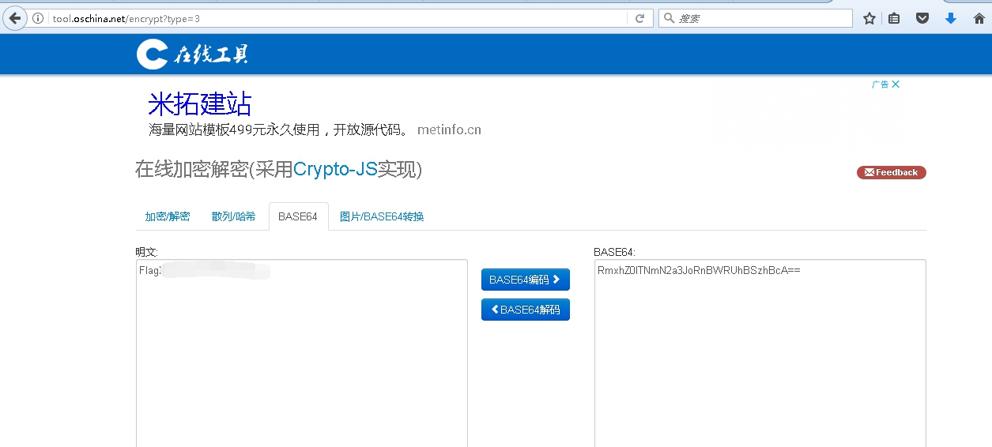

数字B

windows7

00 :00 :00

启动所有虚拟机

Score: 100/100

提交Flag

# aes23333

**题目描述**

**靶场简介**

AES解密通过秘钥解密

**靶场知识点**

现代密码学

**靶场描述**

访问网址http://（开启虚拟机后可在此查看）/100，通过获取内容，使用相应解密方式找到其中的key或者flag。

**Write-up**

**步骤1：**打开浏览器输入网址<http://10.10.23.105/100/>（**IP地址以实际获取的为准**）访问如图。



**步骤2：**点击 请下载此文件 跳转到文本文件。



**步骤3：**考虑题目的提示，是aes解密，http://encode.chahuo.com/密钥是txt的文件名We1c0me。



**步骤4：**文件头是base64加密的图片，通过网页转码即可。



**步骤5：**点击打开，看到二维码，扫描就是flag。



aes23333333

windows7

00 :00 :00

启动所有虚拟机

Score: 100/100

提交Flag

# ｒｃ？

**题目描述**

**靶场简介**

rc和base64编码解密

**靶场知识点**

现代密码学,编程解密

**靶场描述**

访问网址http://（开启虚拟机后可在此查看）/113，通过web获取的内容，使用相关解码方式得到解密内容。找到其中的key或者flag。

**Write-up**

步骤1：打开浏览器输入网址http://10.10.23.105/113/(IP地址以实际获取的为准)访问如图。

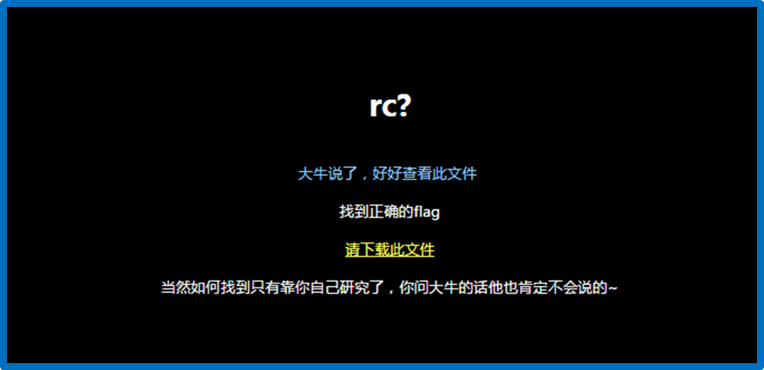  
步骤2：点击 请下载此文件 跳转文本文件。

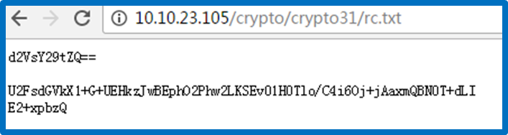  
步骤3：上面一段是base64，解码得 welcome。

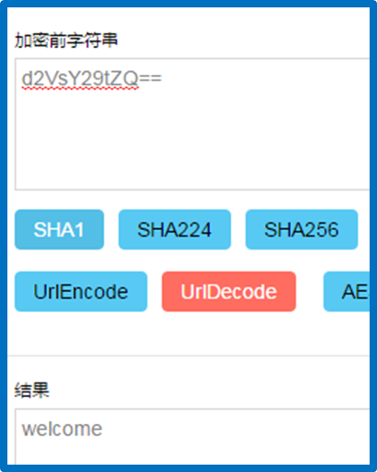  
步骤4：rc解码，得到flag。http://tool.oschina.net/encrypt/

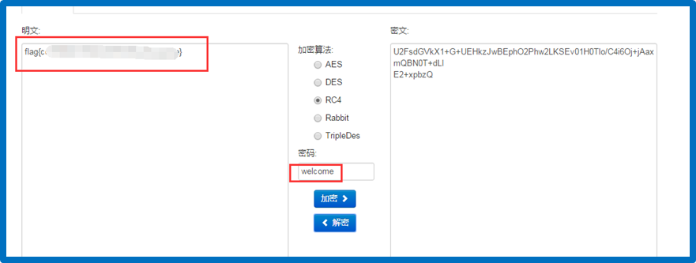

rc?

windows7

00 :00 :00

启动所有虚拟机

Score: 0/100

提交Flag

# Cipherception

**题目描述**

**靶场简介**

多重加密后逆推多重解密流程

**靶场知识点**

古典密码学,现代密码学,编程解密

**靶场描述**

访问网址http://（开启虚拟机后可在此查看）/152，通过获取内容，使用相应解密方式找到其中的key或者flag。  
提示：5Affine2 > 8Caesar > Atbash > B64 最后得到的结果中请添加上flag{}标识之后提交。

**Write-up**

**步骤1：**打开浏览器输入网址<http://10.10.23.105/152/>（**IP地址以实际获取的为准**）访问如图。

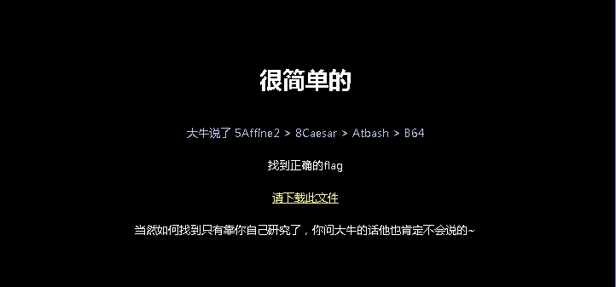

根据提示可以知道加密流程是：5Affine2 > 8Caesar > Atbash > B64 使用在线工具：https://cryptii.com/caesar-cipher

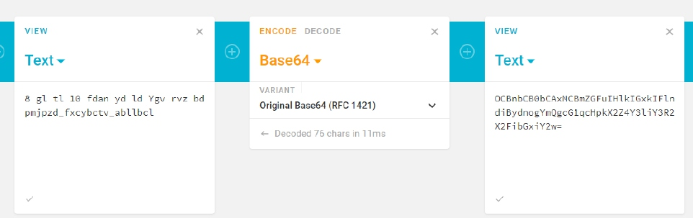

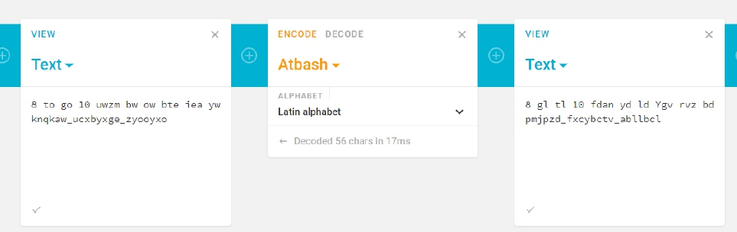

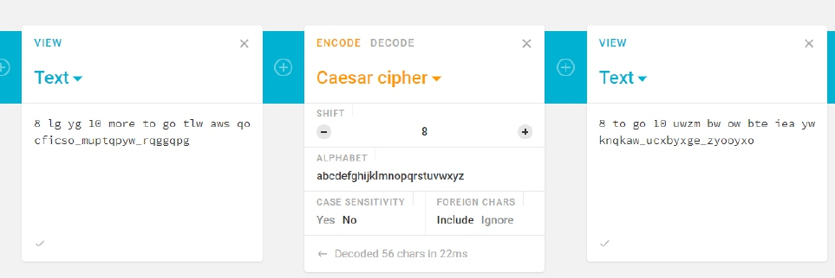

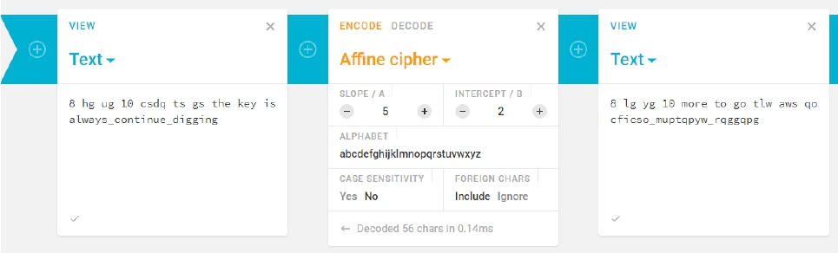

整个加密过程就是由左到右，由密文得到原文，所以只要逆推回来就可以了，由加密顺序得到解密顺序：B64> Atbash> 8Caesar> 5Affine2  
Base64 得到 8 gl tl 10 fdan yd ld Ygv rvz bd pmjpzd_fxcybctv_abllbcl  
Atbash得到 8 to 10 uwzm bw ow Bte iea yw knqkaw_ucxbyxge_zyooyxo

用8位的凯撒密码：  
8Caesar得到 ：8 lg yg 10 moreTlw aws qo cficso_muptqpyw_rqggqpg  
仿射系数为5，B系数为2.用户必须在运行仿射之前删除所有不必要的明文。  
放射密码得到 ：8 hg ug 10 csdq ts gs the key is always_continue_digging  
去掉无关的文字，得到 the key is always_continue_digging 所以flag 是always_continue_digging

Cipherception

ubuntu

00 :00 :00

启动所有虚拟机

Score: 0/150

提交Flag

# 小明丢失的明文

**题目描述**

**靶场简介**

运用仿射函数7x＋8 加密明文信息

**靶场知识点**

古典密码学

**靶场描述**

访问网址http://（开启虚拟机后可在此查看）/158，通过web获取的内容：  
小明在学习古典密码的时候，  
运用仿射函数7x＋8 加密明文信息，  
不小心丢失了明文  
已知密文为rhiy{nmicomvy_omvygkv}  
请帮助小明找到明文，并提交

**Write-up**

**步骤1：**打开浏览器，输入网址<http://10.10.23.105/158/>（**IP地址以真实获取为准**）访问如图。

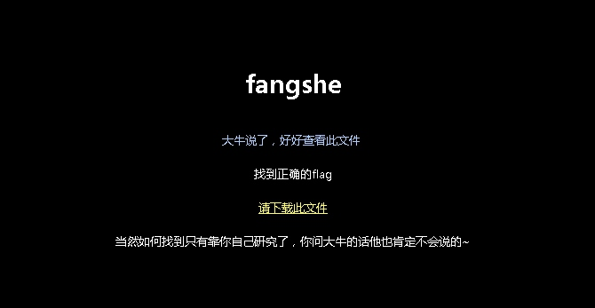

**步骤1：**题目描述的很清楚，我们已知加密方式为仿射密码，函数为7x+8 密文为  
rhiy{nmicomvy_omvygkv}剩下的就是利用一款工具进行解密，这里提供一个在线工具https://cryptii.com/caesar-cipher

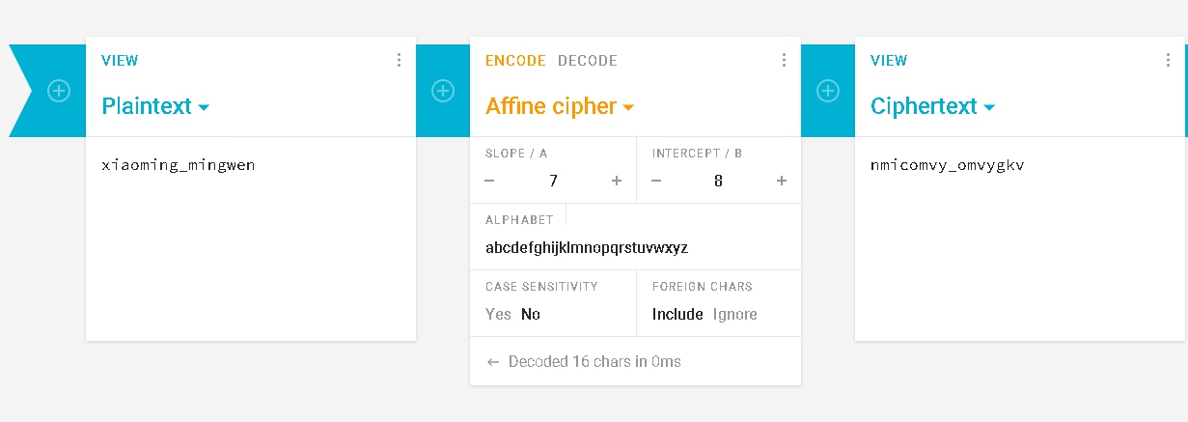

小明丢失的明文

windows7

00 :00 :00

启动所有虚拟机

Score: 0/100

提交Flag

# 秘密电报

**题目描述**

**靶场简介**

AABBBABBBAABBABAABBABBAAAAAAAA

**靶场知识点**

现代密码学

**靶场描述**

访问网址http://（开启虚拟机后可在此查看）/165，通过web获取的信息，得到flag

**Write-up**

　　这是培根,所以直接到在线解密网站解密培根密码加解密

* http://tool.bugku.com/peigen/

秘密电报

操作机

00 :00 :00

启动所有虚拟机

Score: 0/100

提交Flag

# 1*1*2

**题目描述**

**靶场简介**

base64和base32解密

**靶场知识点**

现代密码学

**靶场描述**

访问网址http://（开启虚拟机后可在此查看）/167,找到其中的key或者flag

**Write-up**

　　步骤1：打开浏览器输入网址http://10.10.23.105/167/访问如图  
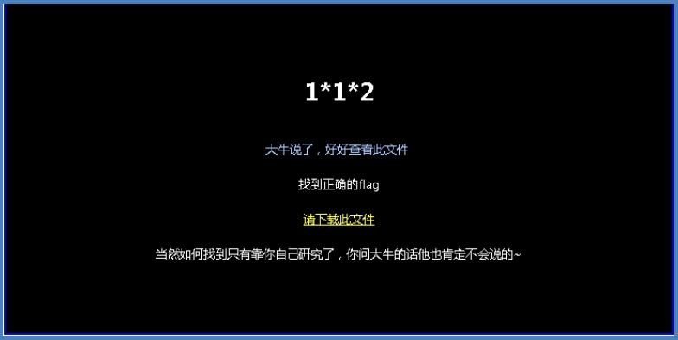

　　步骤2：点击请下载此文件，可看到题目信息  


　　步骤3：可以看到是经过base64加密过得一段密文，根据题目信息1*1*2，我们先base64解密，再进行base32解密，再进行两次base64解密。这里先base64解密：（这里用py脚本解密，也可网页找工具解密）  
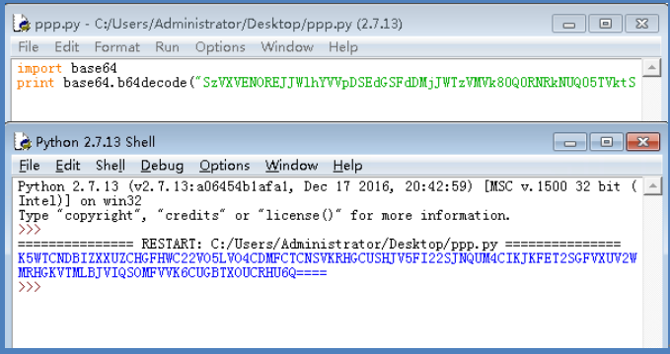

　　步骤4：再进行base32解密  
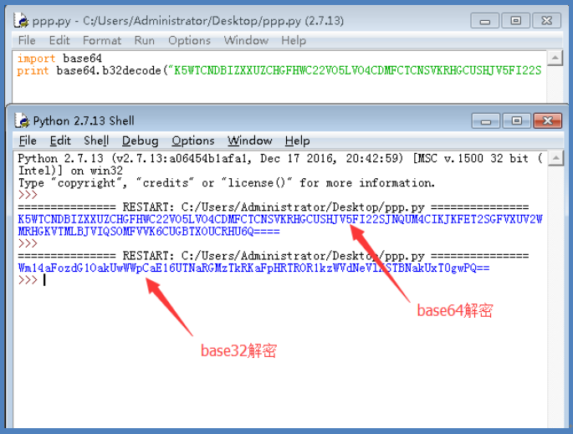

　　步骤5：再进行两次base64解密，得出flag值  
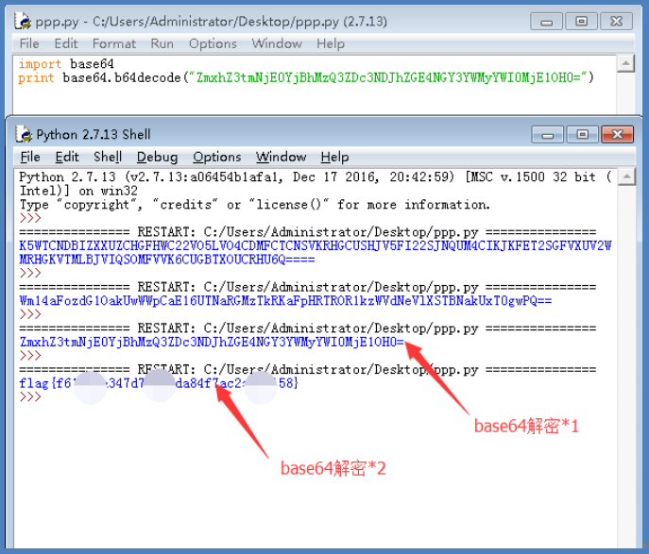

#base32解码

import base64

print base64.b32decode("输入要解密的密文")

#base64解码

import base64

print base64.b64decode("输入要解密的密文")

1*1*2

windows7

00 :00 :00

启动所有虚拟机

Score: 0/100

提交Flag

# Animals

**题目描述**

**靶场简介**

解密文件

**靶场知识点**

编程解密

**靶场描述**

访问网址http://（开启虚拟机后可在此查看）/168,找到其中的key或者flag

**Write-up**

　　步骤1：访问 http://10.10.23.105/168/(IP地址以实际获取的为准)访问如图  
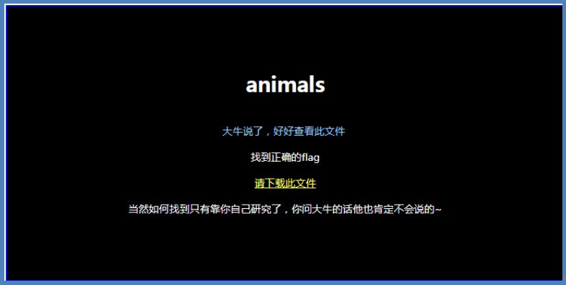

　　步骤2：点击“请下载文件”，如图：  
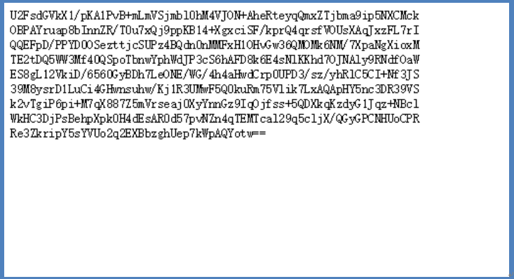

　　步骤3：解密访问到的文件(打开网址：http://tool.chinaz.com/Tools/TextEncrypt.aspx)，解密结果：  
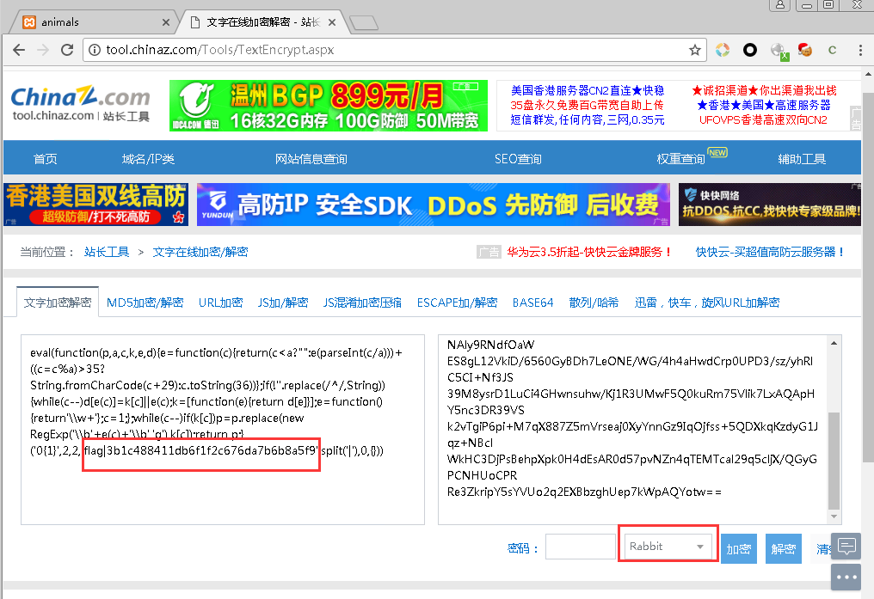

animals

windows7

00 :00 :00

启动所有虚拟机

Score: 0/100

提交Flag

# 重重谍影

**题目描述**

**靶场简介**

这是一道脑洞题，简单的要命。层层迷雾之后就是答案，刹那便是永恒。南无阿弥陀佛。

**靶场知识点**

现代密码学

**靶场描述**

访问网址http://（开启虚拟机后可在此查看）/169，通过web获取的信息，得到flag

**Write-up**

　　首先对熟悉的base64进行解密  
　　解到最后解不下去了,以下是最后一段,看起来有点像AES(http://tool.oschina.net/encrypt/)

U2FsdGVkX183BPnBd50ynIRM3o8YLmwHaoi8b8QvfVdFHCEwG9iwp4hJHznrl7d4

B5rKClEyYVtx6uZFIKtCXo71fR9Mcf6b0EzejhZ4pnhnJOl+zrZVlV0T9NUA+u1z

iN+jkpb6ERH86j7t45v4Mpe+j1gCpvaQgoKC0Oaa5kc=

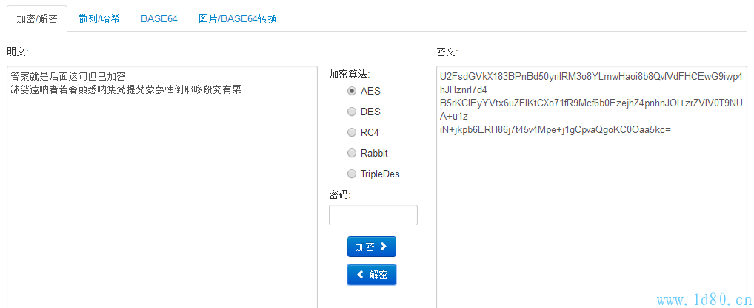

　　emmmmmmmmm,把这串字符复制到百度发现和与佛论禅有关,与佛论禅解密网站(http://www.keyfc.net/bbs/tools/tudoucode.aspx)

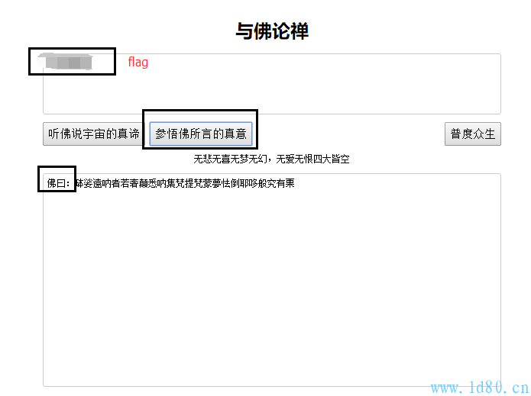

重重谍影

ubuntu

00 :00 :00

启动所有虚拟机

Score: 0/100

提交Flag

# 有趣的ISCC

**题目描述**

**靶场简介**

**靶场知识点**

现代密码学

**靶场描述**

访问网址http://（开启虚拟机后可在此查看）/170，通过web获取的信息，得到flag

**Write-up**

　　用winhex发现在文件尾有一串编码,将编码保存下来  
　　经过处理后

&#117;&#48;&#48;&#54;&#54;&#92;&#117;&#48;&#48;&#54;&#99;&#92;&#117;&#48;&#48;&#54;&#49;&#92;&#117;&#48;&#48;&#54;&#55;&#92;&#117;&#48;&#48;&#55;&#98;&#92;&#117;&#48;&#48;&#54;&#57;&#92;&#117;&#48;&#48;&#55;&#51;&#92;&#117;&#48;&#48;&#54;&#51;&#92;&#117;&#48;&#48;&#54;&#51;&#92;&#117;&#48;&#48;&#50;&#48;&#92;&#117;&#48;&#48;&#54;&#57;&#92;&#117;&#48;&#48;&#55;&#51;&#92;&#117;&#48;&#48;&#50;&#48;&#92;&#117;&#48;&#48;&#54;&#54;&#92;&#117;&#48;&#48;&#55;&#53;&#92;&#117;&#48;&#48;&#54;&#101;&#92;&#117;&#48;&#48;&#55;&#100;

　　emmmmmm,先拿到Unicode解密看看(http://tool.chinaz.com/tools/unicode.aspx)

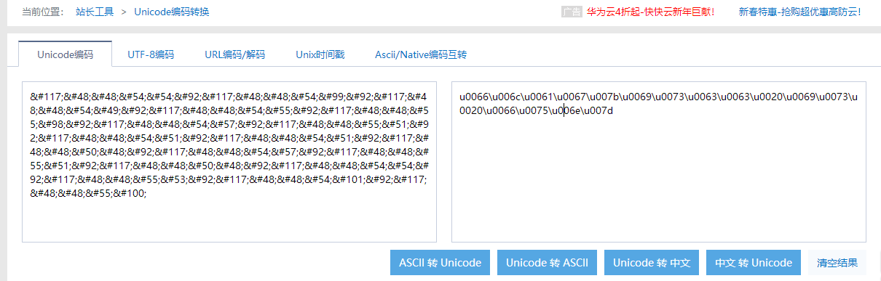

　　第一次解密后变成

\u0066\u006c\u0061\u0067\u007b\u0069\u0073\u0063\u0063\u0020\u0069\u0073\u0020\u0066\u0075\u006e\u007d

　　再进行一次解密

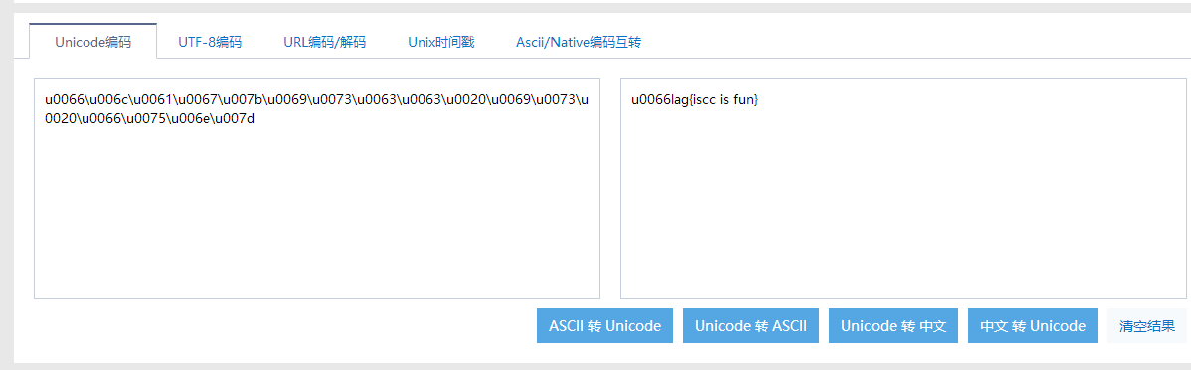

有趣的ISCC

操作机

00 :00 :00

启动所有虚拟机

Score: 0/100

提交Flag

# Jiami

**题目描述**

**靶场简介**

JJEncode加密解密

**靶场知识点**

编程解密

**靶场描述**

访问网址http://（开启虚拟机后可在此查看）/171，通过web获取的内容，通过相应工具解密，找到flag并提交。

**Write-up**

**步骤1：**打开浏览器，输入网址<http://10.10.23.105/171/>（**IP地址以真实获取为准**）访问如图。

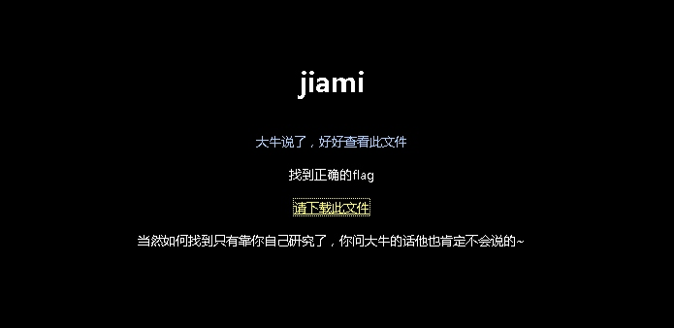

看到密文如下，与jsfuck有点像，经过查询之后，我们知道这个是经过JJEncode加密的。

$=~[];$={___:++$,$$$$:(![]+"")[$],__$:++$,$_$_:(![]+"")[$],_$_:++$,$_$$:({}+"")[$],$$_$:($[$]+"")[$],_$$:++$,$$$_:

(!""+"")[$],$__:++$,$_$:++$,$$__:({}+"")[$],$$_:++$,$$$:++$,$___:++$,$__$:++$};$.$_=($.$_=$+"")[$.$_$]+

($._$=$.$_[$.__$])+($.$$=($.$+"")[$.__$])+((!$)+"")[$._$$]+($.__=$.$_[$.$$_])+($.$=(!""+"")[$.__$])+($._=(!""+"")

[$._$_])+$.$_[$.$_$]+$.__+$._$+$.$;$.$$=$.$+(!""+"")[$._$$]+$.__+$._+$.$+$.$$;$.$=($.___)[$.$_]

[$.$_];$.$($.$($.$$+"\""+$.$$$$+(![]+"")[$._$_]+$.$_$_+"\\"+$.__$+$.$__+$.$$$+"

{"+$.$$$+$.$___+$.__$+$.$_$+$.$$_+$.$__$+$.$$_+$.$$$_+$.$$__+$.$_$$+$.$$$$+$.__$+$.$$__+$.$__$+$.$$_+$.$$$_+$.$$_+$.$___+$.$__$$.$__+$.$_$$+$.$$$+$.$$$+$.$__$+$.$__+$.$_$+$.$$_+$.$$_$+$._$$+$._$$+$.___+$.$$$_+"}"+"\"")

())();

**步骤2：**找到网上的一个解密的页面的链接 https://github.com/shang159/Decoder-JJEncode，将这个解密的页面下载下来后，打开文件中的连接，然后将密文放进去，点击 ，可以得到结果

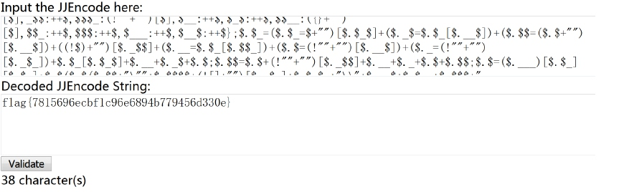

jiami

windows7

00 :00 :00

启动所有虚拟机

Score: 0/100

提交Flag

# Rail Fence Cipher

**题目描述**

**靶场简介**

栅栏密码加密解密

**靶场知识点**

古典密码学

**靶场描述**

访问网址http://（开启虚拟机后可在此查看）/172，通过web获取的内容进行猜想，并通过提示进行解密，得到flag。

**Write-up**

步骤1：打开浏览器输入网址http://10.10.23.105/172/(IP地址以实际获取的为准)访问如图

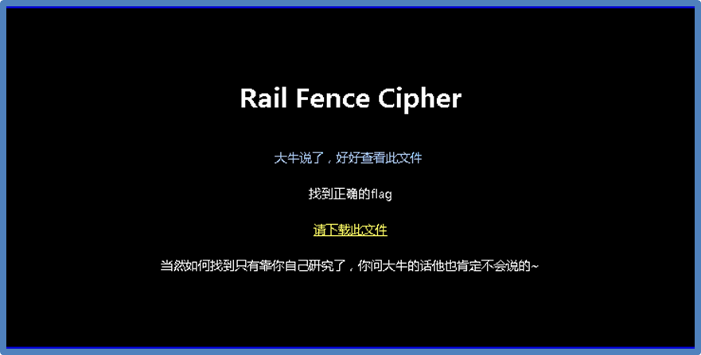  
步骤2：点击请下载此文件，可看到题目信息

  
步骤3：根据题目内容，看到flag被打乱放入其中，为栅栏密码，栅栏数为13，网上下载应用程序或者网页解密。https://www.qqxiuzi.cn/bianma/zhalanmima.php  
gd03o9aao958f593b15eo60cya4},5b.f75hlecaa4cvgcge{9c

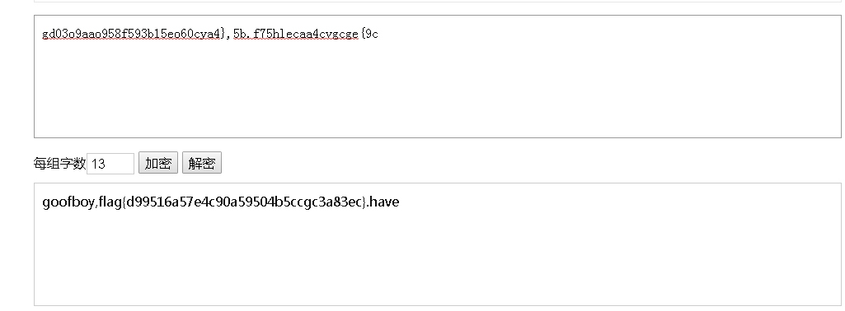

Rail Fence Cipher

windows7

00 :00 :00

启动所有虚拟机

Score: 0/100

提交Flag

# 听说每个人都知道啥是base

**题目描述**

**靶场简介**

base64，base32，base16解密

**靶场知识点**

现代密码学

**靶场描述**

访问网址http://（开启虚拟机后可在此查看）/173，通过web获取的解密内容，使用相应方法进行base64，base32，base16解密，得到flag。

**Write-up**

步骤1：打开浏览器输入网址http://10.10.23.105/173/ (IP地址以实际获取的为准)访问如图。

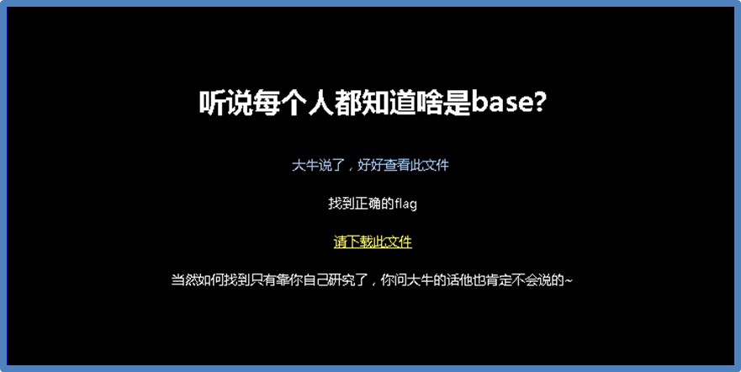  
步骤2：点击请下载此文件，可看到题目信息。

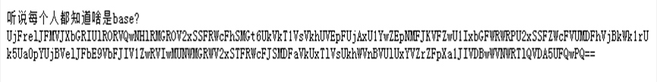  
步骤3：题目内容被base64加密，所以先对内容进行base64解密（https://www.qqxiuzi.cn/bianma/base64.htm通过该在线网站也可以进行相应解密）。

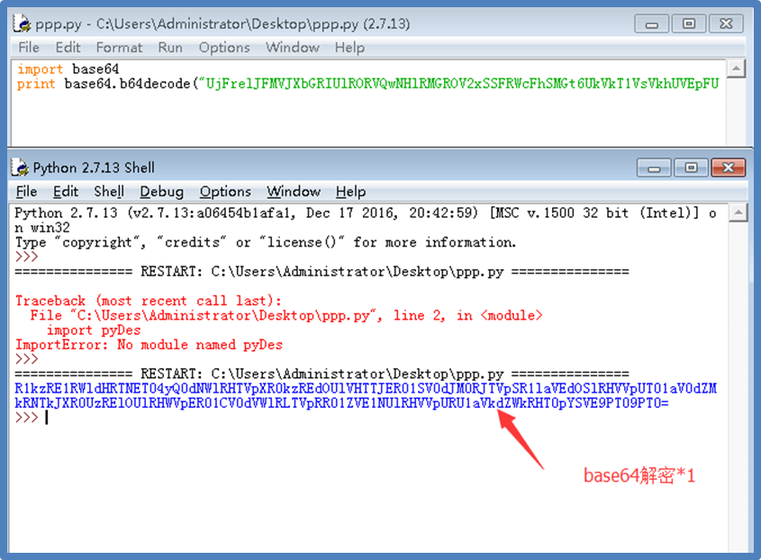

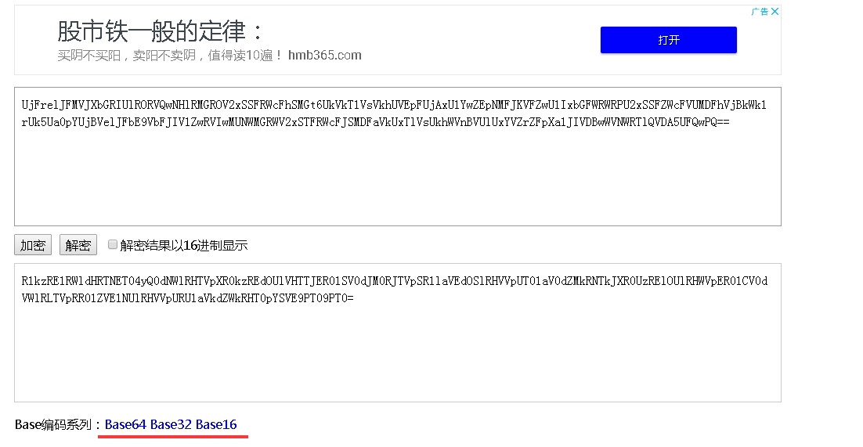

步骤4：对其再进行base64解密。

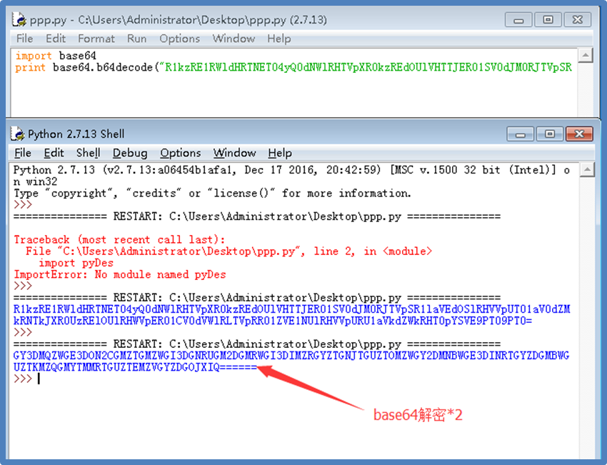  
步骤5：进行base32解密。

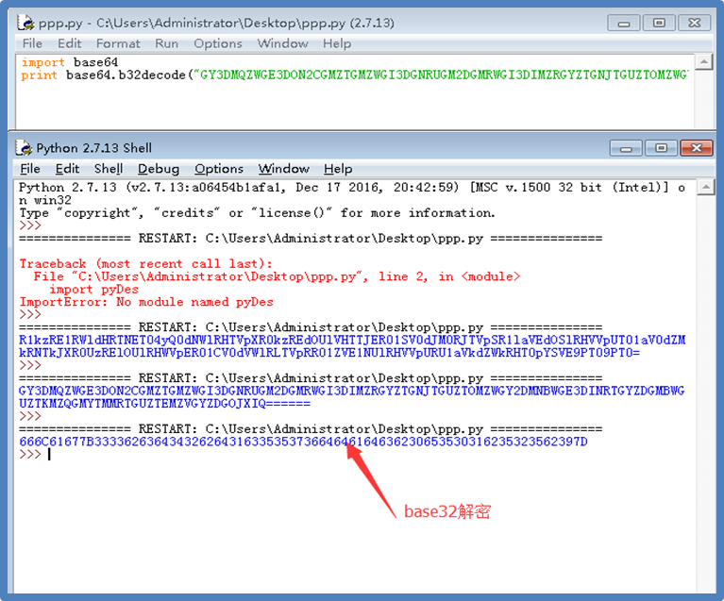  
步骤6：再进行base16解密，得出flag。

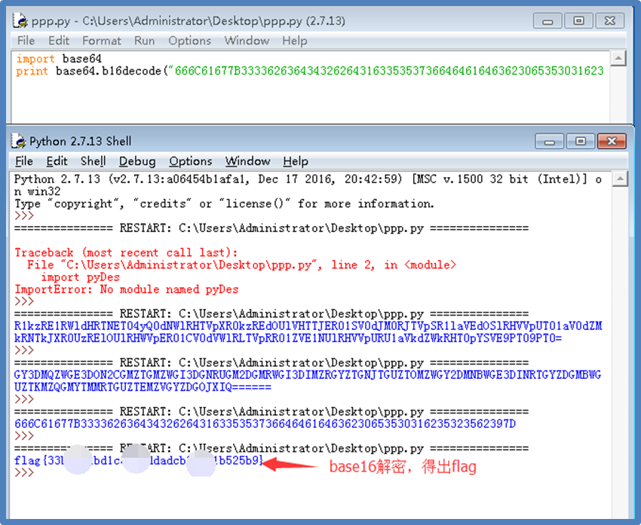

听说每个人都知道啥是base

windows7

00 :00 :00

启动所有虚拟机

Score: 0/100

提交Flag

# 凯撒十三世

**题目描述**

**靶场简介**

凯撒十三世在学会使用键盘后，向你扔了一串字符：“ebdgc697g95w3”，猜猜它吧。

**靶场知识点**

古典密码学

**靶场描述**

访问网址http://（开启虚拟机后可在此查看）/175，通过web获取的信息，得到flag

**Write-up**

　　从题目猜测出"ebdgc697g95w3"是由凯撒密码加密,位移13次,解密  
　　解密结果：roqtp697t95j3  
　　提交发现不对,经过大佬提示说是键盘密码,照着键盘对应可以发现一个规律 r下方是f,o下方是l,q下方是a,t下方是g：flag......(得到flag)

凯撒十三世

ubuntu

00 :00 :00

启动所有虚拟机

Score: 0/100

提交Flag

# 暴力XX不可取

**题目描述**

**靶场简介**

A同学要去参加今年的ISCC。大赛在即，A同学准备了一批暴力破解工具，你感觉这个靠谱吗？

**靶场知识点**

文件加密

**靶场描述**

访问网址http://（开启虚拟机后可在此查看）/176，通过web获取的文件，使用相应工具获取文件中隐藏的内容，得到flag

**Write-up**

　　打开压缩,发现需要密码,题目提示 爆破不可取,猜测它是ZIP伪加密  
　　ZipCenOp.jar（工具在桌面ctf_tools目录中）

* java -jar ZipCenOp.jar ISCC-MIS02.zip

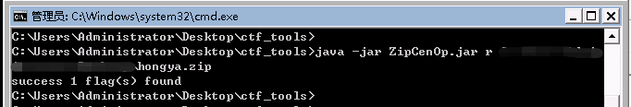

　　解压得到:vfppjrnerpbzvat  
　　又是凯撒密码  
　　列出所有组合发现了flag的身影,其实就是i偏移13位(http://www.zjslove.com/3.decode/kaisa/index.html)  
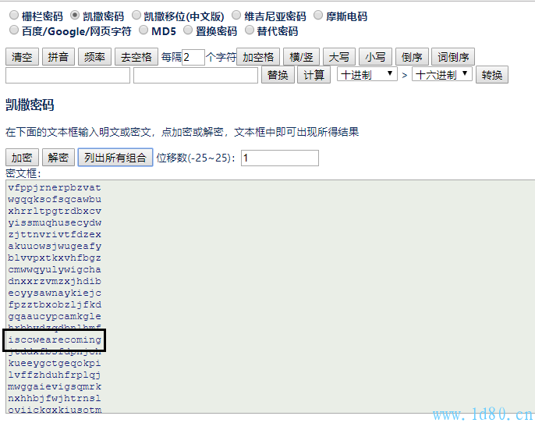

暴力XX不可取

操作机

00 :00 :00

启动所有虚拟机

Score: 0/100

提交Flag

# IDC密码破解

**题目描述**

**靶场简介**

小明使用一种加密算法来加密密码然后放在一个excel中,方便日常的工作,.现在从小明的excel中抽取一条密码.请参赛选手下载压缩包 passwd-300.rar，破解压缩包中txt文档的加密密码并提交。

**靶场知识点**

文件加密

**靶场描述**

访问网址http://（开启虚拟机后可在此查看）/186，通过web获取的信息，得到flag

**Write-up**

　　给了一个txt文本，里面是

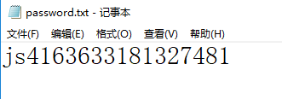

　　纯脑洞，js反过来就是sj（手机），然后手机拼音9键，4163633181327481，例如41就是第四个按键的第一个字母g等，然后flag就出来啦。

IDC密码破解

操作机

00 :00 :00

启动所有虚拟机

Score: 0/100

提交Flag

# 我这密码忘了。。。

**题目描述**

**靶场简介**

　　小明记性不好这密码忘了，只记得密码和下面这串字符是有关系的，请选手分析下列字符串帮助小明找回密码。VTBzNE9GZEhURWhDVjBveFVrMVVTell4UkRKWU5FTTFRMGszUmtrd1ZFVT0= Flag为32位大写md5

**靶场知识点**

现代密码学

**靶场描述**

访问网址http://（开启虚拟机后可在此查看）/189，通过web获取的信息，得到flag

**Write-up**

题目给了一串base64,解码得U0s4OFdHTEhCV0oxUk1USzYxRDJYNEM1Q0k3RkkwVEU=  
发现还是base64，再解密就可以得到flag：SK88WGLHBWJ1RMTK61D2X4C5CI7FI0TE。

我这密码忘了。。。

操作机

00 :00 :00

启动所有虚拟机

Score: 0/100

提交Flag

# 二战时期的密码

**题目描述**

**靶场简介**

已知将一个flag以一种加密形式为使用密钥进行加密，使用密钥WELCOMETOCFF加密后密文为000000000000000000000000000000000000000000000000000101110000110001000000101000000001，请分析出flag。Flag为12位大写字母

**靶场知识点**

现代密码学

**靶场描述**

访问网址http://（开启虚拟机后可在此查看）/190，通过web获取的信息，得到flag

**Write-up**

　　给了一个长度为84位的二进制数，并给了秘钥WELCOMETOCFF长度是12，所以猜测是ascii的二进制值七位异或

秘钥 密文 明文

W=0010111 0000000 0010111=W

E=0000101 0000000 0000101=E

L=0001100 0000000 0001100=L

C=0000011 0000000 0000011=C

O=0001111 0000000 0001111=O

M=0001101 0000000 0001101=M

E=0000101 0000000 0000101=E

T=0010100 0010111 0000011=C

O=0001111 0000110 0001001=I

C=0000011 0010000 0010011=S

F=0000110 0010100 0010010=R

F=0000110 0000001 0000111=G

　　就可以获得flag了。

二战时期的密码

操作机

00 :00 :00

启动所有虚拟机

Score: 0/100

提交Flag

# 被黑了，求密码

**题目描述**

**靶场简介**

密码忘了，只记得密码和下面这串字符是有关系的 .--- .-. --.- ----- ..... ---.. -..- -- --. -.-. .---- .. --... .--. -... ....- ..- -. --. .- --... -... .-.. -. -... -.-. -- ... -.... -.-- .--- -----

**靶场知识点**

现代密码学

**靶场描述**

访问网址http://（开启虚拟机后可在此查看）/174，通过web获取的信息，得到flag。flag值请提交全部大写值。

**Write-up**

　　有-和.组成的很明显就是摩斯密码，摩斯密码解码（http://www.zhongguosou.com/zonghe/moErSiCodeConverter.aspx）

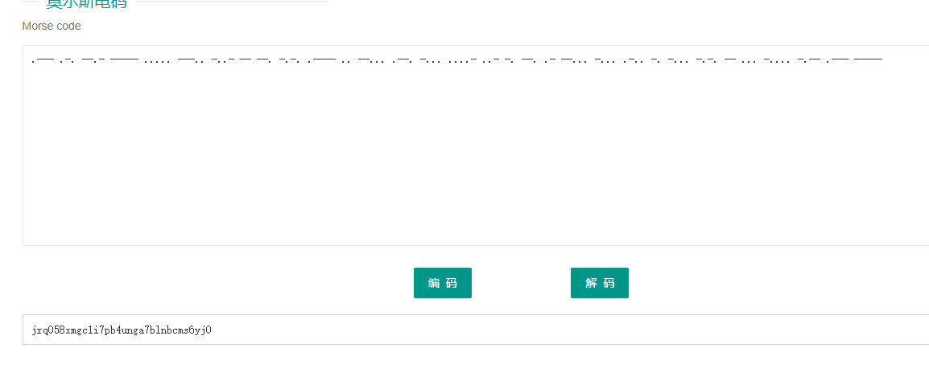

　　然后大写就可以：JRQ058XMGC1I7PB4UNGA7BLNBCMS6YJ0

被黑了，求密码

操作机

00 :00 :00

启动所有虚拟机

Score: 0/100

提交Flag

# Keyboard

**题目描述**

**靶场简介**

ESXCF ERFDEDXDC ZSEDCDS WSXDRFV TRDCTRDCVGF RTYTRDCVBVCDFG EFBFCFT FBR拦截到恐怖分子通讯的一段密文，请协助FBR破解这段密文。

**靶场知识点**

现代密码学

**靶场描述**

访问网址http://（开启虚拟机后可在此查看）/194，通过web获取的信息，得到flag

**Write-up**

键盘依次输入形成的字母，如下：  
esxcf O  
erfdedxdc R  
zsedcds A  
wsxdrfv N  
trdctrdcvgf G  
rtytrdcvbvcdfg E  
efbfcft X

keyboard

操作机

00 :00 :00

启动所有虚拟机

Score: 0/100

提交Flag

# 往左看

**题目描述**

**靶场简介**

{thgir_si_taht}galf

**靶场知识点**

现代密码学

**靶场描述**

访问网址http://（开启虚拟机后可在此查看）/195，通过web获取的信息，得到flag

**Write-up**

　　将内容从右往左依次输入

往左看

ubuntu

00 :00 :00

启动所有虚拟机

Score: 0/100

提交Flag

# 多种办法解决

**题目描述**

**靶场简介**

**靶场知识点**

现代密码学

**靶场描述**

访问网址http://（开启虚拟机后可在此查看）/209，通过web获取的文件，使用相应工具获取文件中隐藏的内容，得到flag

**Write-up**

　　用记事本打开看一下，看到jpg和base64，想到base64转图片

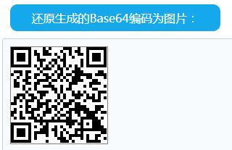

　　扫二维码得到flag

多种办法解决

操作机

00 :00 :00

启动所有虚拟机

Score: 0/100

提交Flag

# 小明得到了什么

**题目描述**

**靶场简介**

base64修改加密文本再解密

**靶场知识点**

现代密码学

**靶场描述**

访问网址http://（开启虚拟机后可在此查看）/211，通过web获取的文件，通过相应的解密方式，得到flag。

**Write-up**

**步骤1：**打开浏览器，输入网址<http://10.10.23.105/211/>（**IP地址以真实获取为准**）访问如图。

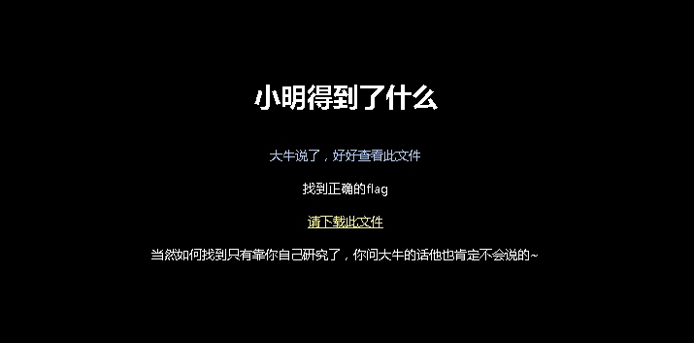

下载文件后，查看压缩包中题目描述内容，发现一段密文。  
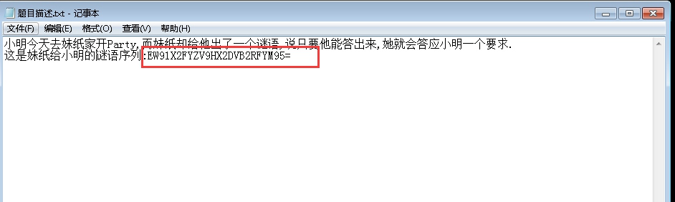

**步骤2：**从密文的格式上看，像是base64加密，直接解密之，得到如下字符串，通过网站https://www.qqxiuzi.cn/bianma/base64.htm：  
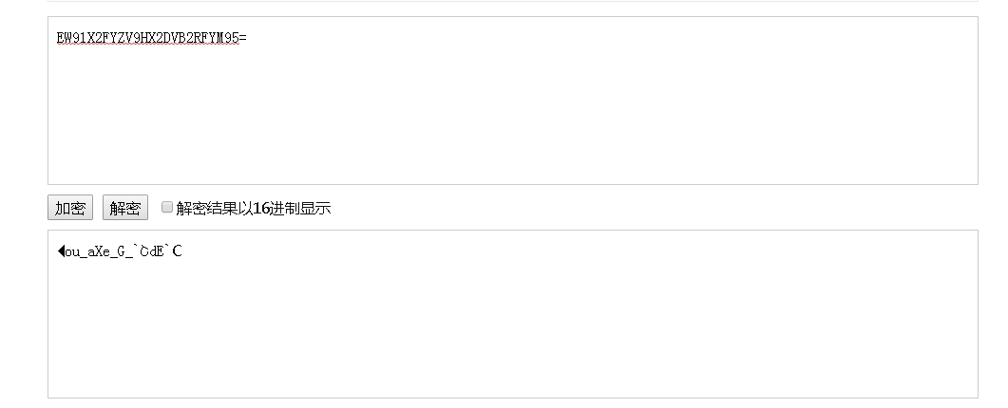  
解密出来的前两个字符串，像是正常的，就是说很有可能是base64编码。

**步骤3：**考虑到base64编码的编码方式，base64编码不可能全是大写字符串，修改第1位为a测试，得到如下字符串：

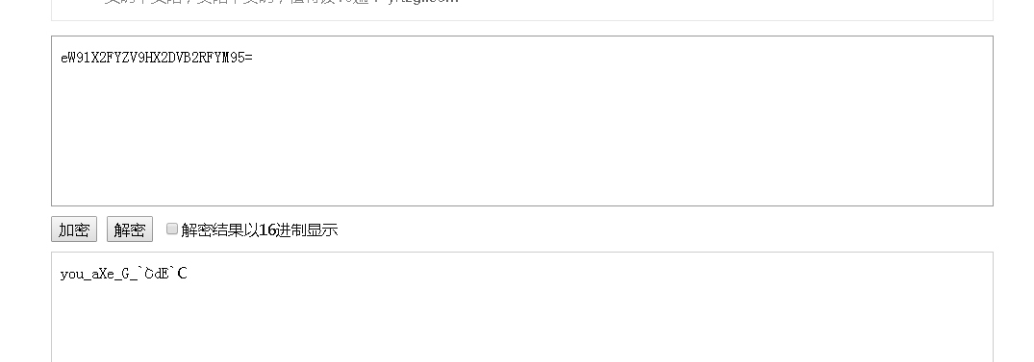  
**步骤4：**综合上面的，说明可能我们需要修改上面字符串中的某些大写字母为小写的即可，最终通过多次测试，得到如下结果：

* eW91X2FyZV9hX2dvb2RfYm95

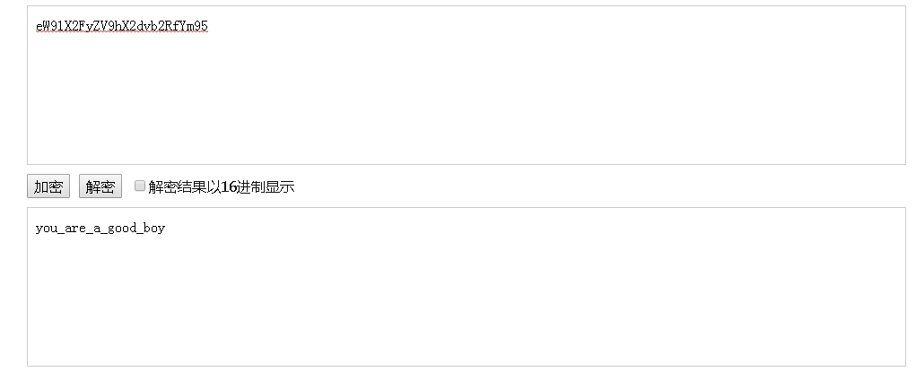

小明得到了什么

windows7

00 :00 :00

启动所有虚拟机

Score: 0/100

提交Flag

# 很普通的Disco

**题目描述**

**靶场简介**

这是一首很普通的Diso舞曲，但是里面好像隐含了得分的关键

**靶场知识点**

现代密码学

**靶场描述**

访问网址http://（开启虚拟机后可在此查看）/255，通过web获取的压缩包，使用相应工具获取隐藏密钥信息，分析后得到flag。

**Write-up**

**步骤1：**打开浏览器，输入网址<http://10.10.23.105/255/>（**IP地址以真实获取为准**）访问如图。



**步骤2：**下载解压2次后用Audacity打开，然后分析在开头放大分析频谱，（\Desktop\ctf_tools\audacity-win-2.1.2.exe）



在高位为1，低位为0，解出二进制序列，一共105位 15*7=105，110011011011001100001110011111110111010111011000010101110101010110011011101011101110110111011110011111101  
*步骤3：*二进制转ascii需要8位分组，前面补0，然后再用二进制转ascii的软件进行转换。  
01100110  
01101100  
01100001  
01100111  
01111011  
01010111  
00110000  
01010111  
00101010  
01100110  
01110101  
01101110  
01101110  
01111001  
01111101  
拼接之后，或者自己直接计算ascii码转16进制或10进制对照ASCII可显示字符。  
011001100110110001100001011001110111101101010111001100000101011100101010011001100111010101101110011011100111100101111101



很普通的Disco

windows7

00 :00 :00

启动所有虚拟机

Score: 0/150

提交Flag